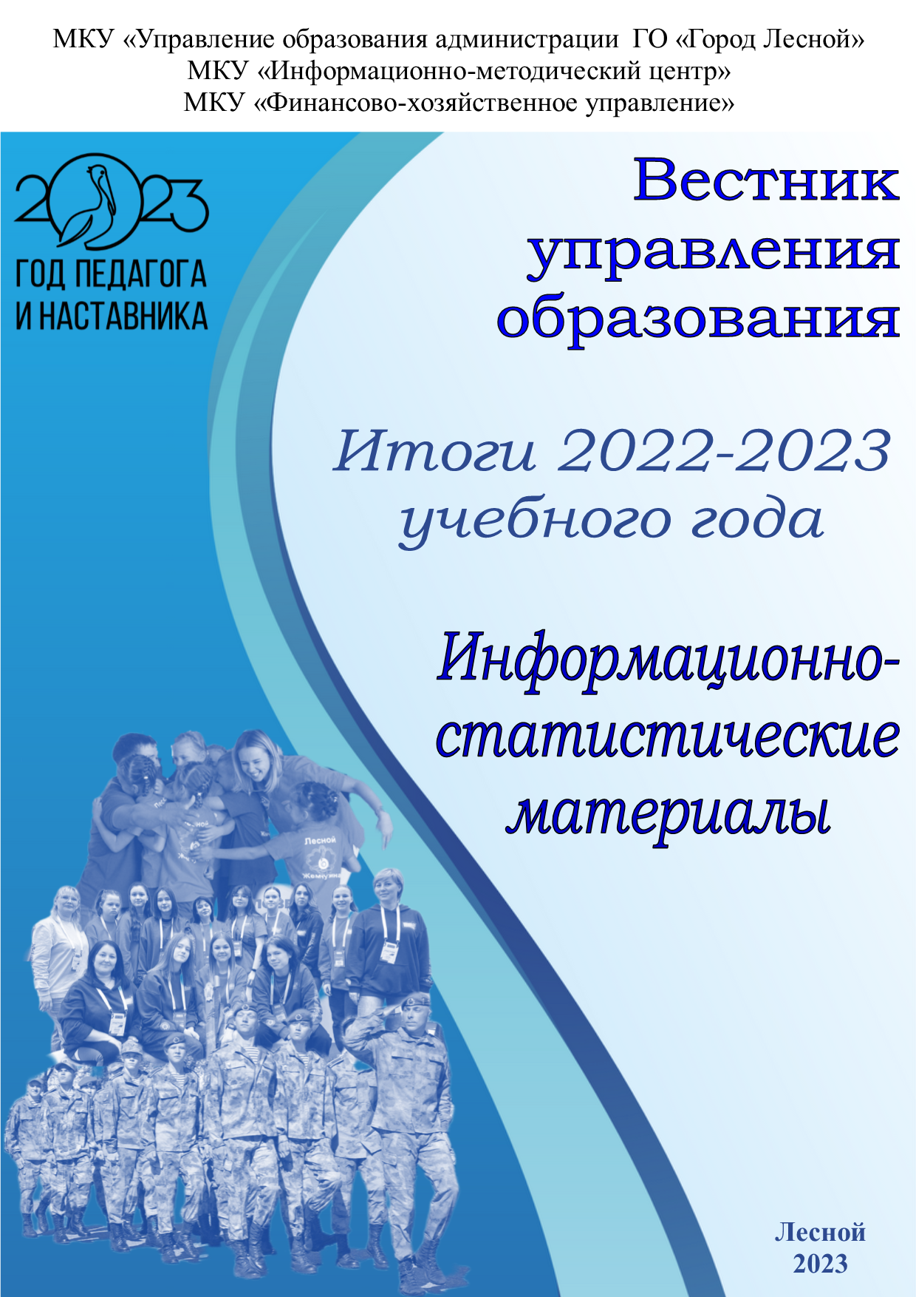

Вестник управления образования: Итоги 2022-2023 учебного года: Информационно-статистические материалы. – Лесной: Информационно-методический центр, 2023,89 -с.
Оглавление
I. СЕТЬ МУНИЦИПАЛЬНЫХ ОБРАЗОВАТЕЛЬНЫХ УЧРЕЖДЕНИЙ 4
II. ПОКАЗАТЕЛИ РАБОТЫ ОБРАЗОВАТЕЛЬНЫХ УЧРЕЖДЕНИЙ 7
2.1. ДОШКОЛЬНЫЕ ОБРАЗОВАТЕЛЬНЫЕ УЧРЕЖДЕНИЯ 7
2.1.1. Количественный и качественный состав кадров ДОУ 8
2.2. ОБЩЕОБРАЗОВАТЕЛЬНЫЕ УЧЕЖДЕНИЯ 12
2.2.1. Сеть общеобразовательных учреждений 12
2.2.2. Количественны и качественный состав кадров по общеобразовательным учреждениям 22
2.2.3. Итоги учебной деятельности учащихся в 2022-2023учебном году 28
2.2.3.1. «Отличники»..…………………………………………………………………………………………………..28
2.2.3.2. Обучаются на «4» и «5 34
2.2.3.3. Обучающиеся, имеющие академические задолженности 43
2.2.3.4. Результаты ВПР в 2022-2023 учебном году 52
2.2.3.5. Итоги аттестации выпускников общеобразовательных учреждений в форме ОГЭ, ЕГЭ 62
2.2.3.6. Количество медалистов в 2022-2023 учебном году. 69
2.3. МУНИЦИПАЛЬНАЯ СИСТЕМА ВЫЯВЛЕНИЯ,ПОДДЕРЖКИ И РАЗВИТИЯ СПОСОБНОСТЕЙ И ТАЛАНТОВ У ДЕТЕЙ И МОЛОДЕЖИ 70
2.3.1. Муниципальный этап Всероссийской олимпиады школьников 70
2.3.2. Итоги городской НПК учащихся 72
2.3.3. Количество учащихся, награжденных на церемонии «Высший класс!» 73
2.3.4. Количество стипендиатов главы городского округа «Город Лесной» 73
2.3.5. «Успех года» в возрастной категории «Дети» 74
1.2.12. Итоги физкультурного комплекса ГТО 75
2.4. ПРОФИЛАКТИКА ПРАВОНАРУШЕНИЙ И ПРЕСТУПЛЕНИЙ 76
2.5. ЦЕНТР ПСИХОЛОГО-ПЕДАГОГИЧЕСКОЙ, МЕДИЦИНСКОЙ И СОЦИАЛЬНОЙ ПОМОЩИ 81
2.5.1 Количественные показатели работы 81
2.5.2 Характер запросов на оказание психолого-медико-педагогической помощи от родителей в 2022-2023 учебном году 82
2.5.3 Характер запросов, поступивших в Центр психолого-педагогической, медицинской и социальной помощи от педагогов ОУ 82
2.6. ДОПОЛНИТЕЛЬНОЕ ОБРАЗОВАНИЕ 83
2.6.1. Количественный и качественный состав кадров УДО 83
2.6.2 Занятость обучающихся во внеурочное время 85
2.6.3 Комплектование УДО детьми различных возрастных категорий (в том числе учащиеся на платной основе) 86
2.7. ИНФОРМАЦИЯ ПО ИТОГАМ ДЕТСКОЙ ОЗДОРОВИТЕЛЬНОЙ КАМПАНИИ 87
III. ПРОФСОЮЗНАЯ ДЕЯТЕЛЬНОСТЬ 89

- СЕТЬ МУНИЦИПАЛЬНЫХ ОБРАЗОВАТЕЛЬНЫХ УЧРЕЖДЕНИЙ

Виды образовательных учреждений

№ | Виды образовательных учреждений | Количество
1. | Дошкольные образовательные учреждения  Структурные подразделения МБОУ СОШ № 8, 67 | 17  3
2. | Общеобразовательные учреждения  Из них:  Лицей | 10  1
4. | Муниципальное бюджетное учреждение дополнительного образования «Центр детского творчества» | 1
5. | Муниципальное бюджетное учреждение «Центр психолого-педагогической, медицинской и социальной помощи» | 1
6. | Муниципальное бюджетное учреждение «Детский оздоровительно-образовательный центр «Солнышко» | 1
7. | Муниципальное бюджетное учреждение «Центр патриотического воспитания детей и молодежи» | 1

Структура расходов образовательных учреждений
МКУ «Управление образования» по видам расходов в 2023г.

Оснащенность образовательных учреждений медицинскими кабинетами

Тип образовательного  учреждения | Количество ОУ, обеспеченных медицинскими кабинетами | в том числе, соответствуют  санитарным нормам | % укомплектованности  медицинским оборудованием  и медикаментами | % обеспеченности ОУ медицинским персоналом | % персонала ОУ, прошедшего медицинский осмотр | Количество ОУ, имеющих лицензированные медицинские  кабинеты | Количество ОУ, планирующих лицензирование медицинских кабинетов
Общеобразовательные  учреждения | 10 | 10 | 100 | 100 | 100 | 10 | –
Дошкольные образовательные учреждения | 17 | 17 | 100 | 100 | 100 | 17 | –

Кадровый потенциал системы образования
городского округа «Город Лесной»

 | Пед.  работн.  в возр. до 30 лет | Женщины  педработ-ники  старше 55 лет,  мужчины  старше 60 лет | Педстаж  более  30 лет, чел/% | Руководители |  | Квалификационная категория  работников
 |  |  |  | средний  возраст | управл.  стаж | Всего  аттест. | 1 кв. кат. | высшая  кат.
ДОУ | 57-14% | 19,8% | 83/20,5% | 51 | 16 | 39 | 27 | 12
Школы | 51-5% | 28,7% | 152/33,3% | 46 | 15 | 79 | 33 | 46
УДО | 5-13% | 26,3% | 9/23,7% | 46 | 9 | 4 | 2 | 2
Средний  показатель | 11% | 24,5% | 26% | 48 | 13 | 41% | 21% | 20%

Количественный и качественный состав кадров

Состав кадров по образованию

Наименование  показателей | Всего  работников | Высшее проф. образ-ние | Из них  педагогич. | Среднее проф. образ. | Неполное высшее
Административный персонал | 93 | 82 | 71 | 10 | 1
Педагогические  работники, из них: | 864 | 537 | 515 | 333 | 3
Учитель | 334 | 307 | 304 | 27 | –
Воспитатель | 375 | 112 | 99 | 260 | 3
Инструктор по физ.культуре | 22 | 10 | 10 | 12 | –
Социальный педагог | 4 | 3 | 3 | 1 | –
Учитель-логопед | 30 | 28 | 28 | 2 | –
Учитель-дефектолог | 8 | 7 | 7 | 1 | –
Педагог-психолог | 23 | 23 | 23 | – | –
Педагог-библиотекарь | 4 | 4 | 4 | – | –
Педагог дополнит.  образования | 28 | 21 | 16 | 7 | –
Педагог-организатор | 4 | 1 | 1 | 3 | –
Мастер ПО | 3 | 1 | – | 2 | –
Музыкальный  руководитель | 24 | 7 | 7 | 17 | –
Методисты | 4 | 3 | 3 | 1 | –
Тьютор | 1 | 1 | 1 | – | –

Состав педагогических и руководящих кадров по возрасту

Наименование  Показателей | Всего  работников | Моложе 25 лет | 25-30  лет | 30-50  лет | 50-55  Года | 55-60 лет | Старше  60 лет
Всего ПиРР
Административный  персонал | 93 | – | – | 51 | 16 | 14 | 12
Педагогические  работники, из них: | 864 | 47 | 66 | 389 | 151 | 105 | 106
учитель | 334 | 10 | 27 | 113 | 79 | 48 | 57
воспитатель | 375 | 32 | 28 | 195 | 53 | 42 | 25
инструктор по физ.культуре | 22 | 1 | 3 | 11 | 2 | 3 | 2
социальный педагог | 4 | – | – | 2 | – | – | 2
учитель-логопед | 30 | – | – | 19 | 5 | 2 | 4
учитель-дефектолог | 8 | – | 1 | 7 | – | – | –
педагог-психолог | 23 | 1 | 2 | 16 | 1 | 1 | 2
педагог-библиотекарь | 4 | – | 1 | 3 | – | – | –
педагог дополнит.  образования | 28 | 1 | – | 9 | 6 | 5 | 7
педагог-организатор | 4 | – | 1 | 3 | – | – | –
мастер ПО | 3 | – | – | 1 | 1 | 1 | –
музыкальный  руководитель | 24 | 1 | 2 | 7 | 4 | 3 | 7

- ПОКАЗАТЕЛИ РАБОТЫ ОБРАЗОВАТЕЛЬНЫХ УЧРЕЖДЕНИЙ

Муниципальные программы
Развитие системы образования в городском округе «Город Лесной» на 2023-2028 годы
Реализация основных направлений развития в строительном комплексе городского округа «Город Лесной» за счет бюджетных инвестиций на 2023-2028 годы
Формирование законопослушного поведения участников дорожного движения в городском округе «Город Лесной» на 2023-2028 годы
Реализация молодежной политики и патриотического воспитания граждан в городском округе «Город Лесной» до 2028 года
Профилактика терроризма и экстремизма, обеспечение безопасности на территории городского округа «Город Лесной» на 2023-2028 годы
Обеспечение безопасности людей на водных объектах, расположенных на территории городского округа «Город Лесной», на 2021-2025 годы

  - ДОШКОЛЬНЫЕ ОБРАЗОВАТЕЛЬНЫЕ УЧРЕЖДЕНИЯ

В городе функционирует 17дошкольных учреждений, из них:
- 4(22%) обеспечивают основные образовательные услуги в соответствии с требованиями государственного образовательного стандарта;
- 6 (33%) предоставляют основные услуги в соответствии с требованиями государственного образовательного стандарта и превышают Госстандарт по приоритетному направлению деятельности;
- 1(5%) –ДОУ № 18 – Центр развития ребенка;
- 4 (22%) –ДОУ № 17,20,22,30 комбинированного вида;
- 1 (5%) – ДОУ № 24 компенсирующего вида;
- 2(11%) – ДОУ № 4, 15 присмотра и оздоровления.
Из 17 ДОУ – 6 детских садов специализированных (ДОУ № 15, 17,20,22, 24, 30) для детей с отклонениями в физическом и психическом развитии, для часто и длительно болеющих детей, для детей с аллергодерматозами, для дошкольников с нарушением зрения, для детей с тяжёлыми нарушениями речи.
В дошкольных учреждениях города функционирует 10 групп компенсирующей направленности для детей с тяжелыми нарушениями речи и 4 группы для детей с задержкой психического развития, 1 группа для детей с расстройством аутистического спектра.

Количество детей в ДОУ

    - Количественный и качественный состав кадров ДОУ

Состав кадров по образованию

Наименование  показателей | Всего  работников | Высшее  профессиональное  образование | Из них  педагогическое | Среднее  профессиональное  образование
Администра-тивный персонал | 45 | 36 | 30 | 8
Педагогические работники, из них: | 405 | 152 | 141 | 250
воспитатели | 326 | 100 | 89 | 223
музыкальные  руководители | 21 | 6 | 6 | 15
инструкторы по физической  культуре | 19 | 10 | 10 | 9
учителя –  логопеды | 21 | 19 | 19 | 2
учителя–дефектологи | 6 | 5 | 5 | 1
педагоги –психологи | 11 | 11 | 11 | –
тьютор | 1 | 1 | 1 | –

Состав педагогических и руководящих кадров по возрасту

Наименование  показателей | Всего  работников | Моложе 25 лет | 25-30  Лет | 30-50  лет | 50-55  лет | 55-60 лет | Старше  60 лет
Всего педагогических и руководящих  работников | 865
Заведующие,  заместители  заведующего | 45 | – | – | 26 | 6 | 5 | 8
Педагогические  работники, из них: | 405 | 26 | 31 | 212 | 56 | 46 | 34
воспитатели | 326 | 24 | 24 | 168 | 49 | 41 | 20
музыкальные  руководители | 21 | 1 | 2 | 5 | 4 | 2 | 7
инструкторы по  физической культуре | 19 | 1 | 3 | 10 | 1 | 2 | 2
учителя – логопеды | 21 | – | – | 14 | 2 | 1 | 4
учителя – дефектологи | 6 | – | 1 | 5 | – | – | –
педагоги – психологи | 11 | – | – | 10 | – | – | 1
тьютор | 1 | – | – | – | 1 | – | –

Статистическая информация о результатах аттестации
педагогических работников
(по дошкольным образовательным организациям)

Образовательная организация | Всего педагогических работников (по состоянию на 01.07.2023) | Всего аттестованных педагогических работников (по состоянию на 01.07.2023) | % аттестованных | Количество аттестованных педагогических работников (по состоянию на 01.07.2023)
 |  |  |  | Соответствие занимаемой должности |  | Первая КК |  | Высшая КК
 |  |  |  | До 35 лет | От 36 лет | До 35 лет | От 36 лет | До 35 лет | От 36 лет
МБДОУ №2 | 16 | 14 | 87% | 2 | 4 | 1 | 7 | 0 | 0
МБДОУ №4 | 9 | 9 | 100% | 0 | 6 | 0 | 3 | 0 | 0
МБДОУ №6 | 38 | 30 | 78% | 2 | 5 | 2 | 14 | 0 | 7
МБДОУ №7 | 6 | 3 | 50% | 0 | 2 | 0 | 1 | 0 | 0
МБДОУ №9 | 8 | 7 | 87% | 0 | 0 | 0 | 4 | 0 | 2
МБДОУ №15 | 14 | 12 | 85% | 1 | 3 | 1 | 6 | 0 | 1
МБДОУ №17 | 26 | 23 | 88% | 3 | 10 | 0 | 7 | 0 | 3
МБДОУ №18 | 25 | 24 | 0% | 2 | 9 | 1 | 8 | 0 | 4
МБДОУ №19 | 16 | 14 | 87% | 0 | 7 | 0 | 7 | 0 | 0
МБДОУ №20 | 34 | 29 | 85% | 3 | 7 | 0 | 14 | 0 | 5
МБДОУ №21 | 24 | 15 | 62% | 5 | 0 | 2 | 6 | 0 | 2
МБДОУ №22 | 39 | 33 | 84% | 3 | 8 | 2 | 10 | 0 | 10
МБДОУ №23 | 17 | 15 | 88% | 4 | 5 | 3 | 3 | 0 | 0
МБДОУ №24 | 26 | 24 | 92% | 1 | 7 | 1 | 10 | 0 | 5
МБДОУ №28 | 25 | 16 | 64% | 0 | 1 | 2 | 8 | 0 | 5
МАДОУ №29 | 28 | 22 | 78% | 2 | 7 | 0 | 11 | 0 | 2
МАДОУ №30 | 30 | 23 | 76% | 2 | 10 | 1 | 5 | 1 | 4
СП «Детский сад  «Солнышко»,  СП «Детский сад  «Белочка» | 14 | 13 | 92% |  | 5 | 1 | 5 | 0 | 2
СП «Детский сад  «Буратино» | 23 | 11 | 47% | 2 | 5 | 0 | 4 | 0 | 0
Итого | 418 | 337 | 81% | 32 | 101 | 17 | 134 | 1 | 52

В дошкольных образовательных организациях доля педагогических работников, получивших в установленном порядке первую и высшую квалификационные категории и подтверждение соответствия занимаемой должности, в общей численности педагогических работников, остается стабильным. По итогам 2022 -2023 учебного года данный показатель составил 81% (по итогам 2021–2021учбного года – 76%, 2020–2021 учебного года 78%, 2019– 2020 учебного года - 80,4%, 2018–2019 учебного года – 80,4%).
Наиболее высокий уровень квалификации педагогических работников по итогам аттестации (90% и выше) в детских садах 4, 24, СП «Детский сад «Солнышко», СП «Детский сад «Белочка» (по итогам прошлого учебного года – в ДОУ 9, 24, 29 ).
В течение последних лет наблюдается стабильный показатель доли воспитателей, прошедших аттестацию с целью установления в установленном порядке первой и высшей квалификационных категорий.

Должность | 2019 | 2020 | 2021 | 2022 | 2023
Воспитатель | 70% | 70% | 70,5% | 71% | 71%

Количество педагогов ДОУ и руководящих кадров, прошедших курсы
повышения квалификации в 2022-2023 учебном году

ДОУ | Количество обученных  педагогических работников | Количество  педагогов по штатному  расписанию | %  2022-2023 | %  2021-2022
МБДОУ № 2 | 10 | 14 | 71% | 61%
МБДОУ № 4 | 9 | 9 | 100% | 40%
СП «Детский сад «Белочка» | 4 | 8 | 50/% | 12%
МБДОУ № 6 | 25 | 38 | 66% | 42%
МБДОУ № 7 | 5 | 7 | 71% | 43%
МБДОУ № 9 | 8 | 8 | 100/% | 67%
СП «Детский сад «Буратино» | 11 | 22 | 50% | 55%
СП «Детский сад  «Солнышко» | 10 | 15 | 67% | 73%
МБДОУ № 15 | 5 | 14 | 36% | 46%
МБДОУ № 17 | 24 | 26 | 92% | 55%
МБДОУ № 18 | 22 | 25 | 88% | 52%
МБДОУ № 19 | 16 | 16 | 100% | 52%
МБДОУ № 20 | 27 | 34 | 79% | 36%
МБДОУ № 21 | 5 | 24 | 21% | 59%
МБДОУ №22 | 11 | 39 | 28% | 40%
МБДОУ №23 | 13 | 17 | 76% | 21%
МБДОУ №24 | 13 | 26 | 50% | 90%
МБДОУ №28 | 25 | 25 | 100% | 32%
МАДОУ №29 | 27 | 28 | 96% | 86%
МАДОУ №30 | 23 | 30 | 77% | 38%
Итого | 293 | 425 | 69% | 51%

Количество педагогов ДОУ и руководящих кадров, прошедших курсы
повышения квалификации в 2018-2023 годах

Учебный год | Количество обученных  педагогических работников | Доля  педагогов и руководящих работников,  прошедших курсы  повышения квалификации
2018-2019 | 396 | 76%
2019-2020 | 265 | 50,5%
2020-2021 | 290 | 57%
2021-2022 | 250 | 51%
2022-2023 | 293 | 69%

Курсы повышения квалификации по должностям

Должность | Количество обученных | %
Заведующий ДОУ | 9 | 53%
Заместитель заведующего по ВМР | 13 | 72%
Старший воспитатель | 7 | 78%
Учитель-логопед и учитель - дефектолог | 18 | 60%
Педагог - психолог | 9 | 81%
Инструктор по физической культуре | 7 | 35%
Музыкальный руководитель | 6 | 23%
Воспитатель | 218 | 51%
Заместитель заведующего по АХЧ | 5 | 45%
Тьютор | 1 | 100%

  - ОБЩЕОБРАЗОВАТЕЛЬНЫЕ УЧЕЖДЕНИЯ

    - Сеть общеобразовательных учреждений
В 2022-2023 учебном году в ведении Управления образования находились 1 учреждение дополнительного образования, муниципальное бюджетное учреждение «Центр психолого-педагогической, медицинской и социальной помощи», муниципальное бюджетное учреждение «Детский оздоровительно-образовательный центр «Солнышко», муниципальное бюджетное учреждение «Центр патриотического воспитания детей и молодежи», 10 муниципальных общеобразовательных учреждений.
Количество обучающихся в 2018-2019, 2019-2020, 2020-2021, 2021-2022, 2022-2023 учебных годах (демографические данные):
Количество | 2018-2019 | 2019-2020 | 2020-2021 | 2021-2022 | 2022-2023
первоклассников | 634 | 582 | 595 | 594 | 566
первых классов | 25 | 25 | 25 | 26 | 25
выпускников | 557 | 526 | 469 | 460 | 476
учеников школ города | 5422 | 5361 | 5524 | 5407 | 5420
с учетом учащихся очно-заочной и заочной формы обучения | 5527 | 5467 | 5629 | 5501 | 5512
В 2019-2020 – 2020-2021 учебных годах число первоклассников незначительно снизилось. С 2021 года начинается повышение числа первоклассников в школах города. 2020-2021 год стал критическим с точки зрения нехватки мест в общеобразовательных учреждениях города для обеспечения обучения учащихся начальной и старшей школы в одну смену. В целях постепенного перевода учащихся школы № 75 в односменный режим обучения с 2019-2020 учебного года это общеобразовательное учреждение комплектуется тремя первыми классами вместо четырех, однако в 2020-2021 году в школе 75 открыто 4 первых класса, что приведет к увеличению числа обучающихся во вторую смену. В целях обеспечения реализации прав граждан на получение общедоступного общего образования дополнительные первые классы будут открываться в школах 64, 71, 73, 74.
Для приведения количества учащихся первых классов в соответствие с требованиями СанПиН 2.4.2.2821-10 необходимо ежегодно дополнительно открывать не менее 5 первых классов. В настоящее время в образовательных учреждениях нет необходимых ресурсов для открытия дополнительных классов: не хватает площадей, нет учителей начальных классов. В связи с этим проект комплектования общеобразовательных учреждений первыми классами сделан исходя из наполняемости классов не менее 25 человек, а на 2020-2021, 2021-2022, 2022-2023 учебные годы количество первых классов определено с учетом имеющихся учебных площадей и не соответствует общему количеству детей школьного возраста, проживающих на территории городского округа «Город Лесной».
При планировании количества открываемых X классов учитывается общероссийская и областная тенденция увеличения числа обучающихся, продолжающих получение среднего общего образования после завершения основного общего образования в учреждениях среднего профессионального образования. В то же время, наблюдается незначительный рост числа выпускников IX классов, желающих поступить в X классы школ. При сохранении отрицательной миграции на уровне не более 0,5%, учитывая количество выпускников (при условии, что доля выпускников основной школы поступающих в СПО не превысит 40%) в 2020-2023 гг., продолжится увеличение числа обучающихся в общеобразовательных организациях.
Учитывая нехватку мест в общеобразовательных учреждениях, находящихся в «новом районе», городской округ «Город Лесной» включается в областную программу строительства новых школ.
Количество обучающихся в общеобразовательных учреждениях по состоянию на 31.05.2023 – 5481человек, количество классов – 245в сравнении с аналогичным периодом предыдущего года – 245 (далее - АППГ). Доля выпускников основной школы, продолживших получение среднего общего образования в общеобразовательных организациях, составила 69% (АППГ – 64%).В 2022-2023 учебном году продолжилось увеличение количества классов и обучающихся, начавшееся в 2014-2015 учебном году.
Факторы, повлиявшие на увеличение числа обучающихся в 2022-2023 учебном году:
- количество обучающихся, отчисленных из ОУ в связи со сменой места жительства (выехали в другие населенные пункты), – 37(АППГ - 52).
- количество обучающихся, прибывших в летний период перед началом 2022-2023 учебного года – 92.
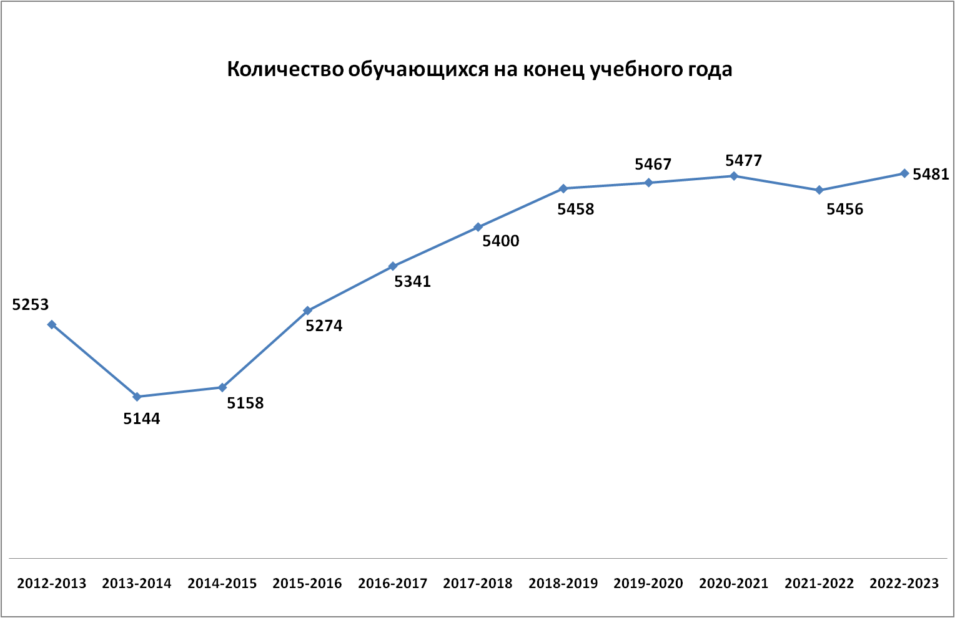

Количество обучающихся в общеобразовательных учреждениях к концу учебного года по сравнению с началом учебного года сократилось на 37 человек.
Количество учащихся общеобразовательных учреждений

 | 2013-2015 | 2014-2015 | 2015-2016 | 2016-2017 | 2017-2018 | 2018-2019 | 2019-2020 | 2020-2021 | 2021-2022 | 2022-2023
начало учебного года | 5170 | 5199 | 5291 | 5365 | 5418 | 5527 | 5501 | 5506 | 5501 | 5518
окончание учебного года | 5144 | 5158 | 5174 | 5341 | 5400 | 5516 | 5467 | 5477 | 5456 | 5481
изменение | -26 | -41 | -17 | -25 | -18 | -11 | -34 | -29 | -45 | -37
Как и в предыдущие годы, основными причинами сокращения контингента обучающихся в течение 2022-2023учебного года являются: смена места жительства, отчисление совершеннолетних учащихся школ: 8,64,71,72,73,74,75,Лицей – 28 человек;1 человек в течении учебного года принял решение о продолжении обучения в учреждениях среднего профессионального образования.
Количество учащихся, отчисленных из классов очно-заочной формы обучения школы 74, по сравнению с предыдущим учебным годом увеличилось на 2 человека.
Причины отчисления обучающихся из ОУ
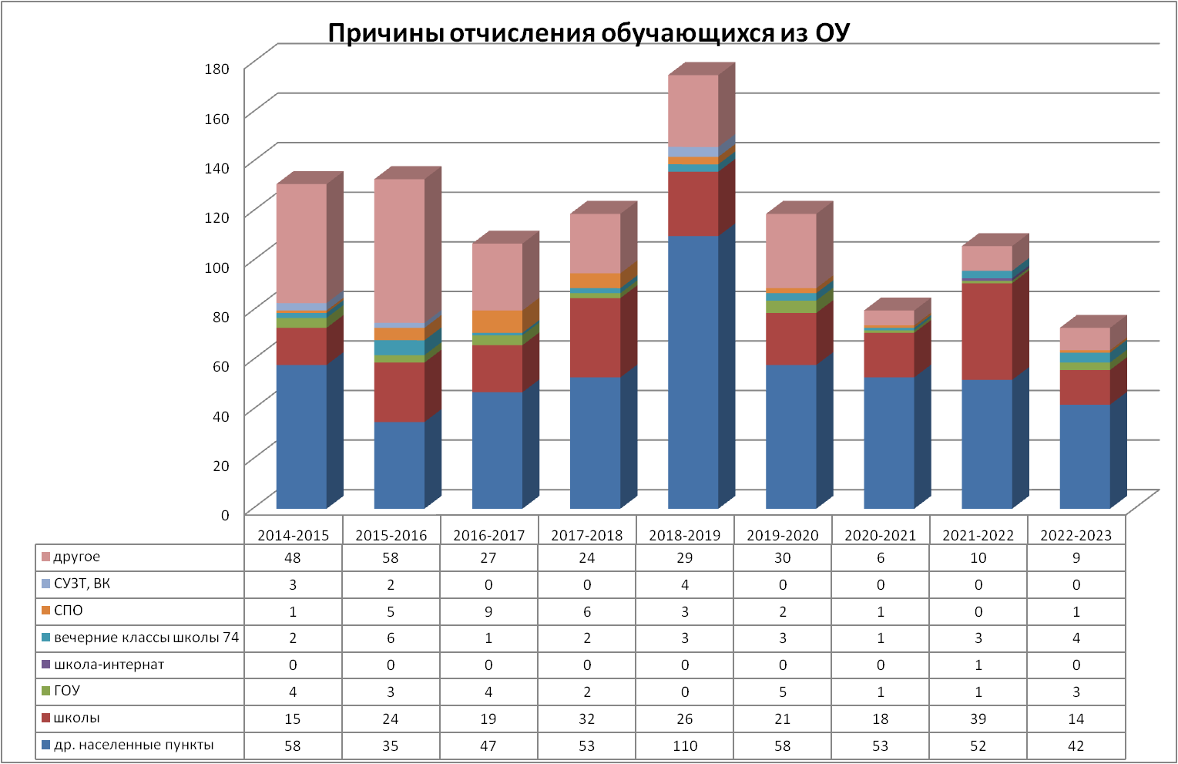

Зачисление обучающихся в течение учебного года
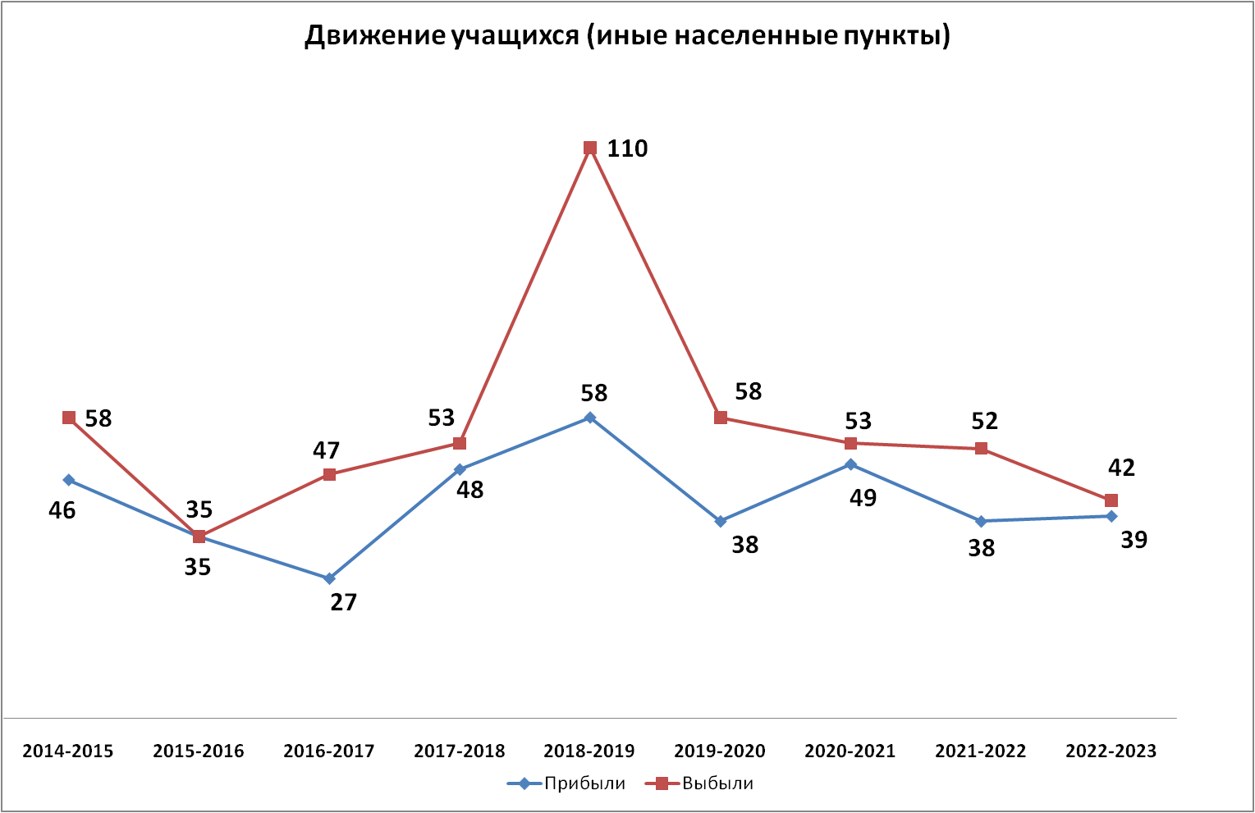

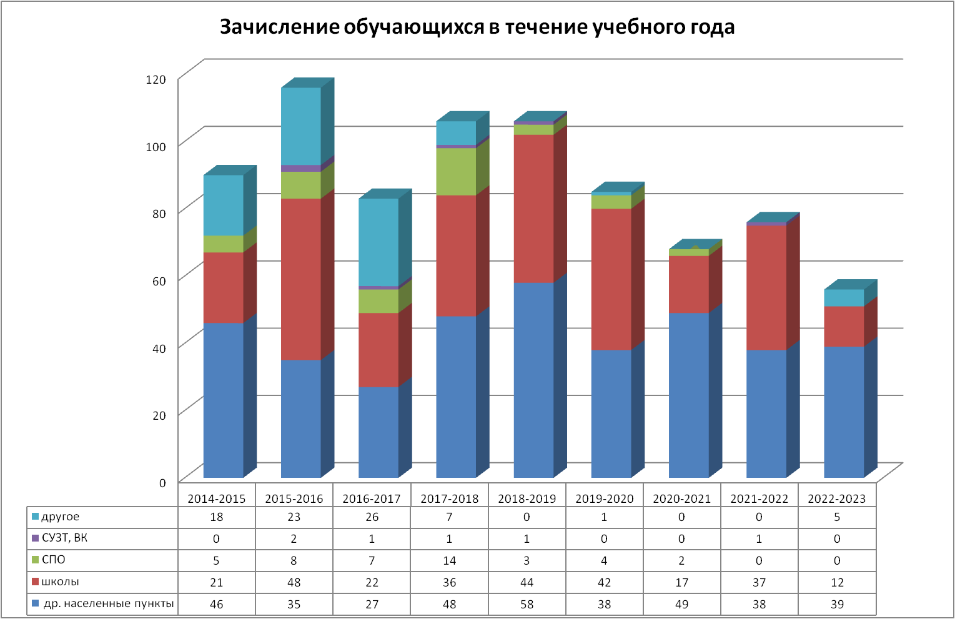

По сравнению с предыдущим годом в распределении обучающихся по общеобразовательным учреждениям произошли следующие изменения:
- увеличилось количество обучающихся в школе 64 по причине перераспределения обучающихся из новой части города в старую;
- снизилась доля обучающихся в школах № 8, 73, лицее.

Распределение обучающихся по образовательным организациям
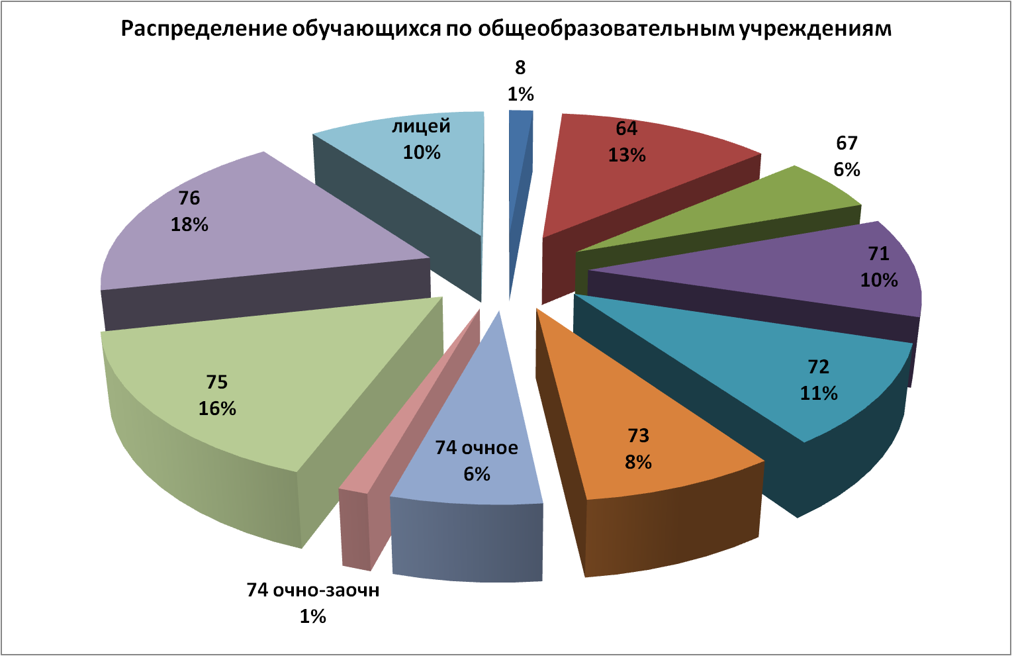

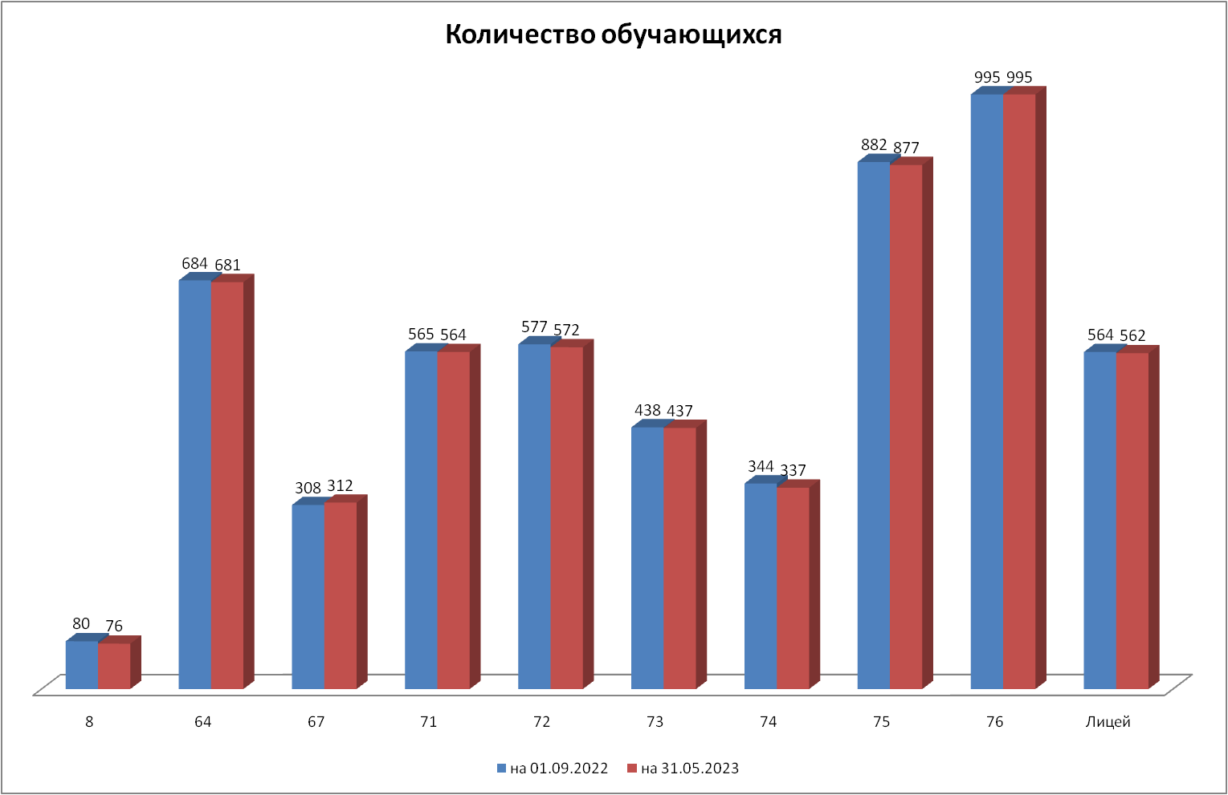

Изменение числа обучающихся в течение учебного года

№ | Наименование образовательного учреждения | Количество классов | по состоянию на начало учебного года |  | по состоянию на 31.05.2023
 |  |  | Количество учащихся | Средняя наполняемость классов | Количество учащихся | Средняя наполняемость классов
1 | МБОУ СОШ №8 | 9 | 80 | 8,9 | 76 | 8,4
4 | МБОУ СОШ №64 | 27 | 684 | 25,3 | 681 | 25,2
5 | МБОУ СОШ №67 | 17 | 308 | 18,1 | 312 | 18,4
6 | МБОУ СОШ №71 | 23 | 565 | 24,6 | 564 | 24,5
7 | МАОУ СОШ №72 | 23 | 577 | 25,1 | 572 | 24,9
8 | МБОУ СОШ №73 | 22 | 438 | 19,9 | 437 | 19,9
9 | МБОУ СОШ №74 | 26 | 425 | 16,3 | 405 | 15,6
10 | МБОУ СОШ №75 | 36 | 882 | 24,5 | 877 | 24,4
11 | МАОУ СОШ №76 | 40 | 995 | 24,9 | 995 | 24,9
12 | МАОУ «Лицей» | 22 | 564 | 25,6 | 562 | 25,5
 | Всего | 245 | 5518 | 21,9 | 5481 | 21,7
Средняя наполняемость классов по школам города по сравнению с 2021-2022 учебным годом снизилась на 0,6. Причины: увеличение числа классов, наполняемость выпускных классов меньше, чем наполняемость классов в начальной школе.
По сравнению с предыдущим учебным годом в 2022-2023 учебном году число учащихся, переходящих из одной школы города в другую, уменьшилось с 37 до 12. Наибольшее количество учащихся, прибывших из других общеобразовательных учреждений города, в школе71.

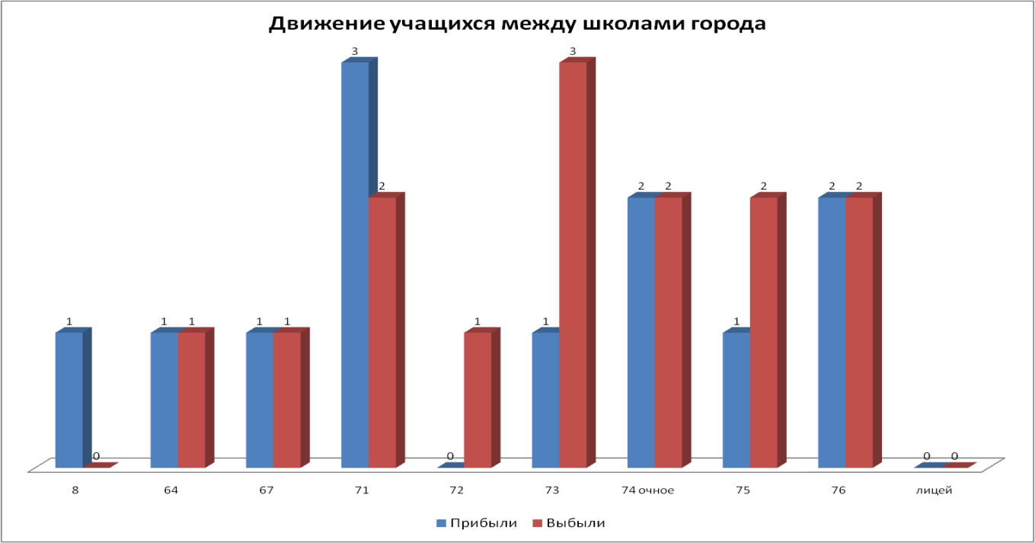

Распределение обучающихся по уровням общего образования
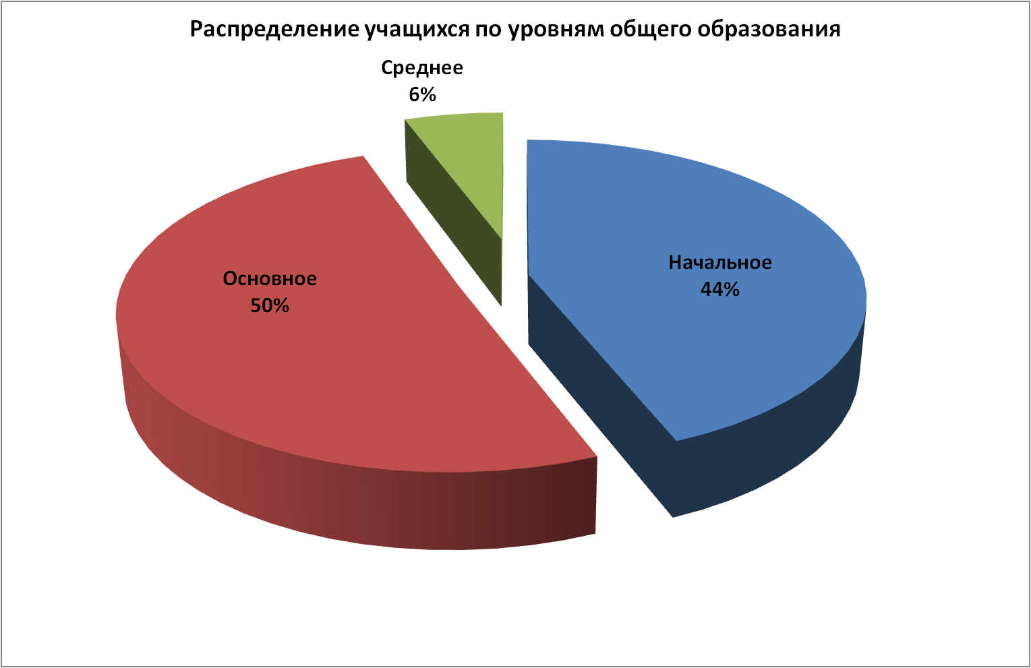
По сравнению с 2021-2022учебным годом в 2022-2023 учебном году структура распределения обучающихся по уровням общего образования изменилась. На 4% уменьшилось число обучающихся на уровне начального общего образования, но на те же 4% увеличилось число обучающихся на уровне общего образования.

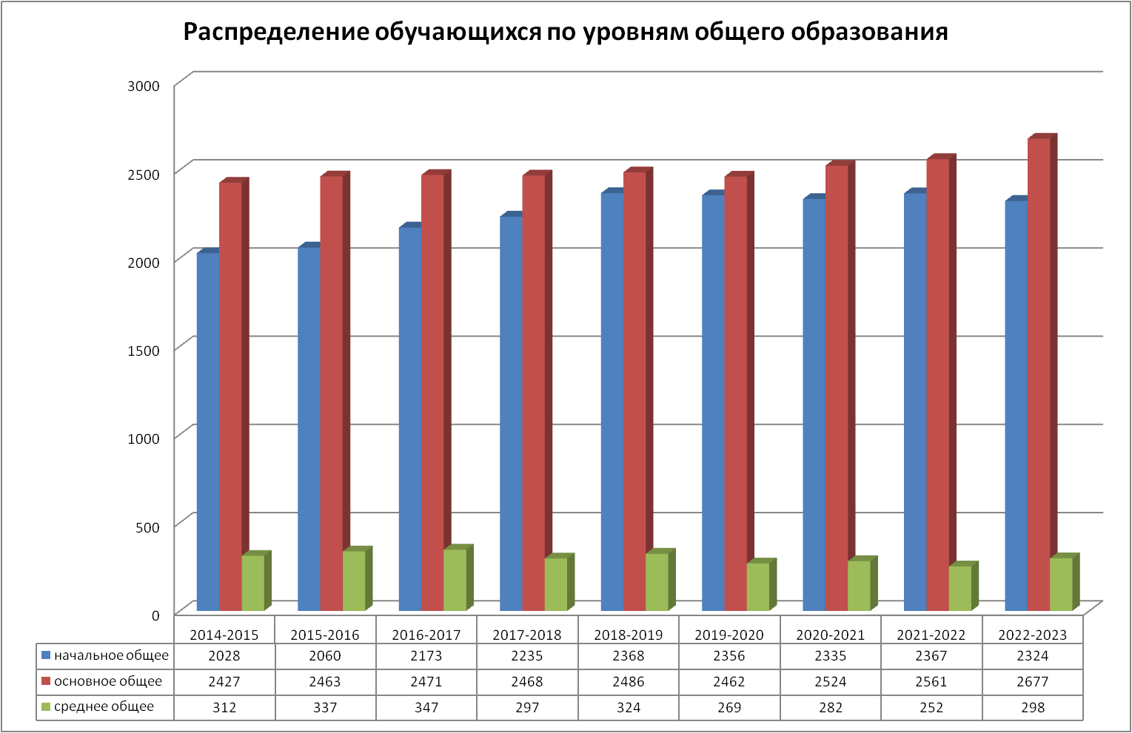

Первого сентября 2022 года в 26 первых классах школ города приступили к обучению 587 первоклассников (2021-2022 учебный год – 588). Средняя наполняемость первых классов по городу составила 23,48.Данный показатель:
- в 2021-2022 учебном году – 23,52;
- в 2020-2021 учебном году – 23,96;
- в 2019-2020 учебном году-23,36;
- в 2018-2019 учебном году составил 25,4;
- в 2017-2018 учебном году – 23.2;
- в 2016-2017 учебном году 25.6;
- в 2015-2016 учебном году - 24,8;
- в 2014-2015 учебном году - 24,5;
- в 2013-2014 учебном году – 24.5;
- в 2012-2013 учебном году – 25.
Средняя наполняемость первых классов в соответствии с требованиями СанПиН 2.4.2.2821-10 должна составлять 19-20 человек, таким образом превышение нормативной наполняемости составляет – 3,52 человек в каждом классе. Для приведения в соответствие с требованиями СанПиН 2.4.2.2821-10 в 2022-2023 учебном году необходимо было открыть не менее 30 первых классов.
Имеющиеся ресурсы (учебные площади, количество учителей начальных классов) не позволяют решить эту проблему без увеличения числа обучающихся во вторую смену и увеличения нагрузки учителей начальных классов (один учитель должен будет вести уроки в двух классах в две смены), что неминуемо приведет к снижению качества образования в начальной школе.
Из 582 учеников, пришедших 01.09.2020 в I класс, в 2023 году IV класс окончило 574 учеников, за 4 года обучения численность учащихся данной параллели уменьшилась на 8 человек.
Из 503 выпускников начальной школы 2017-2018учебного года в 2023 году IХ класс окончили 478 учеников, за 5 лет численность учащихся данной параллели сократилась на 25 человек.
В 2022-2023 учебном году в Х классах общеобразовательных учреждений обучалось 227 учеников, с учетом классов очно-заочной формы обучения. В дневных классах обучалось 204 ученика. Данный показатель:
- в 2021-2022 учебном году – 219;
- в 2020-2021 учебном году – 285;
- в 2019-2020 учебном году– 293;
- в 2018-2019 учебном году – 263;
- в 2017-2018 учебном году – 313;
- в 2016-2017 учебном году – 287;
- в 2015-2016 учебном году – 373;
- в 2014-2015 учебном году – 328;
- в 2013-2014 учебном году– 299;
- в 2012-2013 учебном году – 302),
что составляет 42,7% от числа обучающихся IX классов в 2022-2023 учебного года, данный показатель ниже АППГ на 10,4%. Средняя наполняемость Х классов – 17,4.
Из 467 выпускников основной школы 2020-2021 учебного года 237 учеников в 2022-2023 учебном году завершили получение среднего общего образования в школах города – 51,8% (АППГ – 51,8%).
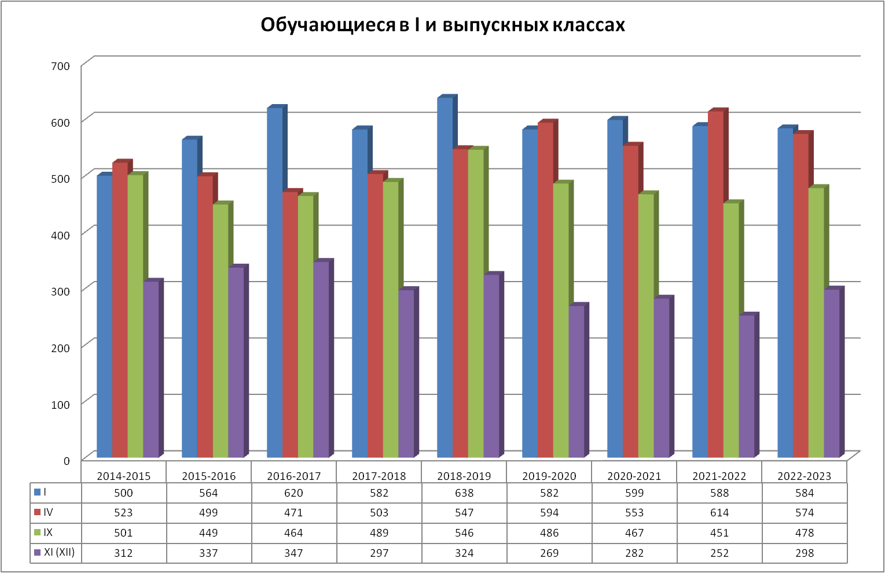

Количество обучающихся по уровням образования 2013-2023 гг.
(по состоянию на конец учебного года)

 | 2013-2015 | 2014-2015 | 2015-2016 | 2016-2017 | 2017-2018 | 2018-2019 | 2019-2020 | 2020-2021 | 2021-2022 | 2022-2023
Количество учащихся НОО | 2115 | 2028 | 2060 | 2173 | 2235 | 2368 | 2356 | 2335 | 2367 | 2324
количество первоклассников | 510 | 500 | 564 | 620 | 582 | 638 | 582 | 599 | 588 | 584
количество учащихся в IV классах | 565 | 523 | 499 | 471 | 503 | 547 | 594 | 553 | 614 | 574
Количество учащихся ООО | 2359 | 2427 | 2463 | 2471 | 2468 | 2486 | 2462 | 2524 | 2561 | 2677
количество учащихся в IX классах | 485 | 501 | 499 | 464 | 489 | 546 | 486 | 467 | 451 | 478
Количество учащихся СОО | 671 | 704 | 757 | 701 | 688 | 662 | 650 | 617 | 528 | 493
количество учащихся в XI (XII) классах | 316 | 312 | 337 | 347 | 297 | 342 | 269 | 282 | 252 | 298

Распределение учащихся по ступеням обучения в 2022-2023 учебном году:
- количество выпускников НОО в 2022-2023учебном годуменьше числа детей, поступивших в 2022-2023учебном году в I классы, на 10 человек.
Рост числа учащихся начальной школы, наблюдаемый до 2018-2019 учебного года, стабилизировался. Данная тенденция будет сохраняться ближайщие 3 учебных года.
Число учащихся основной школы в 2022-2023 учебном году по сравнению с 2021-2022учебным годом увеличилось на 116 человек. Число учащихся старшей школы сократилось на 35 учеников по сравнению с 2021-2022учебным годом.
В связи с малым численным составом учащихся IX класса в последние годы в школе 8 нет X и XI классов.
В целях развития профильного обучения и предпрофессиональной подготовки в общеобразовательных учреждениях, введения ФГОС СОО в 2020-2021 учебном году сформированы профильные X классы во всех школах.
По сравнению с предыдущим годом охват учащихся группами продленного дня существенно снизился и уменьшился на 77человек.
В 2022-2023 учебном году ГПД посещали 325 учеников, что составляет 6% от общего числа учащихся.
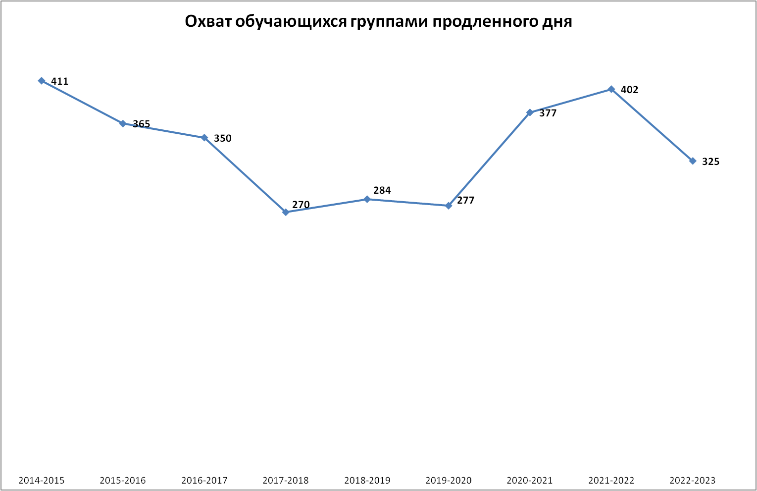
В 2022-2023 учебном году число учащихся, обучающихся во вторую смену, уменьшилось на 125 человек. Во вторую смену обучались учащиеся 6 классов школы 75.
Увеличение числа обучающихся во II смену связано с исполнением утвержденной распоряжением Правительства РФ от 23.10.2015 N 2145-р программы «Содействие созданию в субъектах Российской Федерации (исходя из прогнозируемой потребности) новых мест в общеобразовательных организациях» на 2016-2025 годы». Программой предусмотрено, что при реализации I этапа (2016 - 2020 годы) к 2021 году 1-4 классы и 10-11(12) классы в общеобразовательных организациях перейдут на обучение в одну смену; будет удержан существующий односменный режим обучения. В январе 2021 года действие данного распоряжения Правительства РФ прекращено, однако перевод учащихся начальных классов школы 75 на обучение во вторую смену признано нецелесообразным.
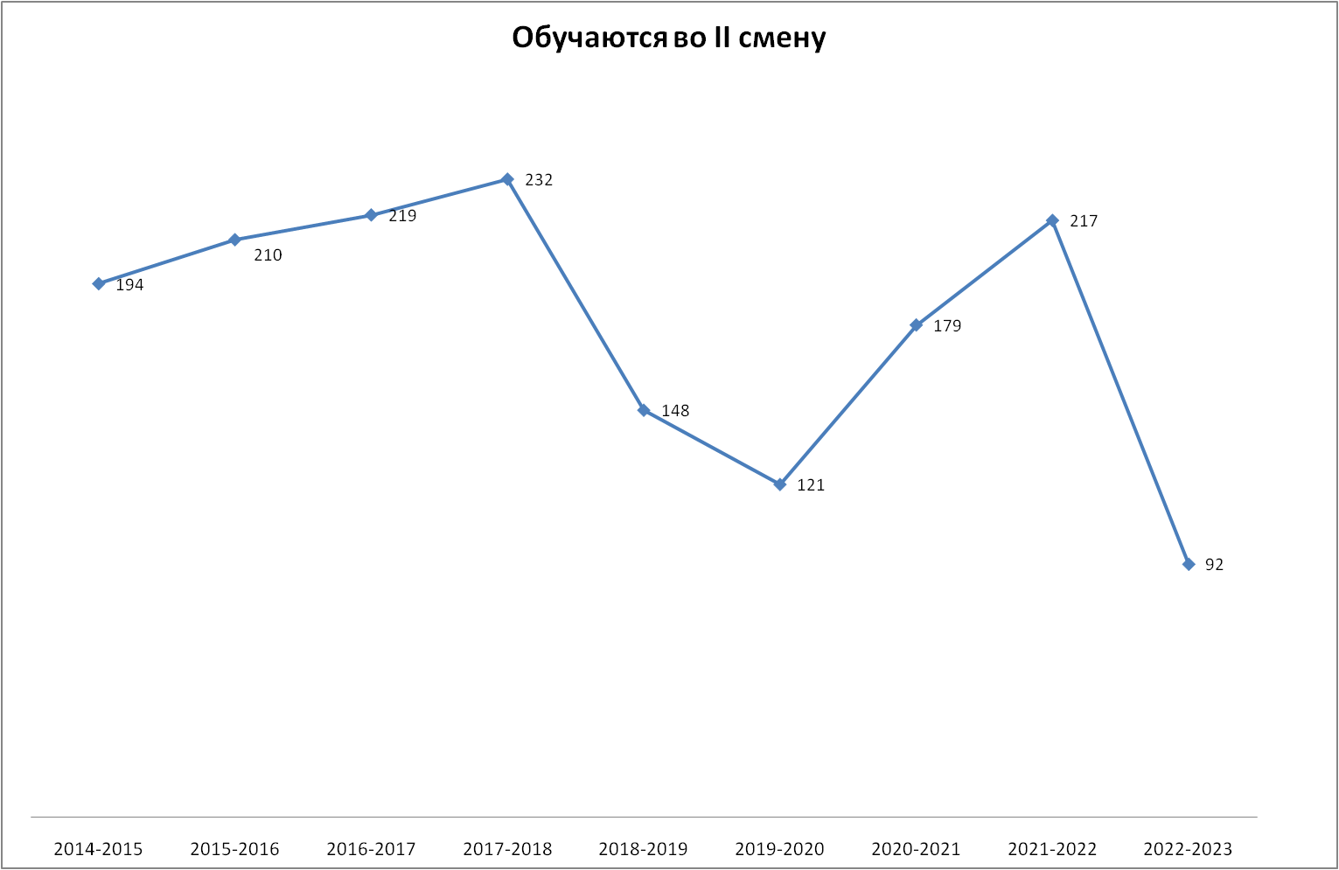

Ликвидация второй смены в 2024 году возможна только при решении вопроса нехватки учителей начальных классов и за счет строительства школы в микрорайоне № 6.
    - Количественный и качественный состав кадров

по общеобразовательным учреждениям

Состав кадров по образованию

Наименование  показателей | Всего  работников | Высшее проф образован. | Из них  Педагогическое | Среднее проф. образов.
Административный персонал | 42 | 40 | 37 | 2
Педагогические работники,  из них: | 421 | 355 | 347 | 75
Учитель | 334 | 307 | 304 | 27
Воспитатель | 49 | 12 | 10 | 37
Педагог доп.обр. | 5 | 3 | 1 | 2
Педагог-организатор | 1 | – | – | 1
Музыкальный  руководитель | 3 | 1 | 1 | 2
Инструктор по физической  культуре | 3 | – | – | 3
Учитель – логопед | 7 | 7 | 7 | –
Учитель – дефектолог | 2 | 2 | 2 | –
Педагог – психолог | 7 | 7 | 7 | –
Социальный педагог | 3 | 2 | 2 | 1
Педагог – библиотек. | 4 | 4 | 4 | –
Мастер ПО | 3 | 1 | – | 2

Состав педагогических и руководящих кадров по возрасту

Наименование  Показателей | Всего  работников | мол.  25 лет | 25-30  лет | 30-50  Лет | 50-55  года | 55-60 лет | Старше  60 лет
Всего работников | 701
Административный персонал | 42 | – | – | 21 | 9 | 9 | 3
Педагогические  работники, из них: | 421 | 18 | 33 | 160 | 89 | 54 | 67
Учитель | 334 | 10 | 27 | 113 | 79 | 48 | 57
Воспитатель | 49 | 8 | 4 | 27 | 4 | 1 | 5
Педагог доп.обр. | 5 | – | – | – | 1 | 2 | 2
Педагог –  организатор | 1 | – | 1 | – | – | – | –
Музыкальный  руководитель | 3 | – | – | 2 | – | 1 | –
Инструктор по физической культуре | 3 | – | – | 1 | 1 | 1 | –
Учитель – логопед | 7 | – | – | 4 | 3 | – | –
Учитель – дефектолог | 2 | – | – | 2 | – | – | –
Педагог – психолог | 7 | – | – | 6 | – | – | 1
Социальный педагог | 3 | – | – | 1 | – | – | 2
Педагог – библиотек. | 4 | – | 1 | 3 | – | – | –
Мастер ПО | 3 | – | – | 1 | 1 | 1 | –

Статистическая информация о результатах аттестации
педагогических работников (по общеобразовательным организациям)

Образовательная организация | Всего педагогических работников (по состоянию на 01.07.2023) | Всего аттестованных педагогических работников (по состоянию на 01.07.2023) | % аттестованных | Количество аттестованных педагогических работников (по состоянию на 01.07.2023)
 |  |  |  | Соответствие занимаемой должности |  | Первая КК |  | Высшая КК
 |  |  |  | До 35 лет | От 36 лет | До 35 лет | От 36 лет | До 35 лет | От 36 лет
МБОУ СОШ №8 (+ в структурных подразделениях) | 15+14 | 15+13 | 96% |  | 3+ 5 | 1+1 | 9+5 | 0+0 | 2+2
МБОУ СОШ №64 | 49 | 45 | 91% | 2 | 9 | 2 | 14 | 0 | 19
МБОУ СОШ №67(+ в структурном подразделении) | 34+23 | 22+11 | 57% | 0+2 | 0+5 | 4+0 | 5+4 | 1+0 | 12+0
МБОУ СОШ №71 | 37 | 33 | 89% | 1 | 1 | 2 | 12 | 1 | 16
МАОУ СОШ №72 | 35 | 31 | 88% | 1 | 0 | 3 | 12 | 0 | 15
МБОУ СОШ №73 | 38 | 34 | 89% | 5 | 7 | 1 | 15 | 0 | 6
МБОУ СОШ №74 | 43 | 36 | 83% | 0 | 1 | 5 | 24 | 0 | 5
МБОУ СОШ №75 | 57 | 55 | 96% | 2 | 6 | 3 | 20 | 0 | 24
МАОУ СОШ №76 | 63 | 62 | 98% | 1 | 4 | 4 | 24 | 0 | 29
МАОУ «Лицей» | 30 | 28 | 93% | 0 | 0 | 2 | 2 | 0 | 24
Итого (без учета структурных подразделений/СП представлены выше) | 401 | 364 | 91% | 12 | 31 | 27 | 137 | 2 | 152

В общеобразовательных организациях доля педагогических работников, получивших в установленном порядке первую и высшую квалификационные категории и подтверждение соответствия занимаемой должности, в общей численности педагогических работников, остается стабильной. По итогам 2022-2023 учебного года данный показатель составил 91% (в 2021-2022 учебном году – 90%, 2019-2020 учебном году – 89%, 2019 – 2020 учебном году – 87%, 2018-2019 учебном году – 87%).
Наиболее высокий уровень квалификации педагогических работников по итогам аттестации (95% и более) – в школах 8, 75, 76 (в прошлом учебном году –71, лицее).
В соответствии с действующим порядком аттестационными комиссиями образовательных организаций проводится аттестация с целью подтверждения соответствия занимаемой должности аттестационными комиссиями.
В 2022-2023 учебном году руководители и педагоги образовательных учреждений городского округа «Город Лесной» системно повышали уровень профессионального мастерства.
Особое внимание в текущем учебном году было уделено профессиональному развитию педагогических и руководящих работников по основным направлениям и программам:
- выявление профессиональных дефицитов педагогических работников;
- индивидуальные образовательные маршруты, построенные на основе диагностики профессиональных дефицитов;
- повышение квалификации команды руководителей и педагогических работников образовательных организаций в рамках реализации приоритетных федеральных программ;
- осуществлению научно-методического сопровождения педагогических работников.
В 2022-2023 учебном году курсы повышения квалификации прошли 620 педагогических и руководящих работников: ОУ – 328 человек, ДОУ - 293 человека.
В течение учебного года педагогам ОУ после участия в вебинарах и семинарах было выдано 365 свидетельств, после окончания курсов 85 сертификатов, 534 удостоверения, 18 дипломов. 47 руководителей в сфере образования, директора и заместители директоров, прошли курсовую подготовку.
Получили дальнейшее развитие как классические, так и современные модели повышения квалификации. Очное обучение – 134 факта участия, дистанционное обучение – 697 фактов участия педагогов.
Система подготовки педагогических кадров совершенствуется на основе взаимодействия с Центрами подготовки кадров, имеющих лицензию на право осуществления образовательной деятельности по программам дополнительного профессионального образования.

Количество педагогических и руководящих работников,
прошедших повышение квалификации
в 2021-2022, в 2022-2023 учебных годах

ОУ | 8 | 64 | 67 | 71 | 72 | 73 | 74 | 75 | 76 | лицей | ЦДТ | Всего  педагогов
количествообучившихся  педагогов в 2021-2022 | 15 | 41 | 33 | 34 | 33 | 28 | 39 | 44 | 64 | 34 | 17 | 390
количество обучившихся  педагогов в 2022-2023 | 14 | 48 | 23 | 28 | 24 | 28 | 29 | 56 | 39 | 27 | 12 | 328

Доля педагогических и руководящих работников, прошедших повышение
квалификации в 2021-2022, в 2022-2023 учебных годах

ОУ | 8 | 64 | 67 | 71 | 72 | 73 | 74 | 75 | 76 | лицей | ЦДТ | Всего  педагогов
Доля обучившихся  педагогов в 2021-2022 | 88 | 84 | 94 | 94 | 89 | 70 | 100 | 73,3 | 100 | 95 | 34 | 82,1
Доля обучившихся  педагогов в 2022-2023 | 87,5 | 94 | 76,7 | 77,8 | 61,5 | 73,7 | 66 | 100 | 60,9 | 93 | 27,3 | 68

Факты участия педагогических и руководящих работников в повышении квалификации в 2021-2022, в 2022-2023 учебных годах.

ОУ | 8 | 64 | 67 | 71 | 72 | 73 | 74 | 75 | 76 | лицей | ЦДТ | Всего  Фактов  участия
факты участия педагогов  2021-2022 | 47 | 103 | 92 | 75 | 64 | 28 | 39 | 149 | 66 | 89 | 23 | 820
факты участия педагогов  2022-2023 | 20 | 69 | 41 | 37 | 34 | 48 | 56 | 118 | 57 | 76 | 15 | 571

Количественные показатели повышения квалификации педагогических
и руководящих работников образовательных организаций

период | 2013-2014  учебный год | 2014-2015  учебный год | 2015-2016  учебный год | 2016-2017  учебный год | 2017-2018  учебный год | 2018-2019  учебный год | 2019-2020  учебный год | 2020-2021  учебный год | 2021-2022  учебный год | 2022-2023  учебный год
всего | 829 | 887 | 884 | 1015 | 1001 | 1011 | 1006 | 998 | 906 | 943
обучились | 539 | 435 | 580 | 610 | 678 | 725 | 613 | 698 | 640 | 620
% | 65% | 49% | 66% | 60% | 68% | 72% | 61% | 70% | 71% | 65,7 %

В условиях, когда образовательные учреждения становятся более разнообразными, открытыми и гибкими, меняются содержание, формы и методы работы образовательного учреждения, необходима система подготовки, в полной мере способствующая реализации творческого потенциала личности руководителя.
Ведущим направлением в данных условиях становится совершенствование процесса подготовки команды руководителей в сфере образования.
Общее количество руководителей образовательных учреждений и их заместителей, прошедших курсы повышения квалификации за 2022-2023 учебный год – 33 человека, 110 фактов участия. За 2021-2022 учебный год обучение прошли 44 руководителя.

Количество руководителей образовательных учреждений и их
заместителей, прошедших курсы повышения квалификации за 2021-2022, 2022-2023 учебные годы

год | 8 | 64 . | 67 | 71 | 72 | 73 | 74 | 75 | 76 | Л | ЦДТ | Всего
2021-2022 | 3 чел. | 5 чел. | 5 чел. | 4 чел. | 5 чел. | 3 чел | 3 чел. | 7 чел. | 2 чел. | 4 чел. | 3 чел | 44 чел.
2022-2023 | 1 чел.  4 факта | 1 чел.  1 факт | 3 чел.  11 фактов | 4 чел.  13 фактов | 3 чел.  12 фактов | 4 чел. 10 фактов | 3 чел.  8 фактов | 6 чел. 29 фактов | 4 чел. 11 фактов | 4 чел. 11 фактов | 0 | 33 чел.  110 фактов
Наиболее востребованными оказались курсы по обновленным ФГОС НОО, ООО, СОО, на которых прошли обучение все руководители общеобразовательных организаций.

Итоги конкурса на получение денежного поощрения лучшими учителями образовательных организаций, расположенных на территории Свердловской
области с 2012 года по 2023 год
ОУ | 8 | 64 | 67 | 71 | 72 | 73 | 74 | 75 | 76 | Лицей
участники | 2 | 13 | 3 | 8 | 3 | 7 | 6 | 15 | 13 | 22
победители | 0 | 1 | 0 | 2 | 0 | 1 | 0 | 5 | 4 | 3

В течение десяти лет лидерами по участию в конкурсе являются лицей, школы: 75, 76, 71.Наличие победителей – 75(5), 76(4), лицей (3),71 (2), 64(1), 73 (1).

Мониторинг участия педагогов в городском конкурсе
профессионального мастерства педагогов «Признание»

ОО | 2014-2015 | 2015-2016 | 2016-2018 | 2017-2018 | 2018-2019 | 2019-2020 | 2020-2021 | 2021-2022 | 2022-2023 | Всего
Общеобразовательные организации
8 | 1 | 1 | 1 | - | 1 | - | - | - | - | 4
64 | 1 | 3 | 1 | 3 | 2 | 5 | 2 | 2 | 2 | 21
67 | 1 | 1 | 1 | 1 | 1 | - | 1 | 2 | 2 | 10
71 | 1 | 2 | 1 | 1 | 1 | 5 | 2 | 2 | 2 | 17
72 | 2 | 4 | 1 | 1 | 2 | 5 | 1 | 2 | 2 | 20
73 |  | 2 | - | 1 | - | 5 | 1 | 2 | 2 | 13
74 | 1 | 4 | 1 | 1 | 2 | 5 | 1 | 2 | 2 | 19
75 | 3 | 1 | - | - | 1 | 5 | 1 | 2 | 2 | 15
76 | 2 | 3 | 2 | 1 | 2 | 5 | 3 | 2 | 2 | 22
Лицей | 3 | 1 | 3 | 1 | 1 | 5 | 1 | 4 | 4 | 23
Дошкольные образовательные организации
2 |  | 1 |  | 1 | 2 | 5 | 2 | - | - | 11
4 | - | - | - | - | - | - | - | - | - | 0
СП МБОУ СОШ № 8 «Детский сад «Белочка» | - | 1 | - | - | - | - | - | - | - | 1
6 | 3 | 2 | - | 1 | 1 | 5 | 1 | 4 | 4 | 21
7 | - | - | - | - | 2 | - | - | - | - | 2
9 | 2 | 4 | - | 1 | 2 | - | - | - | - | 9
СП МБОУ СОШ № 67 «Детский сад «Буратино» | 2 | 1 | 1 | 1 | 1 | - | 2 | 4 | 4 | 16
СП МБОУ СОШ № 8 «Детский сад «Солнышко») | - | - | 2 | - | 1 | - | - | - | - | 3
15 | 2 | 1 | - | 2 | - | 5 | 2 | 4 | 4 | 20
17 | - | 2 | 1 | 1 | 1 | - | 1 | 2 | 2 | 10
18 | - | - | - | - | 1 | - | 1 | 2 | 2 | 6
19 | 1 | - | 1 | 1 | - | - |  | - | - | 3
20 | - | 2 | - | - | 1 | - | 3 | 2 | 2 | 9
21 | 2 | 2 | 1 | 1 | - | 5 | 1 | 2 | 2 | 16
22 | - | 1 | - | - | - | 5 | 1 | - | - | 7
23 | - | - | 1 | 1 | 1 | 5 | 1 | 2 | 2 | 13
24 | - | 1 | 1 |  | - | - | - | - | - | 2
28 | 3 | 3 | 1 | 2 | 3 | 5 | 2 | 2 | 2 | 21
29 | 1 |  | - | 1 | 3 | 5 | 2 | 2 | 2 | 16
30 | 2 | 1 | - | - | 1 | 5 | 1 | 2 | 2 | 14
Учреждения дополнительного образования
ЦДТ | 2 | 3 | 1 | - | - | 10 | 3 | 2 | 2 | 23

    - Итоги учебной деятельности обучающихся

в 2022-2023 учебном году

«Отличники»
На «отлично» завершили учебный год 345 учеников (7% от общего числа аттестованных учащихся), (АППГ – 364/7,5%) из них:
начальная школа – 199 учеников/11,4% от общего числа аттестованных учащихся НОО (АППГ – 208/11,7%);
основная школа – 111 учеников/4,1% от общего числа аттестованных учащихся ООО (АППГ – 115 /4,5%);
старшая школа – 36 учеников/7,3% от общего числа аттестованных учащихся СОО (АППГ – 38/7,2%).
Количество отличников снизилось по сравнению с 2021-2022 учебным годом и находится на уровне 2011-2012 учебного года.
Распределение «отличников» по ступеням обучения представлено на диаграмме

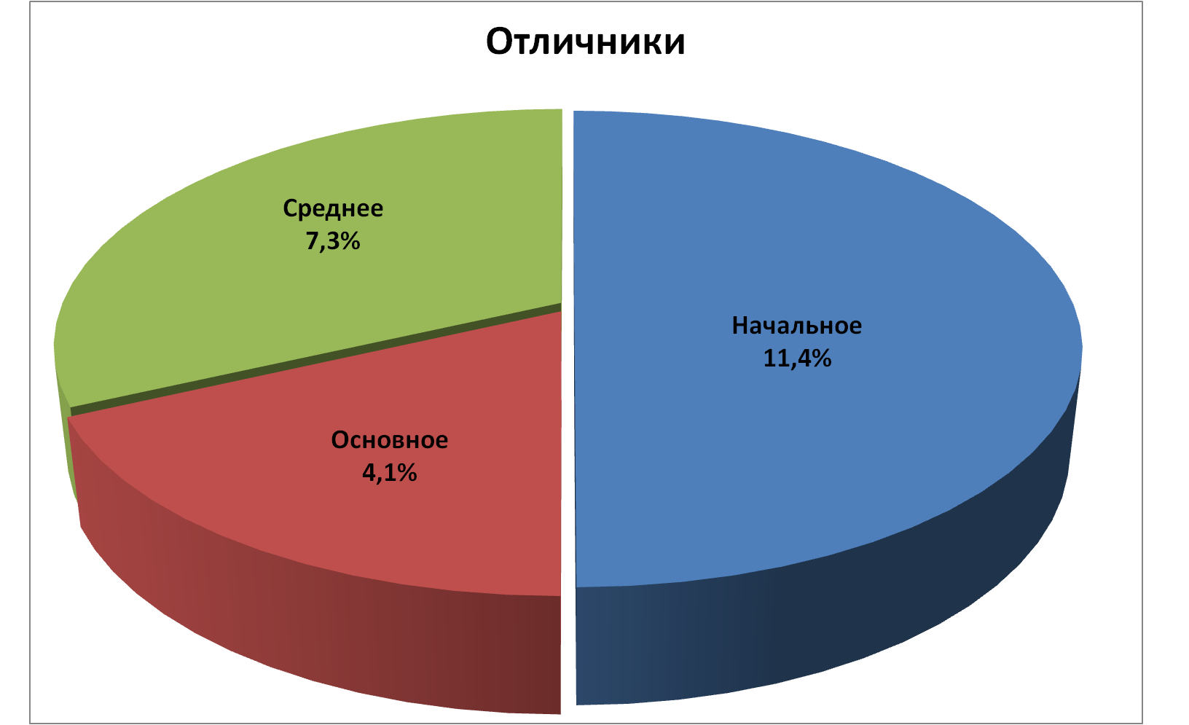

В сравнении с 2021-2022 учебным годом в распределении отличников по уровням общего образования произошли следующие изменения:
- в начальной и основной школе доля отличников снизилась на 0,4%;
- в старшей школе доля отличников незначительно увеличилась.

Обучаются на «отлично»

учебный год | Начальная школа |  |  | Основная школа |  |  | Старшая школа
 | абс. | % от общего числа  аттестованных учащихся | % от числа аттестованных учащихся начальной  школы | абс. | % от общего числа  аттестованных учащихся | % от числа аттестованных учащихся основной школы | абс. | % от общего числа  аттестованных учащихся | % от числа аттестованных учащихся старшей школы
2011-2012 | 168 | 3,6% | 11% | 144 | 3,1% | 6% | 40 | 0,9% | 5%
2012-2013 | 176 | 3,7% | 11% | 139 | 2,9% | 5,9% | 51 | 1,1% | 7%
2013-2015 | 193 | 4,2% | 12% | 150 | 3,2% | 6,4% | 37 | 0,8% | 5%
2014-2015 | 157 | 3,4% | 10% | 166 | 3,6% | 6,8% | 41 | 0,9% | 6%
2015-2016 | 195 | 4,1% | 13% | 159 | 3,4% | 6,5% | 55 | 1,2% | 7%
2016-2017 | 203 | 4,3% | 13% | 184 | 3,9% | 7,4% | 50 | 1,1% | 7%
2017-2018 | 243 | 5% | 15% | 150 | 3,1% | 6,1% | 44 | 0,9% | 6%
2018-2019 | 218 | 4,5% | 13% | 138 | 2,8% | 5,6% | 33 | 0,7% | 5%
2019-2020 | 261 | 4,8% | 11% | 174 | 3,2% | 7% | 39 | 0,7% | 6%
2020-2021 | 207 | 4,2% | 11,9% | 147 | 3,0% | 5,8% | 31 | 0,6% | 5%
2021-2022 | 208 | 4,3% | 11,7% | 115 | 2,4% | 4,5% | 38 | 0,8% | 7,2%
2022-2023 | 199 | 4,1% | 11,4% | 111 | 2,3% | 4,1% | 36 | 0,7% | 7,3%

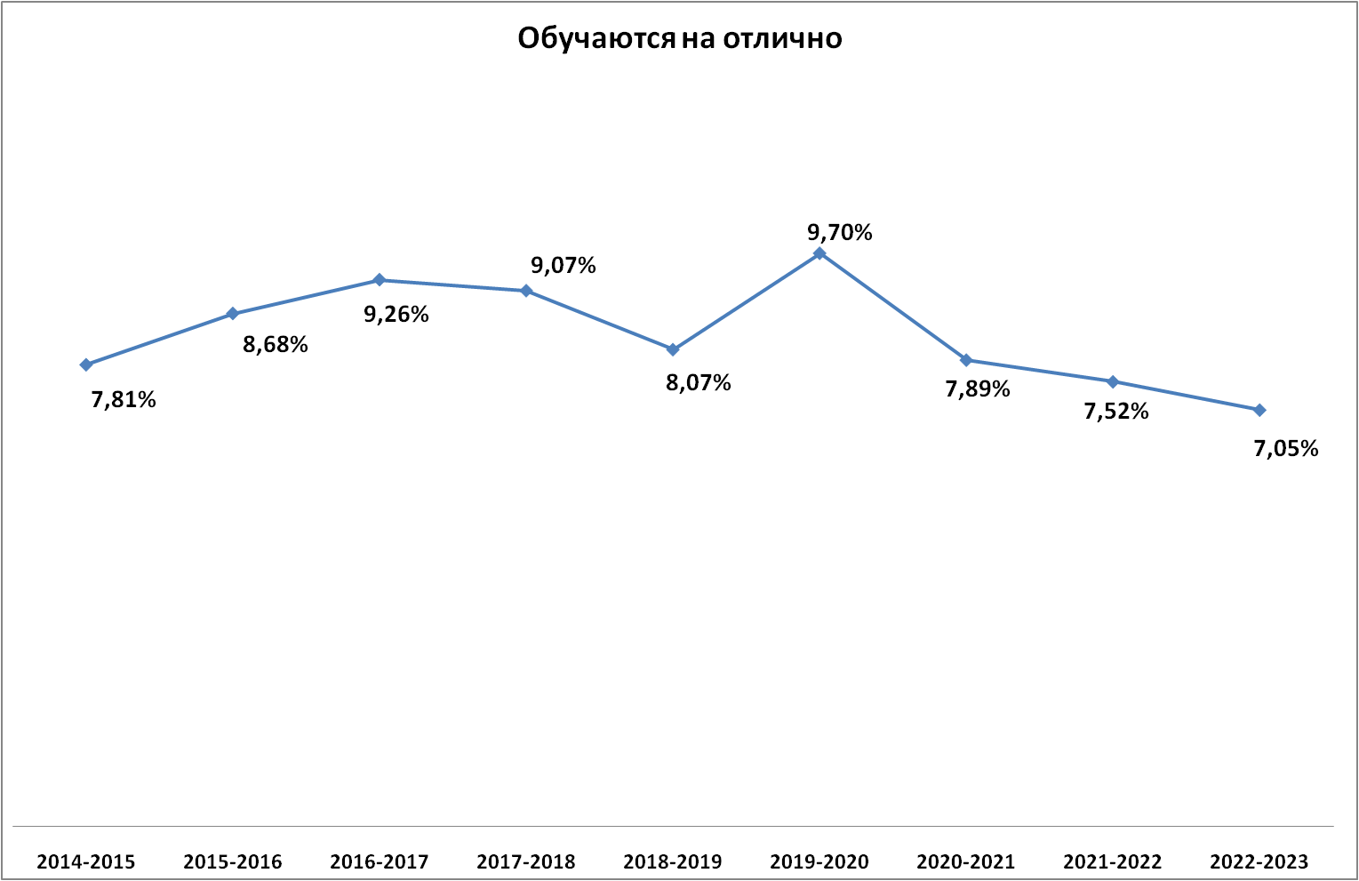

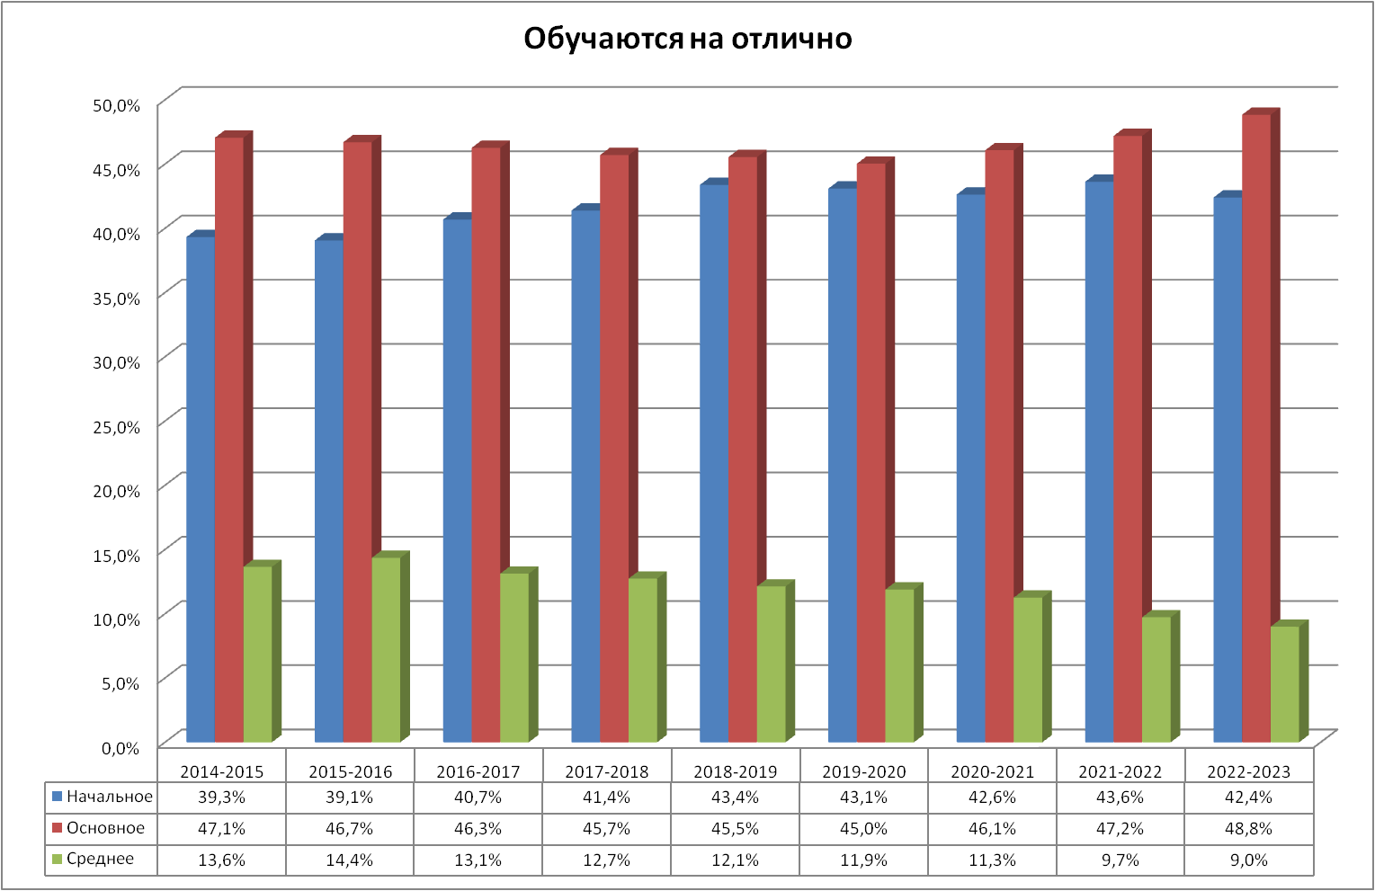
В 2022-2023 учебном году общее число отличников уменьшилось на 19 человек, доля обучающихся на «отлично» снизилась на уровнях начального и среднего общего образования, незначительный рост доли «отличников» основного общего образования. Общее количество отличников находится на минимальном уровне за 11 лет.
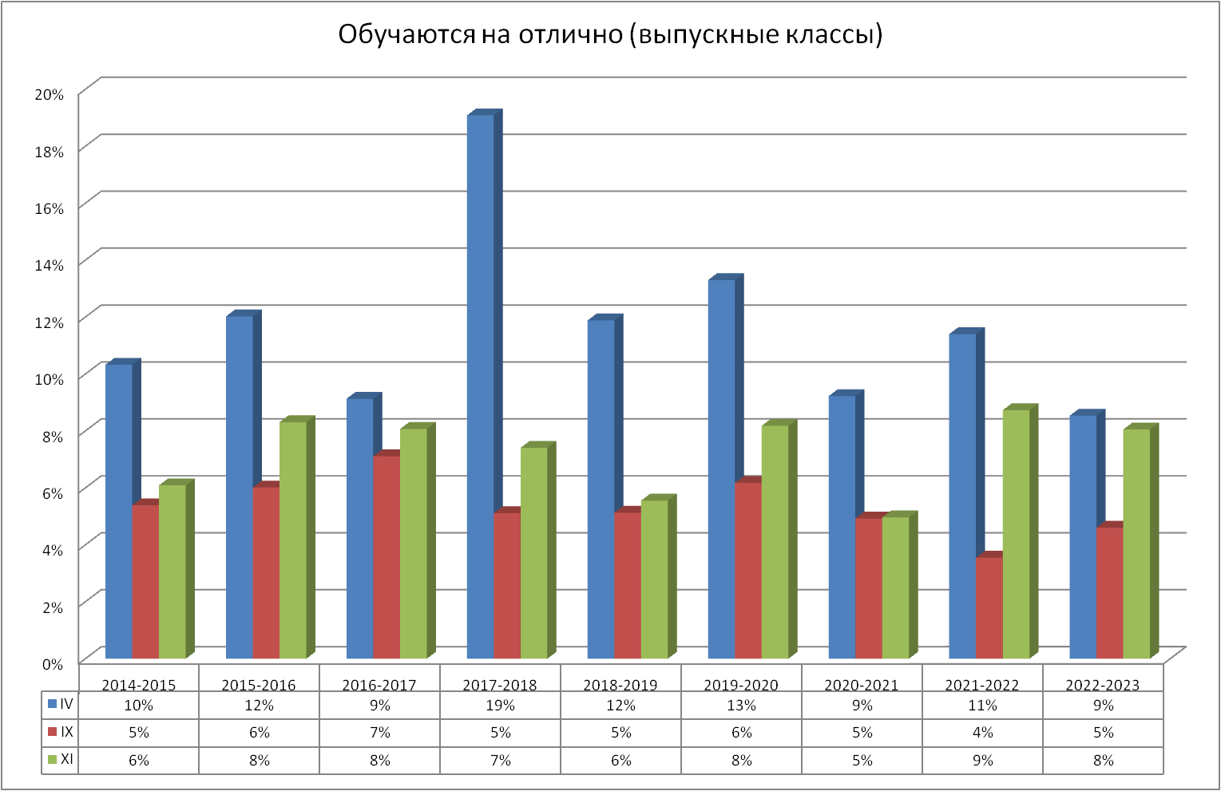

В 2022-2023 учебном году 49 (9%) учеников IV классов обучалось на «отлично», 22 (5%) учащихся IX классов по итогам учебного года получили по всем предметам отметку «отлично». Доля выпускников средней школы, завершивших обучение на «отлично», составила 8% (АППГ – 9%), в 2022-2023 учебном году 22 выпускника завершили IX класс на «отлично», увеличение числа отличников составило 6 человек.
Изменение числа отличников в ОУ

ОУ |  | 8 | 64 | 67 | 71 | 72 | 73 | 74 | 75 | 76 | Лицей
 | % | 1% | 8% | 2% | 10% | 7% | 6% | 4% | 8% | 6% | 16%
2012-2013 | абс. | 1 | 36 | 10 | 39 | 30 | 23 | 11 | 70 | 61 | 83
 | % | 1% | 8% | 5% | 8% | 6% | 7% | 4% | 8% | 7% | 16%
2013-2014 | абс. | 1 | 33 | 20 | 42 | 30 | 25 | 12 | 56 | 71 | 86
 | % | 1% | 7% | 10% | 9% | 7% | 7% | 4% | 6% | 8% | 17%
2014-2015 | абс. | 1 | 38 | 15 | 37 | 38 | 18 | 9 | 45 | 69 | 94
 | % | 1% | 8% | 8% | 8% | 8% | 6% | 3% | 5% | 8% | 19%
2015-2016 | абс. | 3 | 36 | 23 | 31 | 48 | 23 | 12 | 66 | 62 | 105
 | % | 3% | 8% | 12% | 7% | 10% | 7% | 4% | 8% | 7% | 20%
2016-2017 | абс. | 2 | 40 | 23 | 39 | 46 | 25 | 16 | 58 | 82 | 106
 | % | 2% | 8% | 11% | 9% | 9% | 7% | 6% | 7% | 9% | 21%
2017-2018 | абс. | 9 | 41 | 21 | 40 | 55 | 22 | 12 | 61 | 79 | 97
 | % | 9% | 8% | 9% | 8% | 11% | 6% | 4% | 7% | 9% | 19%
2018-2019 | абс. | 4 | 45 | 17 | 35 | 34 | 19 | 9 | 52 | 84 | 90
 | % | 4% | 9% | 7% | 7% | 7% | 5% | 3% | 6% | 9% | 16%
2019-2020 | абс. | 0 | 56 | 23 | 37 | 47 | 20 | 12 | 67 | 92 | 120
 | % | 0% | 10% | 8% | 8% | 9% | 6% | 5% | 8% | 10% | 22%
2020-2021 | абс. | 0 | 37 | 16 | 36 | 43 | 15 | 15 | 53 | 84 | 86
 | % | 0% | 7% | 6% | 8% | 8% | 4% | 4% | 6% | 10% | 16%
2021-2022 | абс | 1 | 39 | 17 | 41 | 39 | 13 | 8 | 57 | 73 | 76
 | % | 1% | 7% | 6% | 8% | 8% | 4% | 3% | 7% | 8% | 15%
2022-2023 | абс | 1 | 39 | 21 | 34 | 39 | 12 | 9 | 54 | 64 | 72
 | % | 1% | 7% | 8% | 7% | 8% | 3% | 3% | 7% | 7% | 14%
изменения (по сравнению с АППГ) | абс. | 0 | 0 | +4 | -7 | 0 | -1 | +1 | -3 | -7 | -4
 | % | 0% | 0% | +2% | -1% | 0% | -1% | 0% | 0% | -1% | -1%
Снижение числа отличников (по сравнению с 2021-2022 учебным годом) произошло в школах 71, 73, 75, 76 и лицее. Рост числа отличников в школе 67. В школе 8 есть отличник.

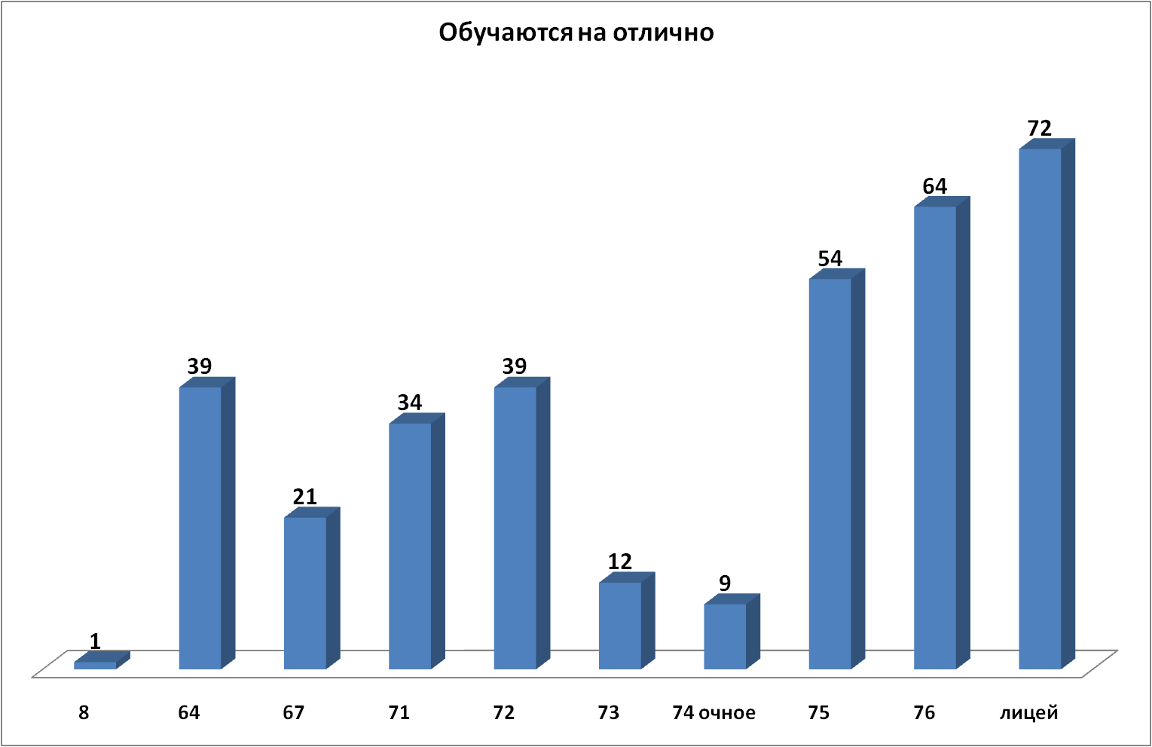
Как и в предыдущие годы, наибольшее число отличников в школах: 75, 76 и лицее. Наибольший удельный вес отличников в лицее, школах 67, 72и лицее.
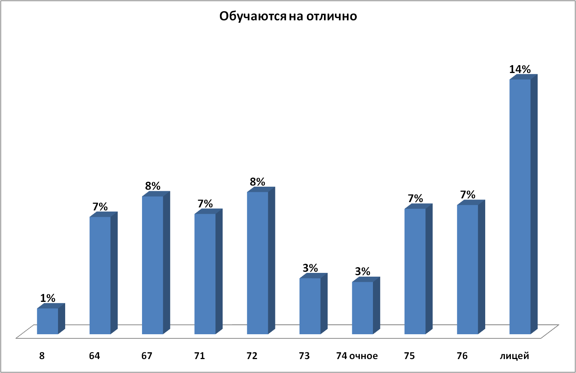
Изменение числа обучающихся на «отлично» в ОУ по уровням образования

ОУ | Уровень образования | 2019-2020 |  | 2020-2021 |  | 2021-2022 |  | 2022-2023 |  | Изменения
 |  | абс. | % | абс. | % | абс. | % | абс. | % | абс. | %
№ 8 | НОО | 0 | 0% | 0 | 0% | 1 | 3% | 1 | 5% | 0 | +2%
 | ООО | 0 | 0% | 0 | 0% | 0 | 0% | 0 | 0% | 0 | 0%
 | СОО | 0 | 0% | - | - | - | - | - | - | - | -
№64 | НОО | 35 | 15% | 21 | 9% | 30 | 13% | 30 | 5% | 0 | -7%
 | ООО | 17 | 7% | 13 | 4,8% | 5 | 1,7% | 6 | 1,8% | +1 | +0,1%
 | СОО | 4 | 6% | 3 | 5% | 4 | 9% | 3 | 12,5% | -1 | +3,5%
№67 | НОО | 15 | 12% | 6 | 5% | 11 | 9% | 18 | 15% | +7 | +6%
 | ООО | 6 | 4,8% | 9 | 7% | 5 | 3,6% | 2 | 2,1% | -3 | -1,5%
 | СОО | 2 | 7% | 1 | 5% | 1 | 13% | 1 | 8% | 0 | -5%
№71 | НОО | 20 | 11% | 19 | 11% | 27 | 15% | 24 | 12% | -3 | -3%
 | ООО | 13 | 5,3% | 15 | 6,1% | 13 | 4,7% | 7 | 2,6% | -6 | -2,1%
 | СОО | 4 | 11% | 2 | 5% | 1 | 2% | 3 | 7% | +2 | +5%
№72 | НОО | 27 | 15% | 29 | 16% | 28 | 15% | 30 | 18% | +2 | +3%
 | ООО | 17 | 6,2% | 12 | 4,4% | 8 | 3,1% | 6 | 2% | -2 | -1,1%
 | СОО | 3 | 5% | 2 | 4% | 3 | 9% | 3 | 8% | 0 | -1%
№73 | НОО | 15 | 10% | 10 | 7% | 8 | 6% | 8 | 5% | 0 | -1%
 | ООО | 5 | 2,9% | 4 | 2,1% | 5 | 2,8% | 4 | 2% | -1 | -0,8%
 | СОО | 3 | 8% | 1 | 3% | 0 | 0% | 1 | 2% | 0 | +2%
№74 | НОО | 8 | 8% | 11 | 9% | 5 | 4% | 4 | 3% | -1 | -1%
 | ООО | 4 | 3% | 4 | 3% | 0 | 0% | 4 | 2,5% | +4 | +2,5%
 | СОО | 0 | 0% | 0 | 0% | 0 | 0% | 1 | 1% | +1 | +1%
№75 | НОО | 37 | 12% | 28 | 10% | 29 | 11% | 23 | 9% | -6 | -2%
 | ООО | 25 | 5,5% | 21 | 4,5% | 23 | 5% | 25 | 5,5% | +2 | +0,5%
 | СОО | 5 | 6% | 4 | 5% | 5 | 7% | 6 | 8% | +1 | +1%
№76 | НОО | 53 | 17% | 48 | 16% | 38 | 13% | 35 | 11% | -1 | +2%
 | ООО | 35 | 7,1% | 27 | 5,5% | 24 | 4,8% | 24 | 4,8% | 0 | 0%
 | СОО | 4 | 4% | 9 | 10% | 11 | 12% | 5 | 6% | -6 | -6%
лицей | НОО | 54 | 30% | 35 | 20% | 31 | 19% | 26 | 17% | -5 | -2%
 | ООО | 52 | 19,4% | 42 | 15,7% | 32 | 12% | 32 | 11,5% | 0 | -0,5%
 | СОО | 14 | 14% | 9 | 10% | 13 | 15% | 14 | 18% | +1 | +3%
Начальная школа
В школах 67 (18/15%), 72 (30/18%) и лицее (26/17%) -наибольшее количество отличников в начальной школе. В 2022-2023 учебном году в сравнении с предыдущим годом доля и число отличников на уровне начального общего образования увеличилась в школах 8, 67, 72, 76.
Основная школа
Наибольшее число/удельный вес отличников на уровне основного общего образования - в школах 75 (25/5,5%) и лицее (32/11,5%). По сравнению с 2021-2022 учебным годом данный показатель снизился в школах 67, 71, 72, 73 и лицее.
Средняя школа
Наибольшее число/удельный вес отличников в старшей школе в лицее (14/18%), школах 75 (6/8%) и 76 (5/6%). В выпускных XI классах есть отличники в школах: 64,71,73,74,75,76,лицее.
С одной отметкой «хорошо» завершилив 2022-2023 учебном году106 учеников. Аналогичные показатели:
- в 2014-2015 учебном году – 107 учеников;
- в 2015-2016 учебном году 94 ученика;
- в 2016-2017 учебном году 89 учеников;
- в 2017-2018 учебном году – 110 учеников;
- в 2018-2019 учебном году 106 учеников;
- в2019-2020 учебном году 150 учеников;
- в 2020-2021 учебном году – 97 учеников;
- в 2021-2022 учебном году – 69 учеников.
Наибольшее количество учащихся с одной отметкой «хорошо» по итогам учебного года в школах 71(19), 76 (24), лицее (21).
Распределение учащихся (удельный вес) по общеобразовательным учреждениям от общего числа обучающихся на «отлично».
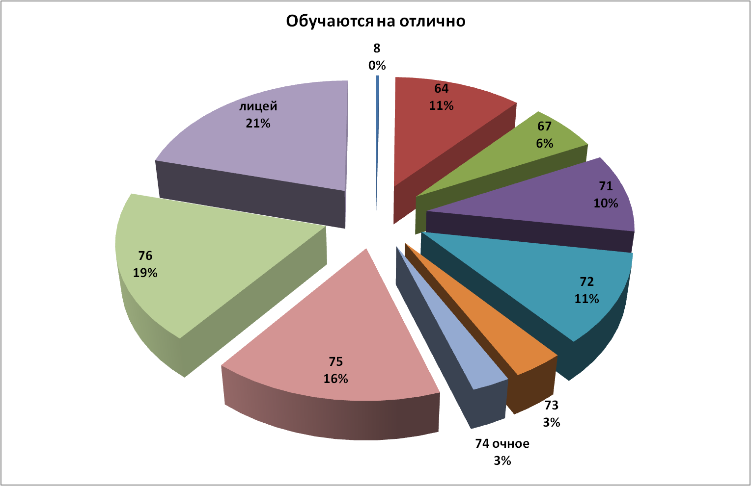

Обучаются на «4» и «5»

На «4» и «5» завершили учебный год 2017 учеников (41,4% от общего числа аттестованных учащихся) (АППГ 2148/43,8%), из них:
начальная школа –944/54,3% учеников от общего числа аттестованных учащихсяНОО (АППГ– 1015/57,1%);
основная школа –912/34,0% учеников от общего числа аттестованных учащихся ООО(АППГ – 948/37,0%);
старшая школа – 156/31%учеников от общего числа аттестованных учащихся СОО (АППГ – 185/35%).
Общее количество обучающихся на 4 и 5 ниже по сравнению с предыдущим годом. При этом количество обучающихся на 4 и 5 на всех уровнях образования на уровне2012-2013 учебного года.

Распределение «хорошистов» по ступеням обучения представлено на
диаграмме
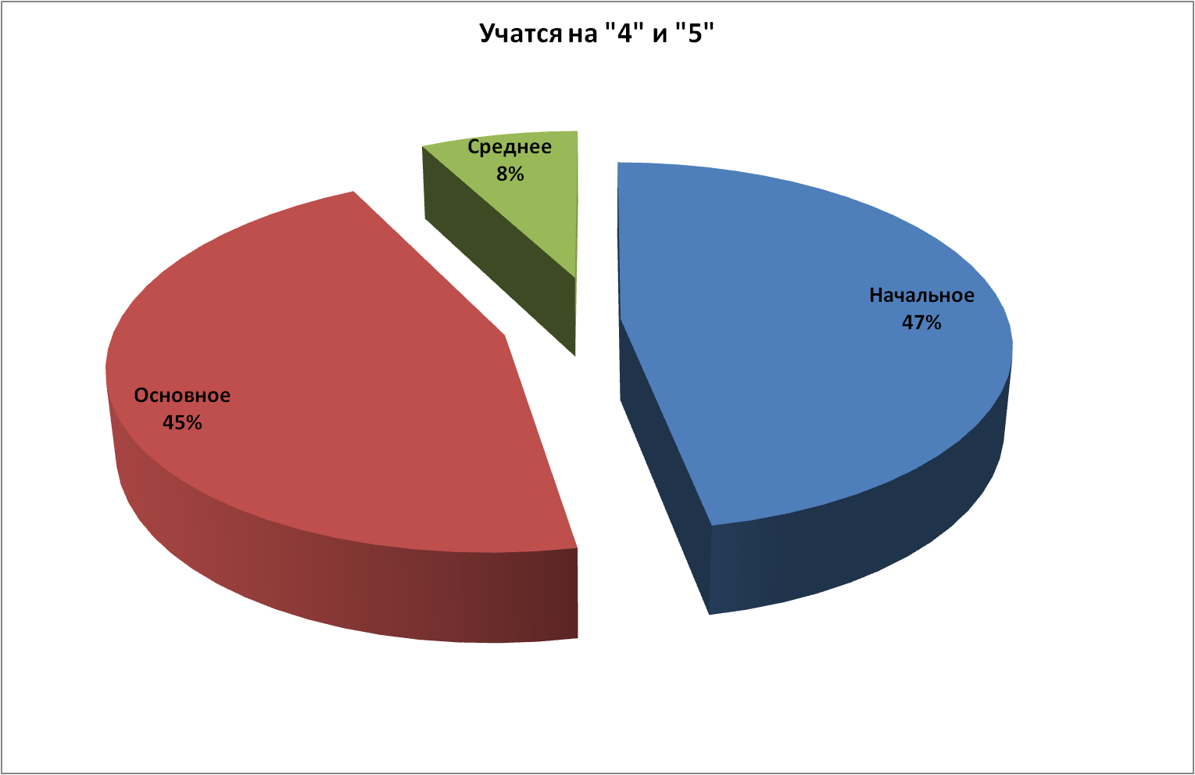

В сравнении с 2021-2022 учебным годом количество и доля хорошистов по ступеням снизилось в среднем на 1,6%

Обучаются на «4» и «5»

учебный год | I ступень |  |  | II ступень |  |  | III ступень
 | абс. | % от общего числа аттестованных учащихся | % от числа аттестованных учащихся I ступени обучения | абс. | % от общего числа аттестованных учащихся | % от числа аттестованных учащихся II ступени обучения | абс. | % от общего числа аттестованных учащихся | % от числа аттестованных учащихся III ступени обучения
2014-2015 | 836 | 17,9% | 54,7% | 888 | 19% | 36,6% | 189 | 4,1% | 26,8%
2015-2016 | 793 | 16,8% | 53% | 918 | 19,5% | 37,3 | 219 | 4,6% | 28,9%
2016-2017 | 847 | 17,9% | 54,5% | 909 | 19,3% | 36,8% | 201 | 4,3% | 28,7%
2017-2018 | 910 | 18,9% | 55,1% | 902 | 18,7% | 36,5% | 213 | 4,4% | 31%
2018-2019 | 989 | 20,3% | 57,2% | 930 | 19,1% | 37,4% | 229 | 4,7% | 34,6%
2019-2020 | 1000 | 20,5% | 56,4% | 990 | 20,3% | 40,2% | 240 | 4,9% | 36,9%
2020-2021 | 939 | 19,2% | 54,1% | 971 | 19,9% | 38,5% | 228 | 4,7% | 37%
2021-2022 | 1015 | 21,0% | 57,1% | 948 | 19,6% | 37% | 185 | 3,8% | 35,0%
2022-2023 | 944 | 19,3% | 54,3% | 912 | 18,6% | 34,1% | 156 | 3,2% | 31,6%
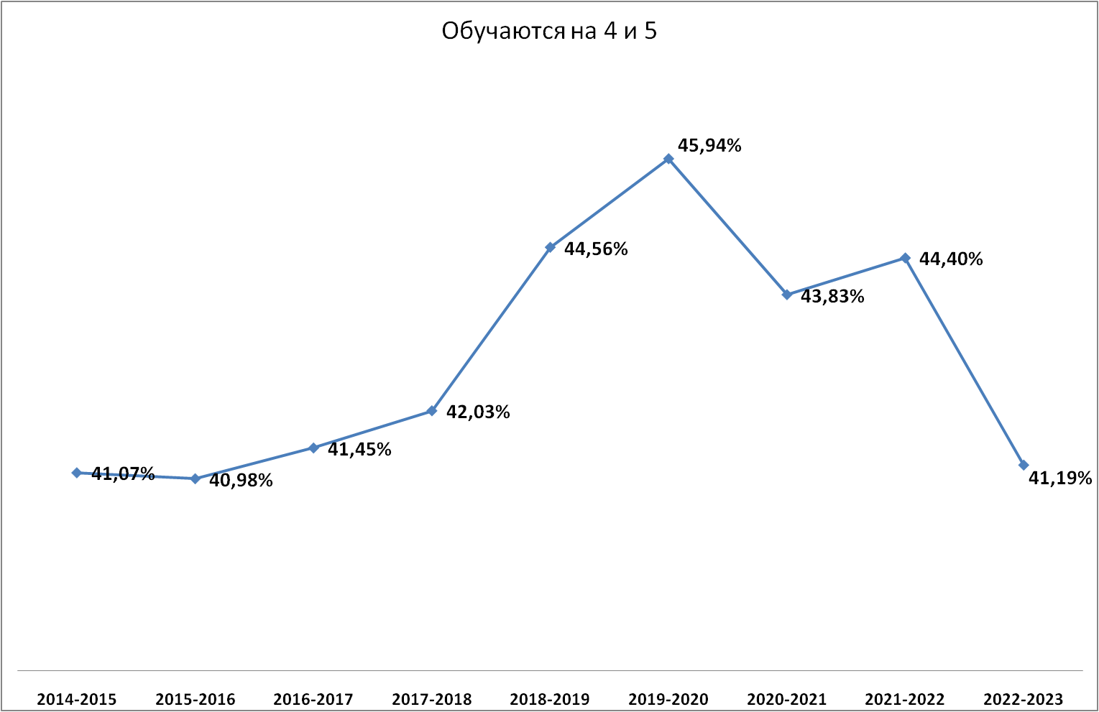

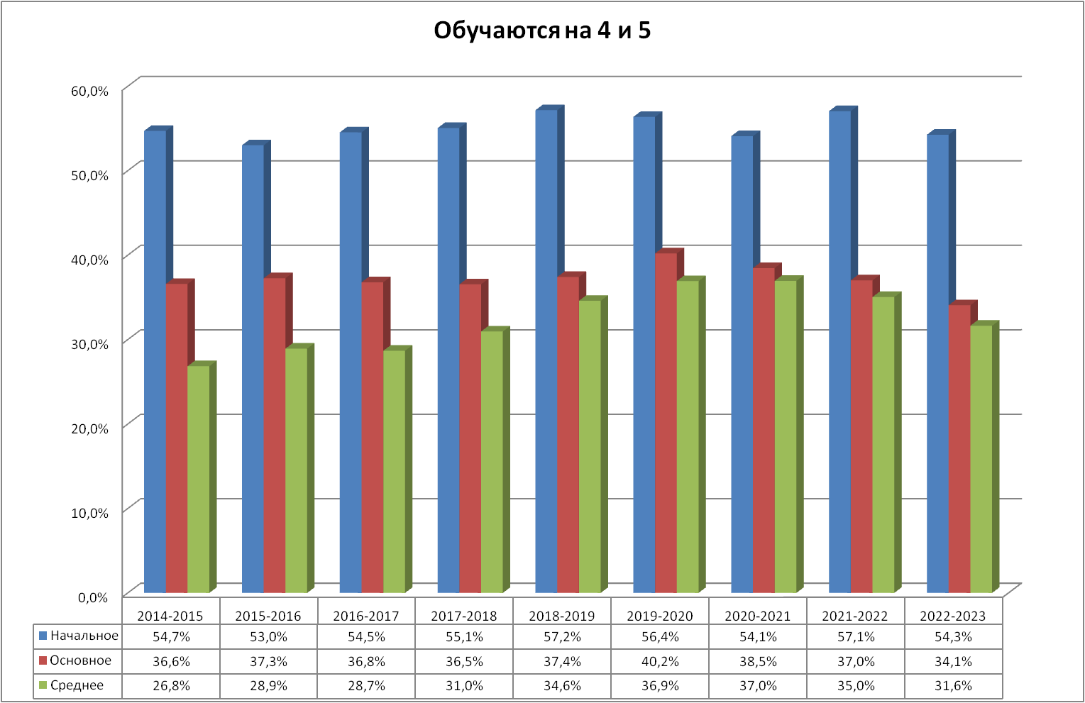
Доля обучающихся на 4 и 5 в начальной школе уменьшилась и находится на уровне 2020-2021 учебного года. Доля обучающихся на 4 и 5 в основной и старшей школе снизилась по сравнению с 2022-2023 учебным годом,

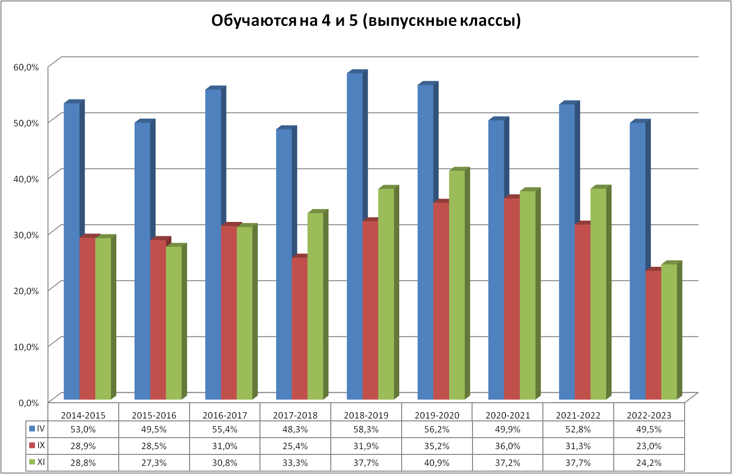

В 2022-2023 учебном году доля обучающихся на «4» и «5» в IV классах увеличилась на 2,9%. В IX классах доля обучающихся на «4» и «5» снизилась на 4,7%. В XI (XII) классах доля обучающихся на «4» и «5» увеличилась на 0,5%.

Изменение числа обучающихся на «4» и «5» в ОУ
ОУ |  |  | 8 | 64 | 67 |  | 71 | 72 | 73 | 74 | 75 | 76 | Лицей
2014-2015 | абс. |  | 26 | 179 | 66 |  | 204 | 190 | 100 | 72 | 388 | 391 | 294
 | % |  | 24% | 38% | 36% |  | 44% | 40% | 31% | 26% | 44% | 45% | 58%
2015-2016 | абс. |  | 21 | 177 | 62 |  | 204 | 210 | 109 | 73 | 377 | 418 | 274
 | % |  | 21% | 37% | 31% |  | 46% | 42% | 33% | 26% | 44% | 47% | 53%
2016-2017 | абс. |  | 27 | 200 | 76 |  | 200 | 215 | 106 | 82 | 380 | 385 | 284
 | % |  | 26% | 42% | 36% |  | 44% | 41% | 32% | 29% | 45% | 44% | 56%
2017-2018 | абс. |  | 22 | 220 | 83 |  | 212 | 195 | 105 | 77 | 382 | 422 | 305
 | % |  | 21% | 44% | 37% |  | 44% | 38% | 30% | 24% | 46% | 49% | 58%
2018-2019 | абс. |  | 21 | 225 | 105 |  | 248 | 213 | 103 | 66 | 390 | 440 | 334
 | % |  | 23% | 44% | 41% |  | 50% | 42% | 29% | 24% | 46% | 49% | 61%
2019-2020 | абс. |  | 23 | 234 | 112 |  | 248 | 233 | 97 | 110 | 419 | 436 | 331
 | % |  | 26% | 43% | 41% |  | 54% | 46% | 27% | 42% | 50% | 48% | 61%
2020-2021 | абс. |  | 12 | 237 | 123 |  | 226 | 210 | 109 | 110 | 349 | 447 | 315
 | % |  | 14% | 42% | 47% |  | 49% | 41% | 29% | 28% | 43% | 51% | 59%
2021-2022 | абс. |  | 16 | 234 | 109 |  | 218 | 191 | 110 | 112 | 352 | 472 | 334
 | % |  | 18% | 41% | 40% |  | 44% | 39% | 31% | 36% | 44% | 53% | 65%
2022-2023 | абс. |  | 9 | 196 | 123 |  | 199 | 196 | 106 | 121 | 341 | 444 | 282
 | % |  | 13% | 33% | 45% |  | 39% | 40% | 27% | 39% | 44% | 50% | 55%
изменения (по сравнению с АППГ) | абс. |  | -7 | -38 | +14 |  | -19 | +5 | -5 | +9 | -11 | -28 | -52
 | % |  | -5 | -8 | +5 |  | -5 | +1 | -4 | +3 | 0 | -2 | -10
Показатель понизился |  | Показатель повысился
В 2022-2023 учебном году динамика изменения числа обучающихся на «4» и «5», в целом, отрицательная. Увеличение числа/доли «хорошистов» в 2022-2023 учебном году произошло в школах 67, 72, 74.
Заметно снизилось число/доля «хорошистов в школах 64 и лицее.
Наибольшее увеличение числа «хорошистов» в школе 67, 72 и 74 (+14, +5 и +9 человек соответственно к АППГ)
В школе 8 снижение числа произошло на уровнях начального и общего образования.
В школе 64 снизилось количество «хорошистов» на всех уровнях общего образования.
В школе 67 уменьшение доли и числа «хорошистов» произошло на уровне начального общего образования, но на уровнях основного и среднего общего образования заметный рост.
В школе 71 число «хорошистов» незначительный рост «хорошистов» в начальной школе, но заметное снижение в средней и старшей.
В школе 72 произошел рост числа «хорошистов» на уровнях начального и среднего общего образования. В то же время, на уровне основного общего образования снизилось число «хорошистов».
В школе 73 произошел незначительный рост числа «хорошистов» на уровнях начального и среднего общего образования. Однако, на уровне основного общего образования значительно снизилось число «хорошистов».
В школе 74 снизилось число «хорошистов» на уровне начального общего образования В то же время на уровне, основного и среднего общего образования зафиксирован заметный рост количества «хорошистов»
Школа 75 имеет рост числа обучающихся на «4» и «5» на основном общем образовании, на уровнях начального и среднего общего образования наблюдается снижение числа «хорошистов».
В школе 76 количество «хорошистов» незначительно снизилось на всех уровнях образования.
В лицее число «хорошистов» заметно уменьшилось на всех уровнях образования

Изменение числа обучающихся на «4» и «5» в ОУ по уровням образования

ОУ | Уровень образования | 2018-2019 |  | 2019-2020 |  | 2020-2021 |  | 2021-2022 |  | 2022-2023 |  | Изменения
 |  | абс. | % | абс. | % | абс. | % | абс. | % | абс. | % | абс. | %
№8 | НОО | 13 | 14% | 12 | 14% | 5 | 6% | 10 | 11% | 4 | 6 | -6 | -5%
 | ООО | 8 | 9% | 11 | 13% | 7 | 8% | 6 | 7% | 0 | 0 | -6 | -7%
 | СОО | 0 | 0% | - | - | - | - | - | - | - | - | - | -
№64 | НОО | 113 | 22% | 132 | 24% | 126 | 22% | 127 | 22% | 105 | 18 | -22 | -4%
 | ООО | 88 | 17% | 80 | 15% | 92 | 16% | 84 | 15% | 78 | 13 | -6 | -2%
 | СОО | 24 | 5% | 22 | 4% | 19 | 3 | 23 | 4% | 13 | 2 | -10 | -2%
№67 | НОО | 57 | 22% | 67 | 25% | 67 | 26% | 64 | 24% | 56 | 20 | -8 | -4%
 | ООО | 40 | 16% | 39 | 14% | 49 | 19% | 43 | 16% | 62 | 23 | +19 | +7%
 | СОО | 8 | 3% | 6 | 2% | 7 | 3% | 2 | 1% | 5 | 2 | +3 | +1%
№71 | НОО | 128 | 26% | 112 | 24% | 108 | 23% | 99 | 20% | 102 | 20 | +3 | +0,5%
 | ООО | 103 | 21% | 100 | 22% | 99 | 21% | 103 | 21% | 86 | 17 | -17 | -4%
 | СОО | 17 | 3% | 22 | 5% | 19 | 4% | 16 | 3% | 11 | 2 | -5 | -1%
№72 | НОО | 101 | 20% | 112 | 22% | 88 | 17% | 98 | 20% | 105 | 21 | +7 | +1%
 | ООО | 96 | 19% | 102 | 20% | 101 | 20% | 85 | 18% | 78 | 16 | -7 | -2%
 | СОО | 16 | 3% | 19 | 4% | 21 | 4% | 8 | 2% | 13 | 3 | +5 | +1%
№73 | НОО | 54 | 15% | 61 | 17% | 56 | 15% | 59 | 17% | 64 | 17 | +5 | +0,5%
 | ООО | 31 | 9% | 31 | 9% | 48 | 13% | 48 | 14% | 37 | 10 | -11 | -4%
 | СОО | 18 | 5% | 5 | 1% | 5 | 1% | 3 | 1% | 5 | 1 | +2 | +0,5%
№74 | НОО | 42 | 15% | 54 | 21% | 60 | 16% | 77 | 25% | 72 | 23 | -5 | -2%
 | ООО | 20 | 7% | 40 | 15% | 35 | 9% | 31 | 8% | 39 | 13 | +8 | +5%
 | СОО | 4 | 1,5% | 16 | 6% | 15 | 4% | 4 | 1,3% | 5 | 1,6 | +1 | +0,3%
№75 | НОО | 172 | 20% | 174 | 21% | 140 | 17% | 154 | 19% | 137 | 18 | -17 | -1%
 | ООО | 180 | 21% | 206 | 25% | 173 | 21% | 173 | 21% | 180 | 23 | +7 | +2%
 | СОО | 38 | 5% | 39 | 5% | 17 | 2% | 25 | 3% | 24 | 3 | -1 | -0,3%
№76 | НОО | 189 | 21% | 164 | 18% | 188 | 21% | 209 | 23% | 203 | 23 | -6 | -0,5%
 | ООО | 202 | 23% | 219 | 24% | 209 | 24% | 220 | 25% | 207 | 23 | -13 | -2%
 | СОО | 49 | 5% | 53 | 6% | 50 | 6% | 43 | 5% | 34 | 4 | -9 | -1%
Лицей | НОО | 120 | 22% | 112 | 21% | 101 | 19% | 118 | 23% | 96 | 19 | -22 | -4%
 | ООО | 162 | 29% | 162 | 30% | 158 | 30% | 155 | 30% | 140 | 27 | -15 | -3%
 | СОО | 52 | 9% | 57 | 11% | 56 | 10% | 61 | 12% | 46 | 9 | -15 | -3%

Рост
Снижение
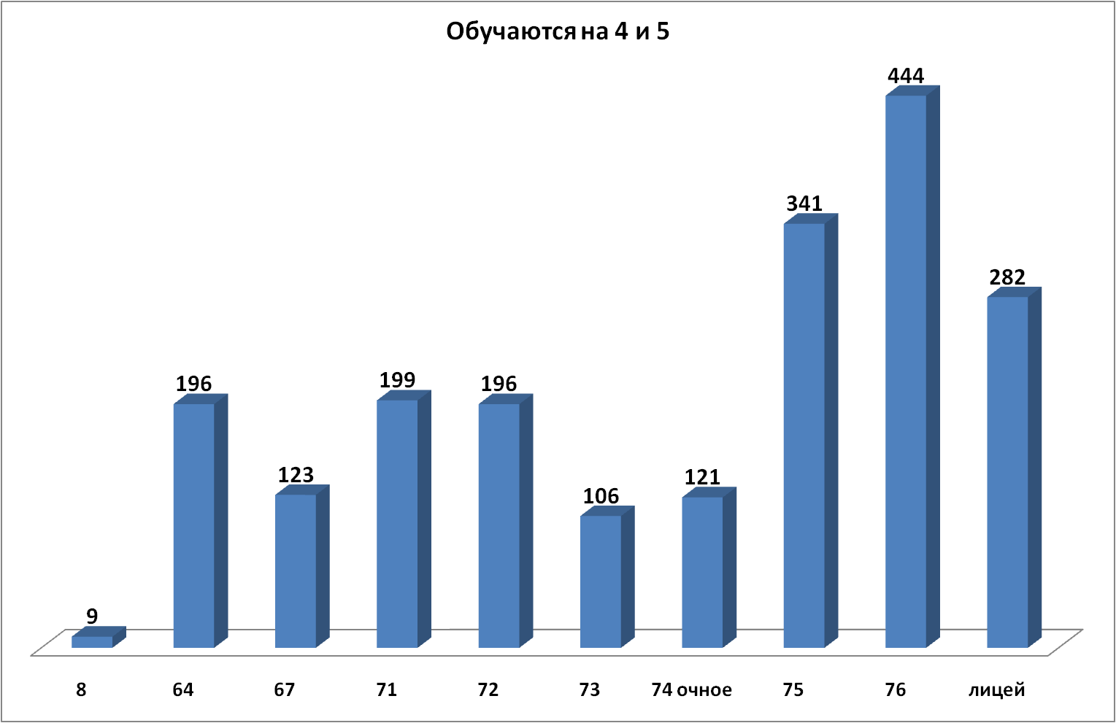

Наибольшее число и удельный вес хорошистов - в лицее и школах 67, 75, 76.
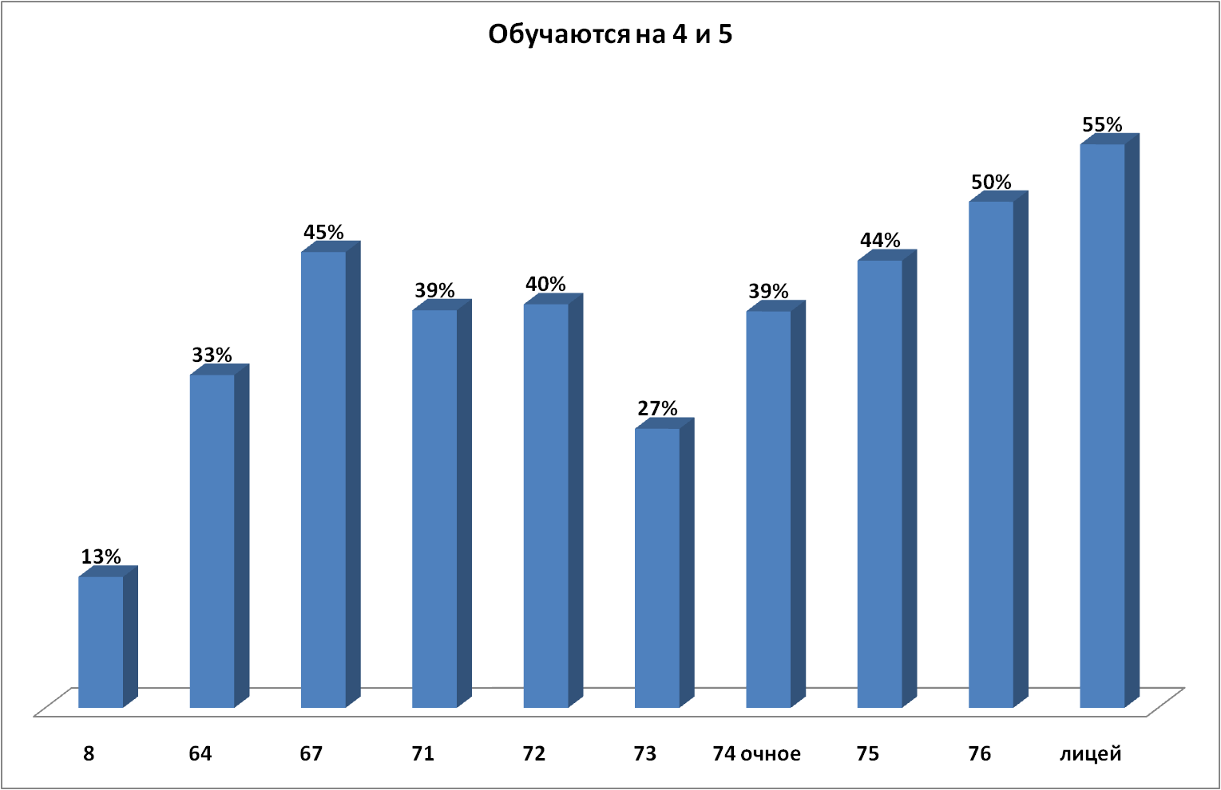

Распределение учащихся (удельный вес) по общеобразовательным
учреждениям от общего числа «хорошистов».
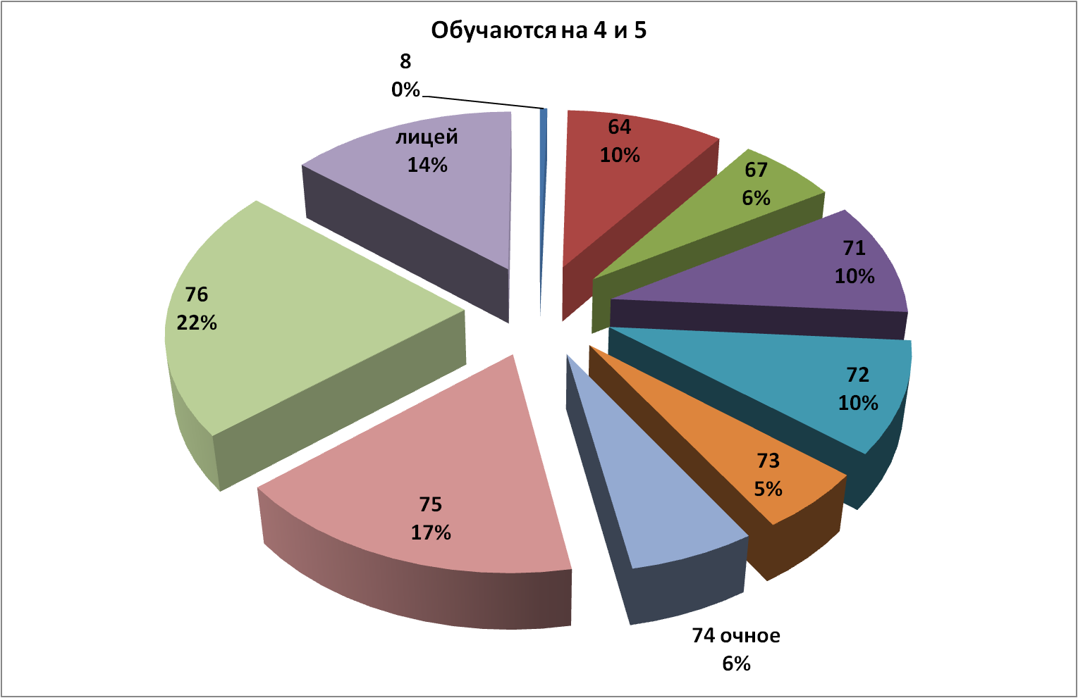

В сравнении с 2021-2022 учебным годом доля «хорошистов» от общего числа обучающихся на «4» и «5» уменьшилась в школах 8, 64, 71, 72, лицее, а увеличилась-в школах 67, 74, 75.

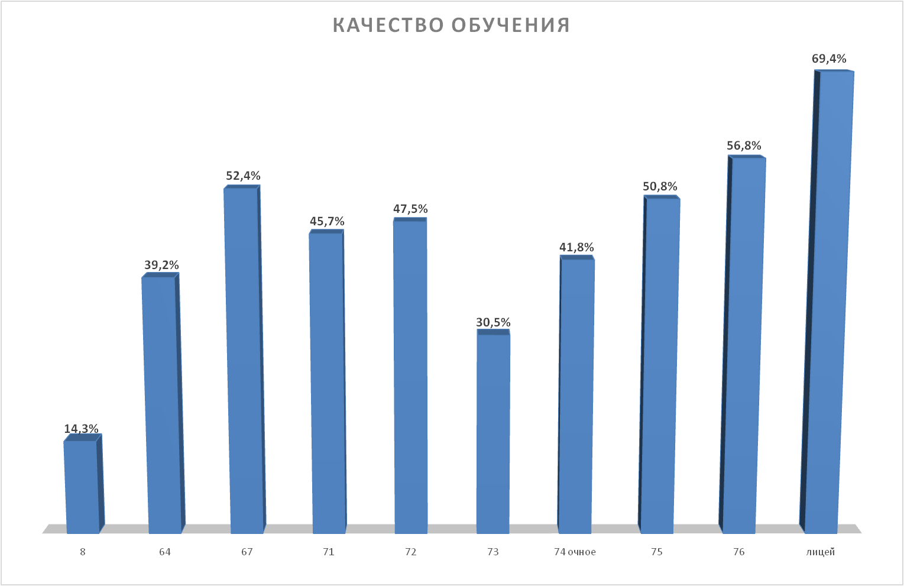

По сравнению с 2021-2022 учебным годом качество обучения снизилось в школах: 8 (-5,2%), 64 (-8,3%), 71 (-6,7%), 73 (-4,3%), 76 (-4,4%), лицее (-10,1%)
Увеличение показателя «качество обучения» произошло в школах 67, 74.

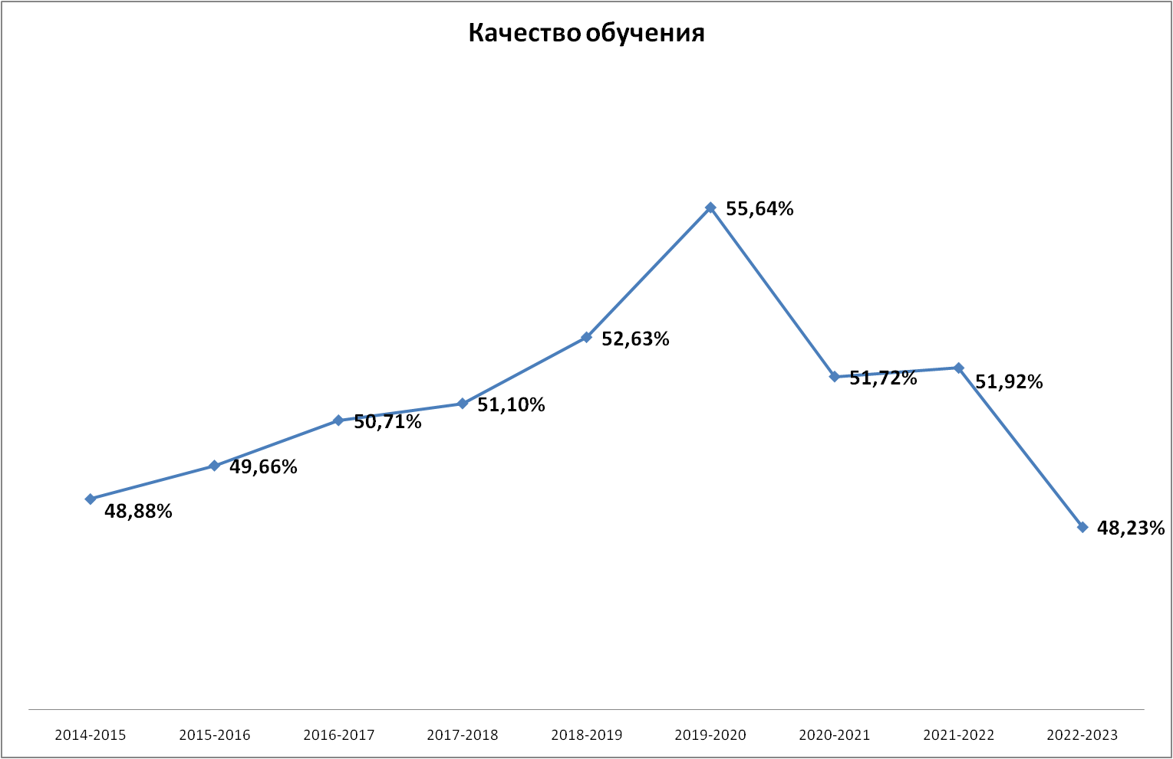
В целях дальнейшего повышения качества образования необходимо продолжить работу по мотивации обучающихся на достижение высоких учебных результатов:
- повышать значимость неакадемических достижений обучающихся с целью повышения академической успеваемости (участие в конкурсах, олимпиадах, образовательных событиях);
- организовать курсовую подготовку для учителей с учетом выявленных учебных дефицитов;
- стимулировать педагогов к участию в работе сетевых профессиональных сообществ, конкурсах профессионального мастерства;
- организовать работу с обучающимися и родителями по улучшению отношения к объективности оценочных процедур.
По-прежнему сохраняется проблема обеспечения преемственности в работе с учащимися, мотивированными на достижение высоких учебных результатов, между различными уровнями общего образования.

Обучающиеся, имеющие академические задолженности

2022-2023 учебный год 95 учеников (1,9%) завершили с академическими задолженностями по предметам (АППГ – 79/1,4%), из них:
начальная школа – 17 учеников/0,35% от общего числа аттестованных учащихся НОО (АППГ – 16/0,3%);
основная школа – 76 учеников/1,6% от общего числа аттестованных учащихся ООО (АППГ – 59/1,2%);
старшая школа – 2 учеников/0,01% от общего числа аттестованных учащихся СОО (АППГ – 5/0,1%).

Распределение неуспевающих учащихся по ступеням обучения
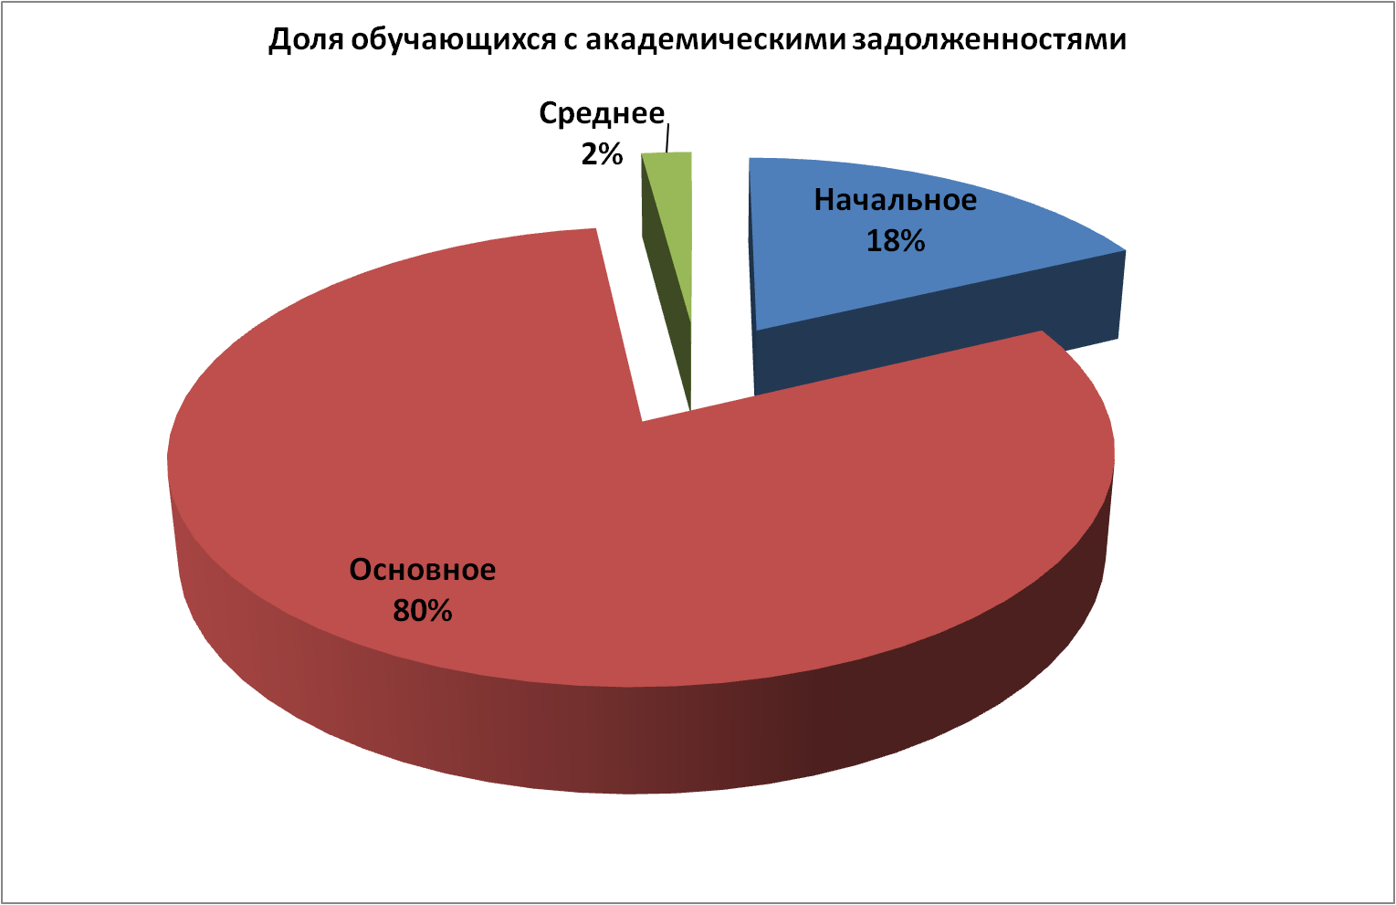

В сравнении с 2021-2022 учебным годом в 2022-2023 учебном году в распределении обучающихся, имеющих академические задолженности, по уровням образования произошли следующие изменения:
- уменьшилась доля обучающихся, имеющих академические задолженности, в начальной школе (-2%) и средней школе (-4%);
- увеличилась доля обучающихся, имеющих академические задолженности, в общей школе (+6%).

Количество обучающихся, имеющих академические задолженности
по предметам

учебный год | НОО |  |  | ООО |  |  | СОО
 | абс. | % от общего числа аттестованных учащихся | % от числа аттестованных учащихся НОО | абс. | % от общего числа аттестованных учащихся | % от числа аттестованных учащихся ООО | абс. | % от общего числа аттестованных учащихся | % от числа аттестованных учащихся СОО
2011-2012 | 9 | 0,19% | 0,6% | 17 | 0,4% | 0,7% | 16 | 0,3% | 2%
2012-2013 | 4 | 0,08% | 0,3% | 18 | 0,4% | 0,8% | 15 | 0,3% | 1,9%
2013-2014 | 4 | 0,09% | 0,2% | 30 | 0,6% | 1,3% | 58 | 1,3% | 8,6%
2014-2015 | 6 | 0,13% | 0,4% | 26 | 0,6% | 1,1% | 49 | 1,1% | 7%
2015-2016 | 11 | 0,23% | 0,7% | 17 | 0,4% | 0,7% | 20 | 0,4% | 2,6%
2016-2017 | 8 | 0,17% | 0,5% | 46 | 1% | 1,9% | 17 | 0,4% | 2,4%
2017-2018 | 7 | 0,15% | 0,4% | 47 | 1% | 1,9% | 5 | 0,1% | 0,7%
2018-2019 | 16 | 0,33% | 0,9% | 49 | 1% | 2% | 5 | 0,1% | 0,8%
2019-2020 | 7 | 0,14% | 0,4% | 37 | 0,8% | 1,5% | 21 | 0,4% | 3,2%
2020-2021 | 13 | 0,27% | 0,7% | 42 | 0,9% | 1,7% | 2 | 0,03% | 0,3%
2021-2022 | 16 | 0,33% | 0,9% | 59 | 1,2% | 2,3% | 5 | 0,1% | 0,9%
2022-2023 | 17 | 0,35% | 1% | 76 | 1,6% | 2,8% | 2 | 0,0% | 0,4%

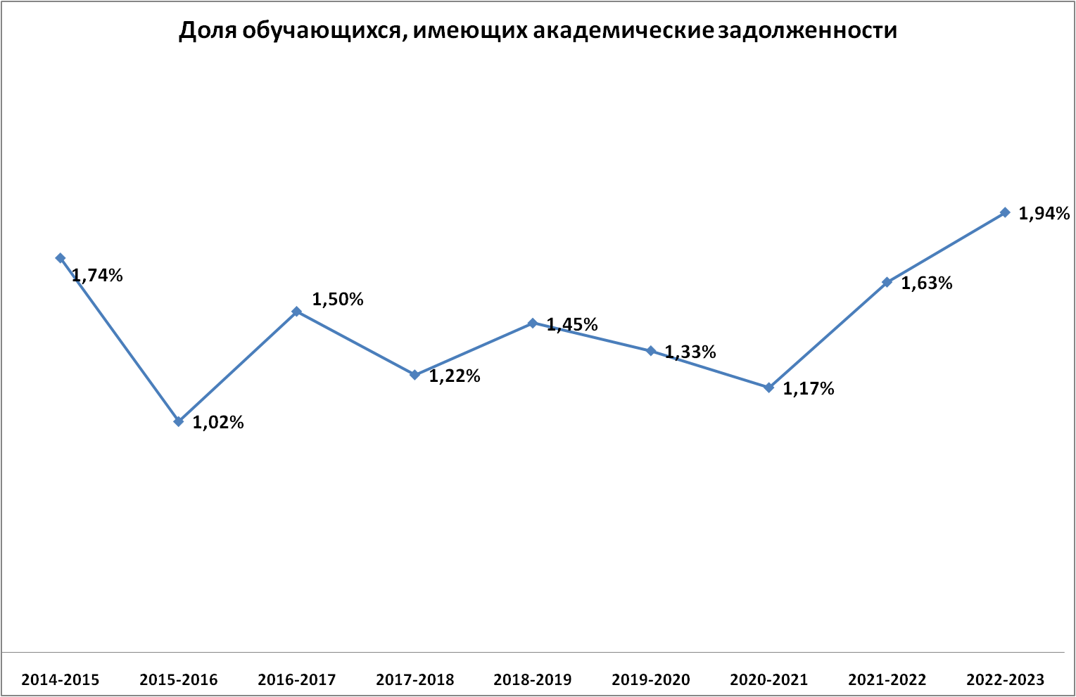
По сравнению с 2021-2022 учебным годом в 2022-2023 учебном годудоля учащихся, имеющих академические задолженности в начальной школе, увеличилась на 0,002% (с 16 до 17). В основной школе доля обучающихся, имеющих академическую задолженность, увеличилась на 0,4% (с 59 до 76). В старшей школе доля обучающихся, имеющих академическую задолженность, снизилась на 0,1% (с 5 до 2).
Доля обучающихся, имеющих академические задолженности
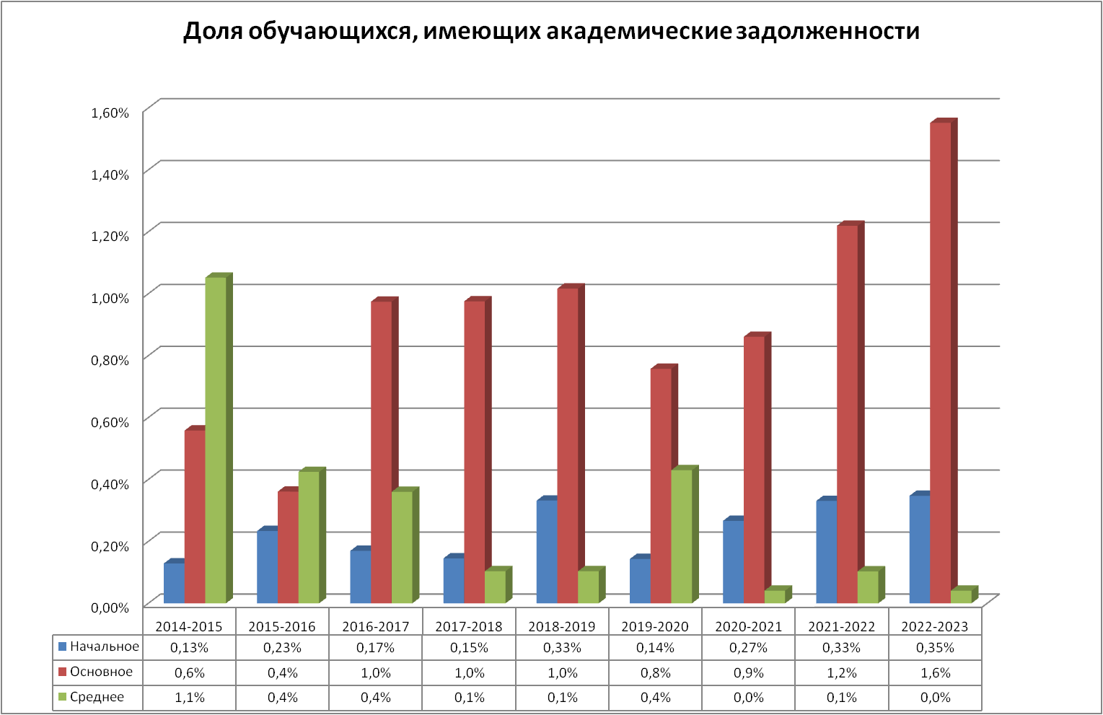

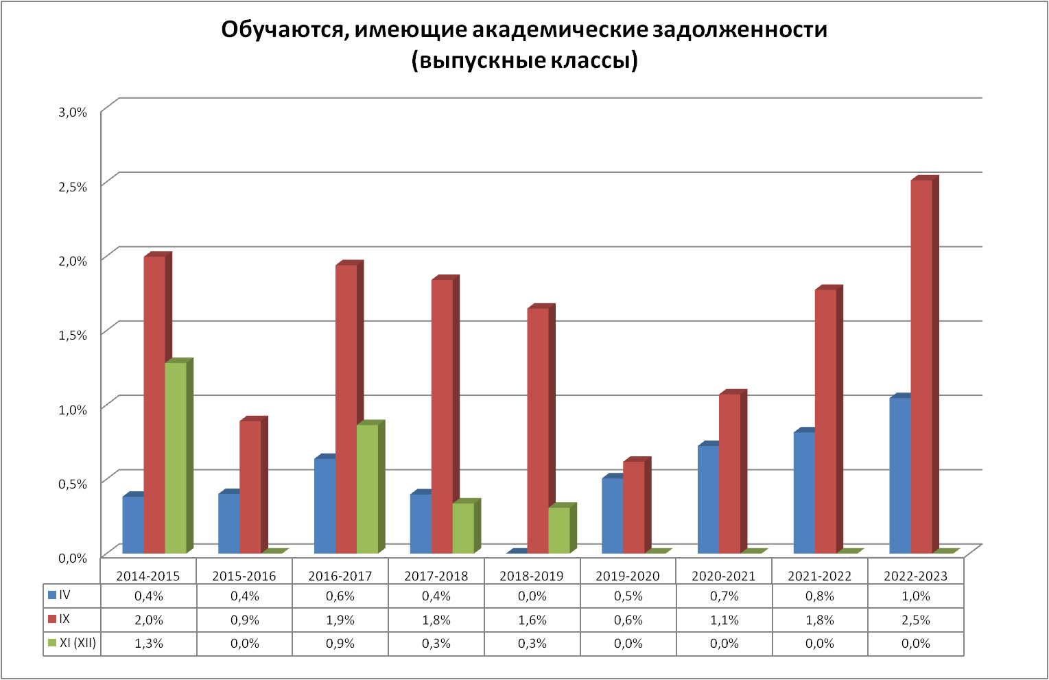
Количество обучающихся, имеющих академические задолженности

ОУ |  |  |  |  | 8 | 64 | 67 | 71 |  | 72 | 73 | 74 | 75 | 76 | Лицей
2015-2016 |  |  | абс. |  | 8 | 6 | 3 | 2 |  | 1 | 3 | 0 | 5 | 4 | 0
 |  |  | % |  | 8,1% | 1,3% | 1,5% | 0,4% |  | 0,2% | 0,9% | 0% | 0,6% | 0,5% | 0%
2016-2017 |  |  | абс. |  | 11 | 7 | 5 | 4 |  | 2 | 19 | 1 | 8 | 2 | 0
 |  |  | % |  | 10,5% | 1,5% | 2,4% | 0,9% |  | 0,4% | 5,7% | 0,3% | 0,9% | 0,2% | 0%
2017-2018 |  |  | абс. |  | 8 | 10 | 8 | 1 |  | 1 | 18 | 5 | 4 | 2 | 0
 |  |  | % |  | 7,7% | 2% | 3,6% | 0,2% |  | 0,2% | 5,1% | 1,6% | 0,5% | 0,2% | 0%
2018-2019 |  |  | абс. |  | 7 | 10 | 3 | 0 |  | 1 | 21 | 7 | 11 | 7 | 0
 |  |  | % |  | 7,8% | 2% | 1,2% | 0% |  | 0,2% | 5,9% | 2,5% | 1,3% | 0,8% | 0%
2019-2020 |  |  | абс. |  | 9 | 2 | 9 | 3 |  | 2 | 10 | 1 | 8 | 3 | 0
 |  |  | % |  | 10,3% | 0,4% | 3,3% | 0,6% |  | 0,4% | 2,8% | 0,4% | 1% | 0,3% | 0%
2020-2021 |  |  | абс. |  | 9 | 10 | 4 | 1 |  | 0 | 14 | 0 | 19 | 0 | 0
 |  |  | % |  | 10% | 1,8% | 1,5% | 0,2% |  | 0% | 3,7% | 0% | 2,3% | 0% | 0%
2021-2022 |  |  | абс |  | 13 | 29 | 5 | 1 |  | 0 | 7 | 0 | 22 | 2 | 0
 |  |  | % |  | 15% | 5% | 1,9% | 0,2% |  | 0% | 2,0% | 0% | 2,7% | 0,2% | 0%
2022-2023 |  |  | абс |  | 13 | 18 | 1 | 5 |  | 18 | 18 | 2 | 18 | 2 | 0
 |  |  | % |  | 19% | 3% | 0,4% | 1% |  | 3,6% | 4,7% | 0,6% | 2,3% | 0,2% | 0%
изменения (по сравнению с АППГ) |  |  | абс. |  | 0 | -11 | -4 | +4 |  | +18 | +9 | +2 | -4 | 0 | 0
 |  |  | % |  | +4% | -2% | -1,5% | +0,8% |  | +3,6% | +2,7% | +0,6% | -0,4% | 0% | 0%
снижение |  | рост
Увеличение числа и доли обучающихся, имеющих академические задолженности, произошло в школах 8,71,72,73,74.
Сокращение доли обучающихся, имеющих академические задолженности, в школах64,67,75.

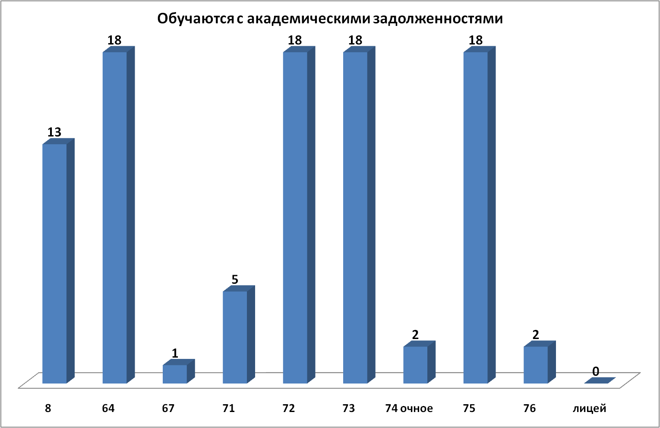
Высокие показатели удельного веса обучающихся, имеющих академические задолженности по предметам, от общего числа обучающихся в школах: 8, 72, 73.
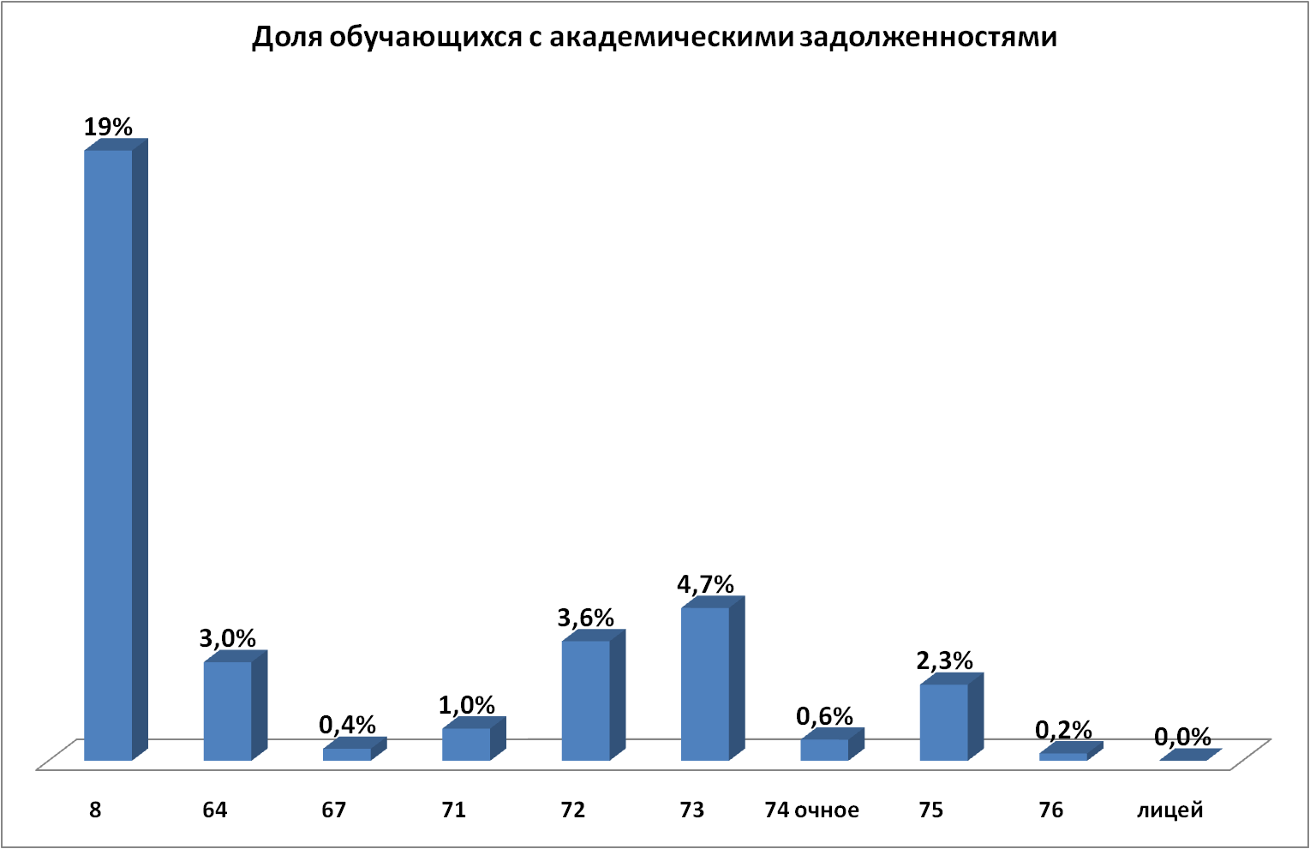
Среди учащихся начальных классов академические задолженности имеют ученики школ 8 (1 ученик), 64 (4), 67 (1), 71 (2), 72 (4), 73(4), 75 (1). По сравнению с 2021-2022 учебным годом увеличилась доля обучающихся, имеющих академические задолженности на уровне начального общего образования, в школах 8, 64, уменьшилась в школе 73.
Учащиеся, имеющие академические задолженности при получении основного общего образования, обучаются в школах 8 (12), 64 (14), 67 (1), 71(3), 72(14), 73 (12), 74(2), 75 (17), 76 (2). По сравнению с 2021-2022 учебным годом увеличилась доля обучающихся, имеющих академические задолженности при получении общего образования, в школах 8, 72,73. Снизилась доля неуспевающих в школе 64, 67, 75.
При получении среднего общего образования имеют академические задолженности ученики школы 73 (2).
Изменение числа обучающихся, имеющих академические задолженности,
в ОУ по уровням образования
ОУ | Уровень образования |  |  | 2018-2019 |  |  | 2019-2020 |  | 2020-2021 |  |  | 2021-2022 |  | 2022-2023 |  | Изменения
 |  |  |  | абс. | % |  | абс. | % | абс. |  | % | абс. | % | абс. | % | абс. | %
№ 8 | НОО |  |  | 2 | 2% |  | 2 | 2% | 1 |  | 1% | 2 | 2% | 1 | 1% | -1 | -1%
 | ООО |  |  | 5 | 6% |  | 7 | 8% | 7 |  | 8% | 11 | 13% | 12 | 17% | +1 | +4%
 | СОО |  |  | 0 | 0% |  | 0 | 0 | 0 |  | 0% | 0 | 0% | 0 | 0% | 0 | 0%
№ 64 | НОО |  |  | 4 | 0,8% |  | 0 | 0% | 5 |  | 0,9% | 9 | 1,6% | 4 | 0,7% | -5 | -0,9%
 | ООО |  |  | 6 | 1,2% |  | 2 | 0,4% | 5 |  | 0,9 | 19 | 3,3% | 14 | 2,3% | -6 | -1%
 | СОО |  |  | 0 | 0% |  | 0 | 0% | 0 |  | 0% | 0 | 0% | 0 | 0% | 0 | 0%
№ 67 | НОО |  |  | 0 | 0% |  | 1 | 0,3% | 2 |  | 1% | 2 | 1% | 1 | 0,1% | -1 | -0,9%
 | ООО |  |  | 3 | 1,2% |  | 8 | 2,9% | 2 |  | 0,8% | 3 | 1,1% | 0 | 0% | 0 | 0%
 | СОО |  |  | 0 | 0% |  | 0 | 0% | 0 |  | 0% | 0 | 0% | 0 | 0% | 0 | 0%
№ 71 | НОО |  |  | 0 | 0% |  | 1 | 0,2% | 0 |  | 0% | 0 | 0% | 2 | 0,1% | +2 | +0,1%
 | ООО |  |  | 0 | 0% |  | 2 | 0,8% | 0 |  | 0% | 0 | 0% | 3 | 1% | +3 | +1%
 | СОО |  |  | 0 | 0% |  | 0 | 0% | 1 |  | 0,2% | 1 | 0,2% | 0 | 0% | 0 | 0%
№ 72 | НОО |  |  | 0 | 0% |  | 0 | 0% | 0 |  | 0% | 0 | 0% | 4 | 1% | +4 | +1%
 | ООО |  |  | 1 | 0,2% |  | 2 | 0,4% | 0 |  | 0% | 0 | 0% | 14 | 2,8% | +14 | +2,8%
 | СОО |  |  | 0 | 0% |  | 0 | 0% | 0 |  | 0% | 0 | 0% | 0 | 0% | 0 | 0%
№ 73 | НОО |  |  | 7 | 2% |  | 2 | 0,6% | 3 |  | 0,8% | 1 | 0,3% | 4 | 1% | +3 | +0,7%
 | ООО |  |  | 14 | 4% |  | 5 | 1% | 10 |  | 3% | 5 | 1% | 12 | 3% | +7 | +2%
 | СОО |  |  | 0 | 0% |  | 3 | 0,8% | 1 |  | 0,3 | 1 | 0,3% | 2 | 0,5% | +1 | +0,2%
№ 74 | НОО |  |  | 1 | 0,4% |  | 1 | 0,4% | 0 |  | 0% | 0 | 0% | 0 | 0% | 0 | 0%
 | ООО |  |  | 6 | 2,2% |  | 0 | 0% | 0 |  | 0% | 0 | 0% | 2 | 0,6% | +2 | +0,6%
 | СОО |  |  | 0 | 0% |  | 0 | 0% | 0 |  | 0% | 0 | 0% | 0 | 0% | 0 | 0%
№ 75 | НОО |  |  | 1 | 0,1% |  | 0 | 0% | 2 |  | 0,2% | 2 | 0,2% | 1 | 0,1% | -1 | -0,1%
 | ООО |  |  | 8 | 1% |  | 8 | 1% | 17 |  | 2,1% | 19 | 2,4% | 17 | 2,2% | -2 | -0,2%
 | СОО |  |  | 2 | 0,2% |  | 0 | 0% | 0 |  | 0% | 3 | 0,4% | 0 | 0% | -3 | -0,4%
№ 76 | НОО |  |  | 1 | 0,1% |  | 0 | 0% | 0 |  | 0% | 0 | 0% | 0 | 0% | 0 | 0%
 | ООО |  |  | 6 | 0,7% |  | 3 | 0,3% | 0 |  | 0% | 2 | 0,2% | 2 | 0,2% | 0 | 0%
 | СОО |  |  | 0 | 0% |  | 0 | 0% | 0 |  | 0% | 0 | 0% | 0 | 0% | 0 | 0%
лицей | НОО |  |  | 0 | 0% |  | 0 | 0% | 0 |  | 0% | 0 | 0% | 0 | 0% | 0 | 0%
 | ООО |  |  | 0 | 0% |  | 0 | 0% | 0 |  | 0% | 0 | 0% | 0 | 0% | 0 | 0%
 | СОО |  |  | 0 | 0% |  | 0 | 0% | 0 |  | 0% | 0 | 0% | 0 | 0% | 0 | 0%
снижение |  | рост
В распределении учащихся, имеющих академические задолженности, (удельный вес) по общеобразовательным учреждениям от общего числа неуспевающих учащихся произошли следующие изменения:
- увеличилась доля обучающихся, имеющих академические задолженности, в школах 72 и 73;
- уменьшилась - в школах: 64, 67, 75.

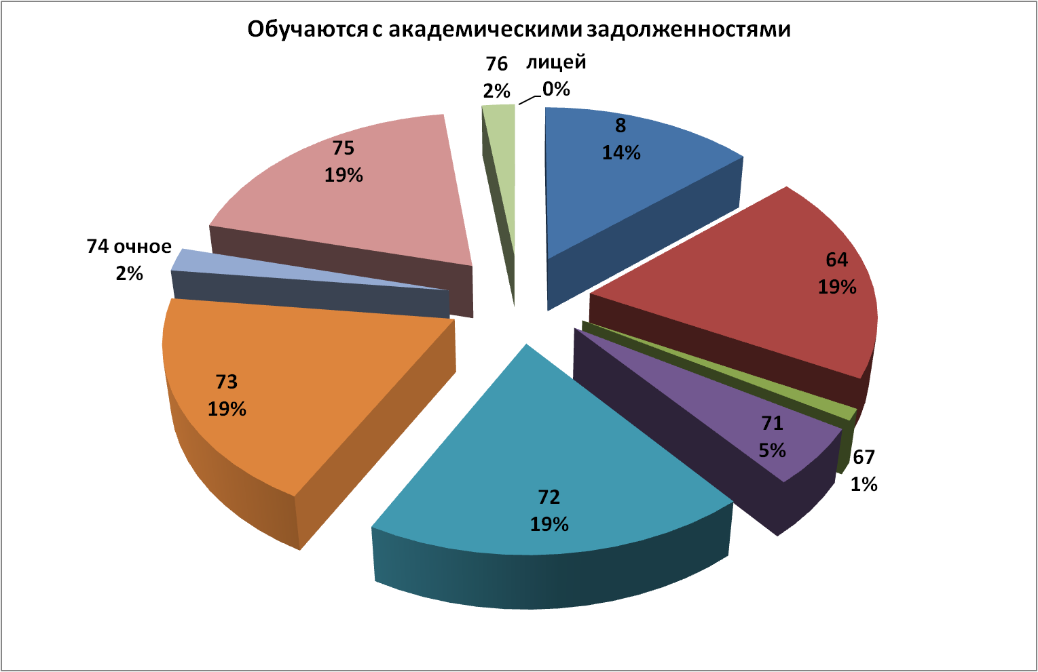
По итогам 2022-2023 учебного года 70 учеников переведены в следующий класс с академической задолженностью (в 2013-2014 учебном году - 42 ученика, 2014-2015 – 37, 2015-2016 – 43, 2016-2017 – 49, 2017-2018 – 30, в 2018-2019 – 58, в 2019-2020 - 67, в 2020-2021 – 64, в 2021-2022 – 61). На повторное обучение оставлены 8 учеников, что больше прошлогоднего значения на 3 человека.
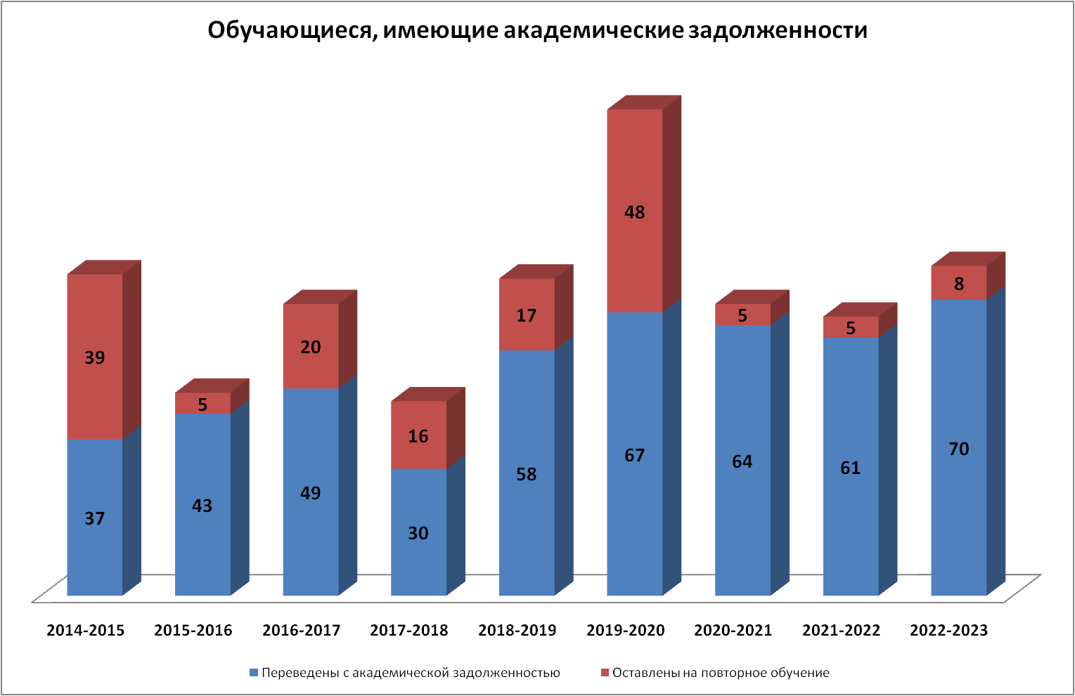

Учащиеся, оставленные на повторное обучение, обучаются в школах: 8, 64, 73, 75.
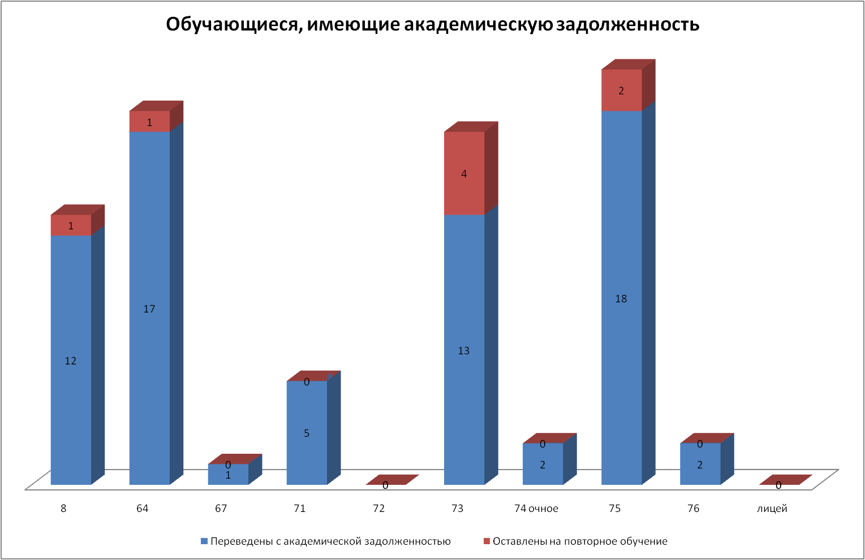
Непосредственное влияние на профилактику учебных дефицитов и возникновение академических задолженностей оказывает профилактика школьных «прогулов». Резкий рост пропусков без уважительной причины в 2020-2021 года объясняется дистанционным форматом обучения, когда осуществление контроля за обучающимися затруднено.
По итогам 2022-2023 учебного года количество пропусков без уважительной причины второй год подряд находится на низком уровне. Данное значение – прямое следствие усиленного контроля посещаемости и, что не мало важно, очного формата обучения.
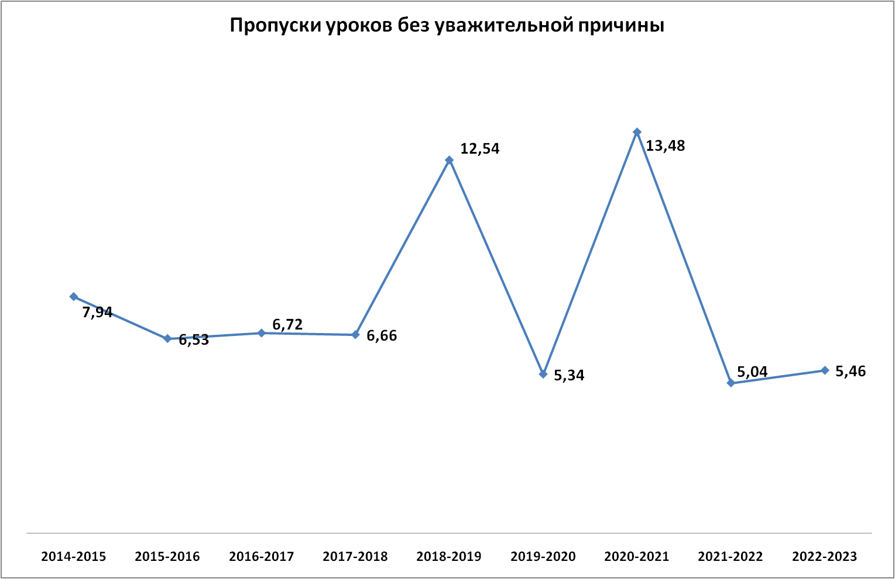

Наибольшее количество уроков, пропущенных без уважительной причины, (в расчете на одного ученика) в школах: 8, 73, 74, 75.
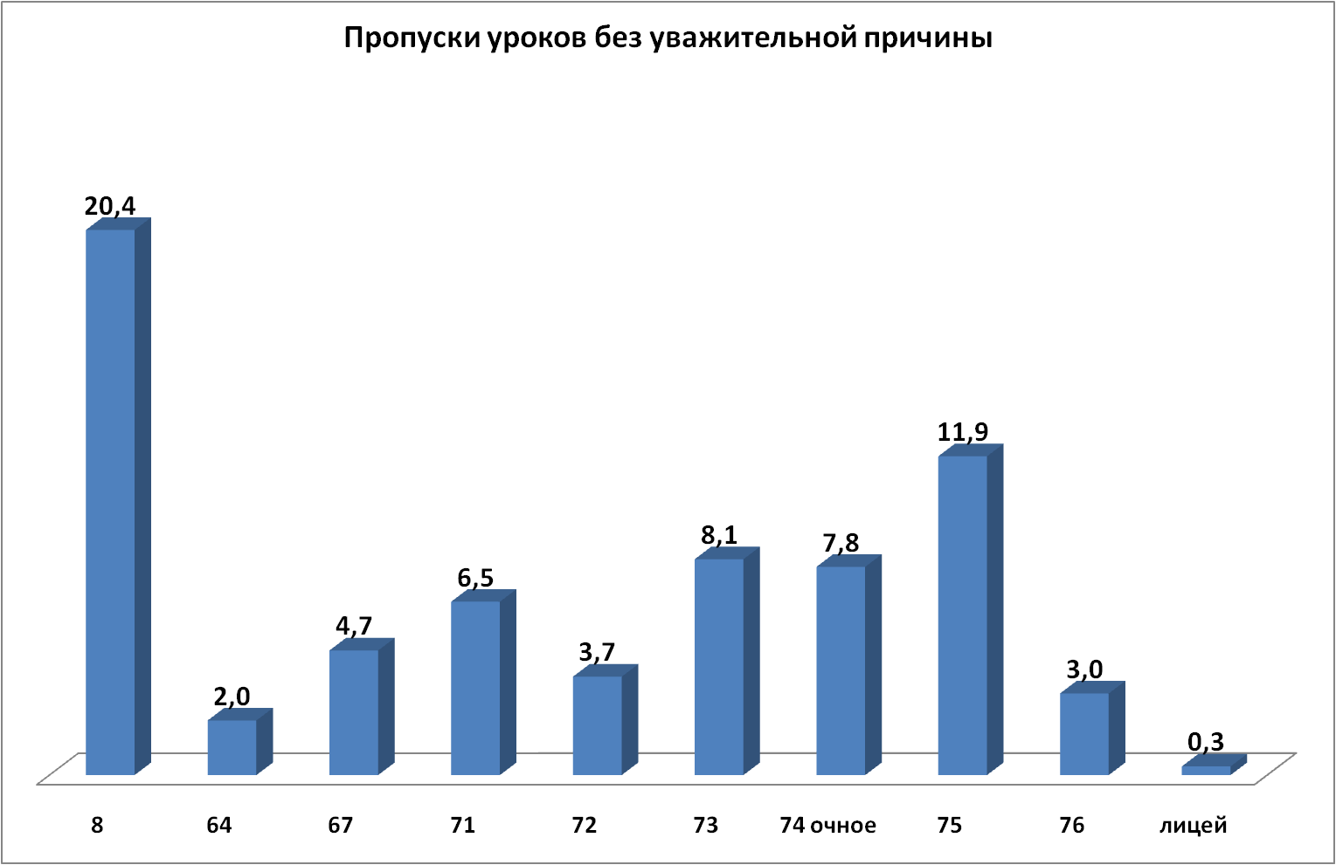

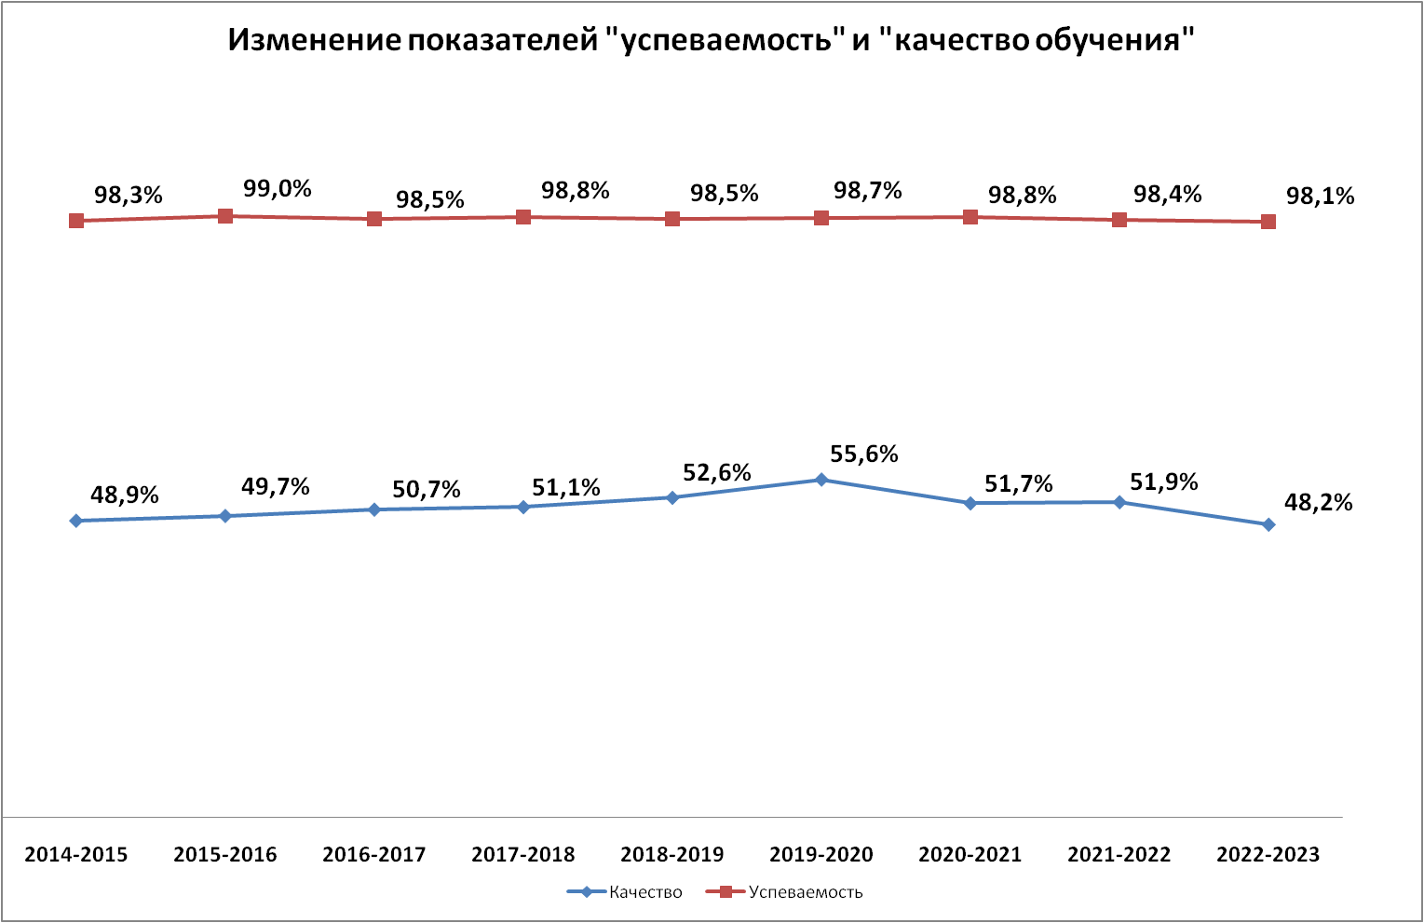
Анализируя показатели «качества» и успеваемости, распределения учащихся, имеющих академические задолженности по уровням общего образования, можно констатировать:
По-прежнему происходит «миграция» учащихся, имеющих учебные дефициты, из начальной школы в основную (учащиеся, которые могли быть оставлены на повторное обучение или переведены на обучение по адаптивным образовательным программам были переведены на уровень основного общего образования без учета имеющихся учебных дефицитов и индивидуальных особенностей). Однако в условиях, когда ВПР стали действенным механизмом проверки знаний обучающихся, оценка уровня подготовленности учащихся начальной школы стала более объективной, что привело к увеличению числа обучающихся, имеющих академические задолженности.
В целях дальнейшего повышения качества образования необходимо:
- Руководителям образовательных учреждений:
  - усилить контроль за реализацией программ начального общего и основного общего образования;
  - организовать проведение промежуточной аттестации и внутришкольного контроля в целях повышения качества освоения образовательных программ, выявления учебных «типичных»дефицитов учащихся, конкретных педагогов;
  - организовать курсовую подготовку для учителей с учетом выявленных учебных дефицитов;
  - стимулировать педагогов к участию в работе сетевых профессиональных сообществ, конкурсах профессионального мастерства;
  - организовать работу с обучающимися и родителями по формированию позитивного отношения к объективности оценочных процедур;
- Информационно-методическому центру:
  - организовать изучение и применение новых, эффективных педагогических технологий в рамках работы ГМО, творческих групп.

      - Результаты всероссийских проверочных работ в 2022-2023 уч. году
ВПР 4 класс
Предмет | Сентябрь 2022 год |  |  |  | Апрель-май 2023 год
 | Свердловская область | г. Лесной | Свердловская область | г. Лесной | Свердловская область | г. Лесной | Сравнение с 2022 (г. Лесной) | Сравнение с областным 2023 | Свердловская область | г. Лесной | Сравнение с 2022 (г. Лесной) | Сравнение с областным 2023
 | Неудовлетворительные результаты (%) |  | Качество знаний (%) |  | Неудовлетворительные результаты (%) |  |  |  | Качество знаний (%)
Русский язык | 16,09 | 7,33 | 48,31 | 61,47 | 11,93 | 5,8 | -1,53 | -6,13 | 65,7 | 74,45 | +12,98 | +8,75
Математика | 7,56 | 3,92 | 66,52 | 79,3 | 5,51 | 2,57 | -1,35 | -2,94 | 72,24 | 83,04 | +3,74 | +10,8
Окружающий мир | 3,23 | 0,96 | 65,38 | 77,24 | 1,55 | 1,12 | +0,18 | -0,43 | 77,44 | 87,91 | +10,67 | +10,47
Отрицательная динамика | Положительная динамика

Предмет | Сентябрь 2022 год |  |  |  | Апрель-май 2023 год
 | Понизили  (Отметка <Отметка по журналу) % | Подтвердили  (Отметка = Отметке по журналу) % |  | Повысили  (Отметка >Отметка по журналу) % | Понизили  (Отметка <Отметка по журналу) % | Сравнение с 2022  (г. Лесной) | Подтвердили  (Отметка = Отметке по журналу) % |  | Повысили  (Отметка >Отметка по журналу) % | Объективность (сравнение пониженных повышенных результатов)
Русский язык | 30,97 | 57,45 |  | 11,58 | 12,86 | -18,11 | 59,6 |  | 27,54 | +14,68
Математика | 16,34 | 56,64 |  | 27,02 | 10,09 | -6,25 | 52,84 |  | 37,06 | +26,97
Окружающий мир | 31,55 | 58,51 |  | 9,94 | 8,74 | -22,81 | 57,99 |  | 33,27 | +24,53
Отрицательная динамика |  |  | Положительная динамика
По результатам ВПР в 4 классах:
- доля неудовлетворительных результатов по русскому языку, математике, окружающему миру ниже, чем по Свердловской области;
- качество знаний по русскому языку, математике, окружающему миру выше, чем по Свердловской области;
- по окружающему миру к концу учебного года увеличилась доля неудовлетворительных результатов;
- качество знаний к концу учебного года увеличилось;
- положительная динамика объективности результатов.

ВПР 5 класс
Предмет | Сентябрь 2022 год |  |  |  | Апрель-май 2023 год
 | Свердловская область | г. Лесной | Свердловская область | г. Лесной | Свердловская область | г. Лесной | Сравнение с 2022 (г. Лесной) | Сравнение с областным 2023 | Свердловская область | г. Лесной | Сравнение с 2022 (г. Лесной) | Сравнение с областным 2023
 | Неудовлетворительные результаты (%) |  | Качество знаний (%) |  | Неудовлетворительные результаты (%) |  |  |  | Качество знаний (%)
Русский язык | 26,27 | 16,25 | 36,58 | 44,75 | 27,46 | 21,06 | +4,81 | -6,4 | 35,39 | 45,97 | +1,22 | +10,58
Математика | 24,48 | 16,08 | 39,37 | 53,05 | 18,7 | 11,48 | -4,6 | -7,22 | 44,81 | 59,93 | +6,88 | +15,12
Биология | 22,63 | 17,59 | 31,46 | 43,98 | 19,33 | 10,87 | -6,72 | -8,46 | 37,25 | 49,91 | +5,93 | +12,66
История | 19,15 | 21,19 | 36,51 | 36,23 | 16,4 | 15,75 | -5,44 | -0,65 | 40,2 | 44,11 | +7,88 | +3,91
Отрицательная динамика | Положительная динамика

 | Предмет | Сентябрь 2022 год |  |  |  | Апрель-май 2023 год
 |  | Понизили  (Отметка <Отметка по журналу) % | Подтвердили  (Отметка = Отметке по журналу) % |  | Повысили  (Отметка >Отметка по журналу) % | Понизили  (Отметка <Отметка по журналу) % | Сравнение с 2022  (г. Лесной) | Подтвердили  (Отметка = Отметке по журналу) % |  | Повысили  (Отметка >Отметка по журналу) % | Объективность (сравнение пониженных повышенных результатов)
 | Русский язык | 43,75 | 50,75 |  | 5,5 | 38,28 | -5,47 | 54,58 |  | 7,14 | -31,14
 | Математика | 32,8 | 52,73 |  | 14,47 | 24,77 | -8,03 | 56,28 |  | 18,94 | -5,83
 | Биология | 45,83 | 48,84 |  | 5,32 | 30,2 | -15,63 | 58,38 |  | 11,42 | -18,78
 | История | 56,78 | 37,71 |  | 5,51 | 40,99 | -15,79 | 49,34 |  | 9,68 | -31,31
Отрицательная динамика |  |  |  | Положительная динамика
По результатам ВПР в 5 классах:
- доля неудовлетворительных результатов по русскому языку, математике, биологии, истории ниже, чем по Свердловской области;
- качество знаний по русскому языку, математике, биологии, истории выше, чем по Свердловской области;
- по русскому языку к концу учебного года увеличилась доля неудовлетворительных результатов;
- качество знаний к концу учебного года увеличилось;
- отрицательная динамика объективности результатов по всем учебным предметам, наибольшая по русскому языку и истории;
- причины снижения результатов: необъективность выставления оценок, недостаточный уровень подготовки к ВПР, несистематическое включение заданий ВПР в урок, слабый контроль за знаниями обучающихся, недостаточное использование методических рекомендаций по преемственности между начальной и основной школой, недостаточное использование методических рекомендаций и анализа ВПР за прошлые годы, низкий уровень контроля за самостоятельной подготовкой к ВПР.

ВПР 6 класс
Предмет | Сентябрь 2022 год |  |  |  | Апрель-май 2023 год
 | Свердловская область | г. Лесной | Свердловская область | г. Лесной | Свердловская область | г. Лесной | Сравнение с 2022 (г. Лесной) | Сравнение с областным 2023 | Свердловская область | г. Лесной | Сравнение с 2022 (г. Лесной) | Сравнение с областным 2023
 | Неудовлетворительные результаты (%) |  | Качество знаний (%) |  | Неудовлетворительные результаты (%) |  |  |  | Качество знаний (%)
Русский язык | 33,18 | 22,29 | 29,59 | 37,88 | 31,76 | 25,84 | +3,55 | -5,92 | 30,7 | 38,7 | -0,82 | +8,0
Математика | 30,89 | 23,9 | 23,98 | 29,35 | 30,98 | 22,29 | -1,61 | -8,69 | 24,48 | 37,5 | +8,15 | +12,02
Биология | 28,96 | 21,71 | 24,55 | 30,86 | 25,13 | 13,46 | -8,25 | -11,67 | 27,26 | 42,21 | +11,35 | +14,95
История | 17,27 | 9,58 | 26,67 | 35,64 | 14,84 | 14,8 | +5,22 | -0,04 | 29,88 | 26,8 | -8,84 | -3,08
География | 7,93 | 2,35 | 43,99 | 50,58 | 7,73 | 6,12 | +3,77 | -1,61 | 46,06 | 49,8 | -0,78 | +3,74
Обществознание | 15,79 | 9,8 | 38,27 | 47,55 | 14,96 | 7,21 | -2,59 | -7,75 | 40,46 | 45,49 | -2,06 | +5,03
Отрицательная динамика | Положительная динамика

Предмет |  | Сентябрь 2022 год |  |  |  | Апрель-май 2023 год
 |  | Понизили  (Отметка <Отметка по журналу) % | Подтвердили  (Отметка = Отметке по журналу) % | Повысили  (Отметка >Отметка по журналу) % |  | Понизили  (Отметка <Отметка по журналу) % | Сравнение с 2022  (г. Лесной) | Подтвердили  (Отметка = Отметке по журналу) % | Повысили  (Отметка >Отметка по журналу) % |  | Объективность (сравнение пониженных повышенных результатов)
Русский язык |  | 48,86 | 54,98 | 2,16 |  | 43,7 | -5,16 | 52,94 | 3,36 |  | -40,34
Математика |  | 45,49 | 51,15 | 3,35 |  | 40,63 | -4,86 | 52,29 | 7,08 |  | -33,55
Биология |  | 50,29 | 46,29 | 4,43 |  | 22,12 | -28,17 | 75,95 | 1,92 |  | -20,2
История |  | 52,49 | 40,23 | 7,28 |  | 51,6 | -0,89 | 44 | 4,4 |  | -47,2
География |  | 37,65 | 56,86 | 5,49 |  | 22,86 | -14,79 | 65,71 | 11,43 |  | -11,43
Обществознание |  | 53,43 | 39,71 | 6,86 |  | 46,4 | -7,03 | 47,75 | 5,86 |  | -40,54
 | Отрицательная динамика |  |  |  | Положительная динамика
По результатам ВПР в 6 классах:
- доля неудовлетворительных результатов по русскому языку, математике, биологии, истории, географии, обществознанию ниже, чем по Свердловской области;
- качество знаний по русскому языку, математике, биологии, географии, обществознанию выше, чем по Свердловской области;
- качество знаний по истории ниже на3,8%, чем по Свердловской области
- по русскому языку, истории, географии к концу учебного года увеличилась доля неудовлетворительных результатов;
- качество знаний обучающихся к концу учебного года увеличилось по математике, биологии;
- качество знаний обучающихся к концу учебного года снизилось по русскому языку на 0,86% , по истории на 8,84%; по географии на 0,78%, по обществознанию на 2,06%
- отрицательная динамика объективности результатов по всем учебным предметам, наибольшая по русскому языку, математике, истории и обществознанию;
- причины снижения результатов: необъективность выставления оценок, недостаточный уровень подготовки к ВПР, несистематическое включение заданий ВПР в урок, слабый контроль за знаниями обучающихся, недостаточное использование методических рекомендаций по преемственности между начальной и основной школой, недостаточное использование методических рекомендаций и анализа ВПР за прошлые годы, низкий уровень контроля за самостоятельной подготовкой к ВПР.
ВПР 7 класс
Предмет | Сентябрь 2022 год |  |  |  | Апрель-май 2023 год
 | Свердловская область | г. Лесной | Свердловская область | г. Лесной | Свердловская область | г. Лесной | Сравнение с 2022 (г. Лесной) | Сравнение с областным 2023 | Свердловская область | г. Лесной | Сравнение с 2022 (г. Лесной) | Сравнение с областным 2023
 | Неудовлетворительные результаты (%) |  | Качество знаний (%) |  | Неудовлетворительные результаты (%) |  |  |  | Качество знаний (%)
Русский язык | 35,61 | 30,28 | 24,36 | 26,61 | 33,75 | 24,95 | -5,33 | -8,8 | 26,0 | 30,83 | +4,22 | +4,83
Математика | 28,28 | 17,82 | 27,79 | 37,19 | 28,10 | 18,6 | +0,78 | -9,5 | 25,6 | 35,6 | -1,59 | +10,0
Физика | 29,9 | 25,0 | 26,51 | 30,55 | 29,34 | 11,22 | -13,78 | -18,12 | 26,4 | 34,4 | +3,85 | +8,0
Биология | 27,81 | 4,55 | 25,05 | 38,64 | 26,26 | 24,51 | +19,96 | -1,75 | 25,66 | 33,33 | -5,31 | +7,67
История | 22,8 | 3,57 | 27,55 | 30,85 | 19,29 | 18,38 | +14,81 | -0,91 | 29,24 | 37,25 | +6,4 | +8,01
География | 32,53 | 37,21 | 14,25 | 15,11 | 30,37 | 49,94 | +12,73 | +19,57 | 16,01 | 9,85 | -5,26 | -6,16
Английский язык | 42,95 | 40,32 | 20,27 | 18,3 | 40,73 | 34,1 | -6,22 | -6,63 | 22,09 | 22,39 | +4,09 | +0,3
Обществознание | 24,88 | 13,04 | 31,97 | 38,34 | 23,08 | 8,78 | -4,26 | -14,3 | 35,29 | 38,51 | +0,17 | +3,22
Отрицательная динамика | Положительная динамика

Предмет |  | Сентябрь 2022 год |  |  |  | Апрель-май 2023 год
 |  | Понизили  (Отметка <Отметка по журналу) % | Подтвердили  (Отметка = Отметке по журналу) % | Повысили  (Отметка >Отметка по журналу) % |  | Понизили  (Отметка <Отметка по журналу) % | Сравнение с 2022  (г. Лесной) | Подтвердили  (Отметка = Отметке по журналу) % | Повысили  (Отметка >Отметка по журналу) % |  | Объективность (сравнение пониженных повышенных результатов)
Русский язык |  | 56,19 | 43,35 | 0,46 |  | 44,62 | -11,57 | 52,74 | 2,64 |  | -41,98
Математика |  | 37,86 | 56,12 | 6,01 |  | 35,2 | -2,66 | 54,8 | 10,0 |  | -25,2
Физика |  | 51,11 | 42,78 | 6,11 |  | 28,4 | -22,71 | 65,6 | 6,0 |  | -22,4
Биология |  | 18,18 | 77,27 | 4,55 |  | 36,27 | +18,09 | 60,78 | 2,94 |  | -33,33
История |  | 47,87 | 45,74 | 6,38 |  | 38,38 | -9,49 | 54,05 | 7,57 |  | -30,81
География |  | 62,79 | 36,05 | 1,16 |  | 69,7 | +6,91 | 28,79 | 1,52 |  | -68,18
Английский язык |  | 68,97 | 29,97 | 1,06 |  | 66,41 | -2,56 | 31,55 | 20,4 |  | -44,01
Обществознание |  | 52,96 | 45,06 | 1,98 |  | 53,38 | +0,42 | 37,84 | 8,78 |  | -44,6
 | Отрицательная динамика |  |  |  | Положительная динамика

По результатам ВПР в 7классах:
- доля неудовлетворительных результатов по русскому языку, математике, физике, биологии, истории, английскому языку, обществознанию ниже, чем по Свердловской области;
- доля неудовлетворительных результатов по географии на 19,57% выше, чем по Свердловской области;
- качество знаний по русскому языку, математике, физике, биологии, истории, английскому языку, обществознанию выше, чем по Свердловской области;
- качество знаний по географии ниже на 6,16%, чем по Свердловской области
- по математике, биологии, истории, географии к концу учебного года увеличилась доля неудовлетворительных результатов;
- качество знаний обучающихся к концу учебного года увеличилось по русскому языку, физике, истории, английскому языку, обществознанию;
- качество знаний обучающихся к концу учебного года снизилось по математике на 1,59% , по биологии на 5,31%; по географии на 5,26%;
- отрицательная динамика объективности результатов по всем учебным предметам, наибольшая по русскому языку, биологии, истории, географии, английскому языку и обществознанию;
- по географии по всем критериям идет отрицательная динамика;
- причины снижения результатов: необъективность выставления оценок, недостаточный уровень подготовки к ВПР, несистематическое включение заданий ВПР в урок, слабый контроль за знаниями обучающихся, недостаточное использование методических рекомендаций и анализа ВПР за прошлые годы, низкий уровень контроля за самостоятельной подготовкой к ВПР.
ВПР 8 класс
Предмет | Сентябрь 2022 год |  |  |  | Апрель-май 2023 год
 | Свердловская область | г. Лесной | Свердловская область | г. Лесной | Свердловская область | г. Лесной | Сравнение с 2022 (г. Лесной) | Сравнение с областным 2023 | Свердловская область | г. Лесной | Сравнение с 2022 (г. Лесной) | Сравнение с областным 2023
 | Неудовлетворительные результаты (%) |  | Качество знаний (%) |  | Неудовлетворительные результаты (%) |  |  |  | Качество знаний (%)
Русский язык | 41,15 | 34,59 | 28,57 | 27,57 | 38,97 | 32,61 | -1,98 | -6,36 | 31,74 | 32,39 | +4,82 | +0,65
Математика | 29,63 | 24,73 | 15,02 | 16,49 | 28,91 | 21,86 | -2,87 | -7,05 | 16,53 | 30,96 | +14,47 | +14,43
Физика | 31,91 | 38,48 | 23,13 | 31,55 | 30,72 | 20,0 | -18,48 | -10,72 | 24,2 | 31,35 | -0,2 | +7,15
Химия | 17,46 | 5,8 | 42,81 | 50,73 | 14,63 | 3,75 | -2,05 | -10,88 | 46,19 | 36,25 | -14,48 | -10,06
Биология | 22,59 | 19,51 | 22,88 | 9,76 | 18,72 | 2,94 | -16,57 | -15,78 | 28,31 | 45,88 | +36,12 | +17,57
История | 22,51 | 13,71 | 27,67 | 32,67 | 17,67 | 9,66 | -4,05 | -8,01 | 35,48 | 40,91 | +8,24 | +5,43
География | 27,31 | 30,37 | 19,8 | 19,26 | 27,17 | 37,68 | +7,31 | +10,51 | 21,93 | 14,49 | -4,77 | -7,44
Обществозна-ние | 22,33 | 16,22 | 40,81 | 38,74 | 20,52 | 2,4 | -13,82 | -18,12 | 31,22 | 44,8 | -6,06 | +13,58
Отрицательная динамика | Положительная динамика

Предмет |  | Сентябрь 2022 год |  |  |  | Апрель-май 2023 год
 |  | Понизили  (Отметка <Отметка по журналу) % | Подтвердили  (Отметка = Отметке по журналу) % | Повысили  (Отметка >Отметка по журналу) % |  | Понизили  (Отметка <Отметка по журналу) % | Сравнение с 2022  (г. Лесной) | Подтвердили  (Отметка = Отметке по журналу) % | Повысили  (Отметка >Отметка по журналу) % |  | бъективность (сравнение пониженных повышенных результатов)
Русский язык |  | 51,13 | 45,36 | 3,51 |  | 44,35 | -6,78 | 52,17 | 3,48 |  | -40,87
Математика |  | 53,46 | 45,48 | 1,06 |  | 43,51 | -9,95 | 52,81 | 3,68 |  | -39,83
Физика |  | 56,03 | 42,24 | 1,72 |  | 39,55 | -16,48 | 57,73 | 2,73 |  | -36,82
Химия |  | 18,12 | 66,67 | 15,22 |  | 10,0 | -8,12 | 55,0 | 35,0 |  | -25,0
Биология |  | 31,71 | 68,29 | 0 |  | 13,24 | -18,47 | 86,76 | 0 |  | -13,24
История |  | 45,71 | 46,86 | 7,43 |  | 33,52 | -12,19 | 56,25 | 10,23 |  | -23,29
География |  | 47,51 | 50,37 | 2,22 |  | 62,32 | +14,81 | 36,96 | 0,72 |  | -61,6
Обществознание |  | 57,66 | 38,74 | 3,6 |  | 47,2 | -10,46 | 50,4 | 2,4 |  | -44,8
 | Отрицательная динамика |  |  |  | Положительная динамика
По результатам ВПР в 8 классах:
- доля неудовлетворительных результатов по русскому языку, математике, физике, химии биологии, истории, обществознанию ниже, чем по Свердловской области;
- доля неудовлетворительных результатов по географии на 10,51% выше, чем по Свердловской области;
- качество знаний по русскому языку, математике, физике, биологии, истории, обществознанию выше, чем по Свердловской области;
- качество знаний по географии на 7,44%, по химии на 10,06% ниже, чем по Свердловской области
- по физике, химии, географии к концу 2022-2023 учебного года увеличилась доля неудовлетворительных результатов;
- качество знаний обучающихся к концу 2022-2023 учебного года увеличилось по русскому языку, математике, биологии, истории, обществознанию;
- качество знаний обучающихся к концу учебного года снизилось по физике на 0,2%, по химии на 14,48%; по географии на 4,47%;
- отрицательная динамика объективности результатов по всем учебным предметам, наибольшая по русскому языку, математике, физике, географии и обществознанию;
- по географии по всем критериям идет отрицательная динамика;
- причины снижения результатов: необъективность выставления оценок, недостаточный уровень подготовки к ВПР, несистематическое включение заданий ВПР в урок, слабый контроль за знаниями обучающихся, недостаточное использование методических рекомендаций и анализа ВПР за прошлые годы, низкий уровень контроля за самостоятельной подготовкой к ВПР.

ВПР 11 класс
Предмет | Сентябрь 2022 год |  |  |  | Апрель-май 2023 год
 | Свердловская область | г. Лесной | Свердловская область | г. Лесной | Свердловская область | г. Лесной | Сравнение с 2022 (г. Лесной) | Сравнение с областным 2023 | Свердловская область | г. Лесной | Сравнение с 2022 (г. Лесной) | Сравнение с областным 2023
 | Неудовлетворительные результаты (%) |  | Качество знаний (%) |  | Неудовлетворительные результаты (%) |  |  |  | Качество знаний (%)
Физика | 7,3 | 3,85 | 45,77 | 38,46 | 9,48 | 6,25 | +2,4 | -3,23 | 43,08 | 35,94 | -2,52 | -7,14
Химия | 10,35 | 17,65 | 51,17 | 54,41 | 11,99 | 3,97 | -13,68 | -8,01 | 49,09 | 48,43 | -5,98 | -0,66
Биология | 7,24 | 6,67 | 58,54 | 59,17 | 10,03 | 6,67 | 0,0 | -3,36 | 55,84 | 52,6 | -6,57 | -3,24
История | 6,69 | 4,32 | 59,01 | 57,14 | 9,97 | 10,27 | +5,95 | +0,3 | 56,28 | 46,49 | -10,65 | -9,79
География | 4,2 | 2,74 | 64,39 | 65,75 | 5,49 | 3,64 | +0,9 | -1,85 | 70,21 | 58,29 | -7,46 | -11,92
Английский язык | 13,39 | 15,32 | 57,48 | 55,85 | 13,33 | 15,00 | -0,32 | +1,67 | 57,97 | 48,57 | -7,28 | -9,4
Отрицательная динамика | Положительная динамика

Предмет |  | Сентябрь 2022 год |  |  |  | Апрель-май 2023 год
 |  | Понизили  (Отметка <Отметка по журналу) % | Подтвердили  (Отметка = Отметке по журналу) % | Повысили  (Отметка >Отметка по журналу) % |  | Понизили  (Отметка <Отметка по журналу) % | Сравнение с 2022  (г. Лесной) | Подтвердили  (Отметка = Отметке по журналу) % | Повысили  (Отметка >Отметка по журналу) % |  | Объективность (сравнение пониженных повышенных результатов)
Физика |  | 36,15 | 56,15 | 7,69 |  | 35,16 | -0,01 | 57,81 | 7,03 |  | -28,13
Химия |  | 37,5 | 47,79 | 14,71 |  | 26,98 | -10,52 | 59,52 | 13,49 |  | -13,49
Биология |  | 31,67 | 60,83 | 7,5 |  | 31,11 | -0,56 | 57,04 | 11,85 |  | -19,26
История |  | 34,92 | 52,38 | 12,7 |  | 50,81 | +15,89 | 43,24 | 5,95 |  | -44,86
География |  | 34,25 | 56,16 | 9,59 |  | 34,55 | +0,3 | 58,18 | 7,27 |  | -27,28
Английский язык |  | 47,75 | 43,24 | 7,01 |  | 45,71 | -0,04 | 47,14 | 7,14 |  | -38,57
 | Отрицательная динамика |  |  |  | Положительная динамика

По результатам ВПР в 11 классах:
- доля неудовлетворительных результатов по физике, химии биологии, географии ниже, чем по Свердловской области;
- доля неудовлетворительных результатов по истории на 0,3%, по английскому языку на 1,67% выше, чем по Свердловской области;
- качество знаний по физике на 7,14%, по географии на 11,92%, по химии на 0,66% , по биологии на 3,24%, по истории на 9,79% , по английскому языку на 11,92% ниже, чем по Свердловской области
- по физике, истории, географии к концу 2022-2023 учебного года увеличилась доля неудовлетворительных результатов;
- качество знаний обучающихся к концу учебного года снизилось по всем предметам;
- отрицательная динамика объективности результатов по всем учебным предметам, наибольшая по физике, истории, географии и английскому языку;
- по истории по всем критериям идет отрицательная динамика.

      - Итоги аттестации выпускников общеобразовательных учреждений в форме ОГЭ, ЕГЭ

Итоги аттестации выпускников IX классов общеобразовательных учреждений в форме ОГЭ

Предмет | Количество участников | Доля неуспешных результатов | Средний бал ОМСУ
Русский язык | 459 | 5 | 3,81
Математика | 459 | 20 | 3,35
Физика | 66 | 6 | 3,48
Информатика | 281 | 15 | 3,30
География | 161 | 13 | 3,53
Обществознание | 189 | 9 | 3,25
Химия | 69 | 1,4 | 4,28
Биология | 90 | 3 | 3,66
История | 13 | 8 | 3,85
Литература | 21 | 5 | 3,81
Английский язык | 24 | 9 | 4,21

Итоги аттестации выпускников XI классов общеобразовательных учреждений в форме ЕГЭ

Результаты ЕГЭ по русскому языку

Школа | Средний балл |  |  |  |  |  | Количество
 | 2018 | 2019 | 2020 | 2021 | 2022 | 2023 | 2018 | 2019 | 2020 | 2021 | 2022 | 2023
8 | 69,3 | - | - | - | - | - | 6 | 0 | 0 | 0 | - | -
64 | 65,8 | 67,7 | 70,5 | 67,9 | 71,48 | 73,25 | 25 | 39 | 24 | 36 | 23 | 24
67 | - | 59,3 | 67,3 | 61,2 | 59,63 | - | 0 | 15 | 10 | 8 | 8
71 | 69,6 | 66,7 | 79,7 | 75,3 | 66,91 | 63,81 | 26 | 27 | 16 | 17 | 22 | 21
72 | 71,7 | 69,6 | 70,9 | 72,6 | 77,33 | 63,50 | 23 | 21 | 15 | 32 | 15 | 20
73 | 66,3 | 66,3 | 72,6 | 65,2 | 62,38 | 55,67 | 25 | 22 | 13 | 12 | 13 | 18
74 | 55,2 | 54,3 | 70 | 59 | 49,92 | 49,83 | 22 | 21 | 2 | 15 | 13 | 36
75 | 66,7 | 69,6 | 71,1 | 67,8 | 66,71 | 63,57 | 44 | 48 | 35 | 36 | 38 | 35
76 | 69,3 | 71,5 | 66,5 | 74,2 | 76,36 | 67,90 | 49 | 50 | 42 | 43 | 45 | 42
Лицей | 73,8 | 76,9 | 79,1 | 74,9 | 77,64 | 83,73 | 47 | 55 | 47 | 48 | 42 | 40
Итого | 68,1 | 68,9 | 72,5 | 70,6 | 67,6 | 66,06 | 267 | 298 | 204 | 247 | 219 | 236

Результаты ЕГЭ по математике (профильный уровень)

Школа | Средний балл |  |  |  |  |  | Количество
 | 2018 | 2019 | 2020 | 2021 | 2022 | 2023 | 2018 | 2019 | 2020 | 2021 | 2022 | 2023
8 | 70,0 | - | - | - | - | - | 1 | 0 | 0 | 0 | - | -
64 | 47,7 | 57,4 | 57,4 | 54,6 | 60,4 | 58,27 | 11 | 14 | 19 | 22 | 10 | 15
67 | - | 53,5 | 36 | 43,5 | 34 | - | 0 | 4 | 6 | 4 | 6 | -
71 | 56,2 | 65,1 | 67,7 | 61,5 | 51,4 | 47,29 | 13 | 13 | 8 | 11 | 10 | 7
72 | 52,4 | 57,1 | 51,6 | 58,8 | 64,63 | 56,71 | 9 | 11 | 8 | 24 | 8 | 7
73 | 49,3 | 48,9 | 65,3 | 49,7 | 49,2 | 51,00 | 11 | 12 | 11 | 9 | 2 | 8
74 | 35,8 | 50 | 33 | 52 | 48 | 46,00 | 6 | 1 | 1 | 8 | 3 | 4
75 | 49,8 | 55,4 | 64,3 | 62,4 | 55,62 | 51,3 | 27 | 26 | 26 | 20 | 21 | 14
76 | 53,0 | 61,7 | 61,9 | 60,9 | 74,26 | 46,70 | 39 | 36 | 31 | 32 | 23 | 30
Лицей | 59,2 | 67,8 | 70,2 | 66,6 | 67,63 | 70,74 | 34 | 42 | 32 | 34 | 24 | 27
Итого | 52,9 | 60,6 | 62,3 | 59,7 | 56,13 | 55,64 | 152 | 159 | 142 | 164 | 107 | 112

Результаты ЕГЭ по обществознанию
Школа | Средний балл |  |  |  |  |  | Количество
 | 2018 | 2019 | 2020 | 2021 | 2022 | 2023 | 2018 | 2019 | 2020 | 2021 | 2022 | 2023
8 | 54,7 | - | - | - | - | - | 3 | 0 | 0 | 0 | - | -
64 | 52,1 | 48,9 | 61,5 | 62 | 74,36 | 68,36 | 7 | 15 | 8 | 18 | 14 | 11
67 | - | 52 | 59,3 | 40 | 49,33 | - | 0 | 9 | 3 | 5 | 3 | -
71 | 58,6 | 54,6 | 65,5 | 58,8 | 54,33 | 59,13 | 13 | 11 | 8 | 7 | 9 | 8
72 | 55,8 | 56,4 | 56,8 | 49 | 71 | 49,86 | 11 | 8 | 5 | 9 | 2 | 7
73 | 58,1 | 55,4 | 59,6 | 60,3 | 49 | 70 | 8 | 9 | 6 | 3 | 4 | 1
74 | - | 50,5 | 59 | 53 | 44 | 44,78 | 0 | 4 | 2 | 5 | 5 | 9
75 | 44,7 | 54,9 | 54,1 | 48,7 | 69 | 42,40 | 23 | 21 | 9 | 10 | 6 | 10
76 | 51,3 | 63 | 55 | 58,8 | 67,25 | 54,50 | 25 | 25 | 19 | 19 | 16 | 14
Лицей | 60,3 | 61,5 | 65,9 | 66,6 | 69,25 | 72,00 | 24 | 22 | 19 | 27 | 16 | 19
Итого | 53,7 | 57,1 | 60 | 58,4 | 60,84 | 58,25 | 114 | 124 | 79 | 103 | 75 | 79

Результаты ЕГЭ по физике

Школа | Средний балл |  |  |  |  |  | Количество
 | 2018 | 2019 | 2020 | 2021 | 2022 | 2023 | 2018 | 2019 | 2020 | 2021 | 2022 | 2023
8 | 58,0 | - | - | - | - | - | 1 | 0 | 0 | 0 | - | -
64 | 46,8 | 50 | 49,1 | 47,8 | 41,5 | 50,86 | 9 | 8 | 10 | 5 | 2 | 7
67 | - | 50,3 | 49,7 | 41,5 | 29,33 | - | 0 | 3 | 4 | 2 | 3 | -
71 | 54,4 | 56 | 53,5 | 49,6 | 49,5 | 42,25 | 5 | 4 | 4 | 5 | 8 | 4
72 | 77 | 48,3 | 58,5 | 50,4 | 67,25 | 51,67 | 2 | 7 | 4 | 11 | 4 | 4
73 | 47,6 | 43,3 | 46,8 | 32 | 40,33 | 44,00 | 5 | 6 | 6 | 2 | 3 | 2
74 | 42 | - | - | 38,7 | 43 | 33,00 | 5 | 0 | 0 | 3 | 1 | 2
75 | 45,7 | 41,3 | 58,4 | 52,3 | 54,67 | 58,88 | 7 | 9 | 12 | 9 | 6 | 8
76 | 47,8 | 56,6 | 49 | 53,7 | 57,57 | 44,42 | 20 | 13 | 14 | 18 | 7 | 13
Лицей | 62,6 | 63,6 | 64,8 | 65,4 | 67 | 71,50 | 20 | 21 | 13 | 12 | 9 | 8
Итого | 52,4 | 53,8 | 54,5 | 52,6 | 50,02 | 52,39 | 74 | 71 | 67 | 67 | 43 | 48

Результаты ЕГЭ по биологии

Школа | Средний балл |  |  |  |  |  | Количество
 | 2018 | 2019 | 2020 | 2021 | 2022 | 2023 | 2018 | 2019 | 2020 | 2021 | 2022 | 2023
8 | 48 | - | - | - | - | - | 2 | 0 | 0 | 0 | - | -
64 | 54,7 | 56,7 | 57 | 51,5 | 59,22 | 54,00 | 3 | 6 | 3 | 4 | 5 | 3
67 | - | 26,5 | 51,6 | - | - | - | 0 | 2 | 3 | 0 | 0 | -
71 | 45,7 | 51,3 | 55,2 | 70 | 52 | 46,00 | 3 | 3 | 2 | 1 | 5 | 2
72 | 55,5 | 86 | 44,7 | 37,2 | 73 | 53,50 | 6 | 1 | 4 | 4 | 1 | 4
73 | 41 | 60,3 | 46 | 42,5 | 29,67 | 32,00 | 2 | 3 | 1 | 2 | 3 | 2
74 | 48 | 36 | - | 31,8 | - | 38 | 1 | 3 | 0 | 5 | 0 | 1
75 | 46,8 | 53,3 | 52,6 | 42,2 | 60,5 | 60,20 | 13 | 10 | 10 | 10 | 6 | 5
76 | 56,5 | 59,1 | 45 | 60,2 | 75,56 | 56,22 | 11 | 7 | 6 | 5 | 9 | 9
Лицей | 58,3 | 61,8 | 54,7 | 57,9 | 55,67 | 64,83 | 8 | 9 | 7 | 11 | 6 | 6
Итого | 52,1 | 55,1 | 51,1 | 49,2 | 63,91 | 55,19 | 48 | 44 | 36 | 42 | 35 | 32

Результаты ЕГЭ по истории

Школа | Средний балл |  |  |  |  |  | Количество
 | 2018 | 2019 | 2020 | 2021 | 2022 | 2023 | 2018 | 2019 | 2020 | 2021 | 2022 | 2023
8 | 55 | - | - | - | - | - | 1 | 0 | 0 | 0 | - | -
64 | 68 | 63,7 | 62 | 58,2 | 38 | 61,00 | 1 | 6 | 1 | 6 | 1 | 2
67 | - | 56,7 | 41,5 | 34 | - | - | 0 | 3 | 2 | 1 | 0 | -
71 | 57 | 62 | 62,5 | - | 55 | 55,50 | 1 | 1 | 4 | 0 | 2 | 2
72 | 46,3 | - | 54,5 | 57 | - | 36,75 | 4 | 0 | 2 | 1 | 0 | 4
73 | 55,3 | 54,3 | 42 | - | 90 | - | 6 | 3 | 1 | 0 | 1 | -
74 | - | 44,5 | - | - | - | - | 0 | 2 | 0 | 0 | 0 | -
75 | 43,7 | 49,2 | 64,5 | 56 | 50 | 59,00 | 3 | 12 | 2 | 2 | 3 | 4
76 | 82 | 68,9 | 64 | 49,4 | 59,33 | 44 | 1 | 8 | 7 | 5 | 6 | 1
Лицей | 57,3 | 60,7 | 66,7 | 64,7 | 67 | 58,00 | 4 | 6 | 8 | 11 | 5 | 5
Итого | 54,2 | 58,1 | 61,4 | 53,2 | 58,78 | 52,78 | 21 | 41 | 27 | 26 | 18 | 18

Результаты ЕГЭ по информатике и ИКТ

Школа | Средний балл |  |  |  |  |  | Количество
 | 2018 | 2019 | 2020 | 2021 | 2022 | 2023 | 2018 | 2019 | 2020 | 2021 | 2022 | 2023
8 | - | - | - | - | - | - | 0 | 0 | 0 | - | - | -
64 | 46 | 49 | 14 | 59 | 59,33 | 68,38 | 3 | 6 | 1 | 8 | 3 | 8
67 | - | - | 23,5 | 45 | 46 | - | 0 | 0 | 2 | 2 | 1 | -
71 | 72,7 | 47,7 | 66 | 67,7 | 63,2 | 45,00 | 3 | 3 | 3 | 3 | 5 | 5
72 | - | 48,9 | 40 | 66,9 | 61 | 75 | 0 | 7 | 3 | 8 | 6 | 1
73 | 64 | 42 | 52 | 54 | 40,5 | 40,50 | 1 | 1 | 6 | 5 | 2 | 4
74 | - | - | - | 27 | - | 23,50 | 0 | 0 | 0 | 1 | 1 | 2
75 | 43,7 | 51,2 | 70,3 | 54,4 | 55,73 | 58,43 | 3 | 6 | 7 | 9 | 1 | 7
76 | 69,7 | 66,6 | 71,6 | 76,9 | 72,7 | 56,00 | 3 | 9 | 8 | 9 | 10 | 15
Лицей | 66,1 | 70,8 | 78,2 | 57,7 | 66,54 | 79,00 | 13 | 11 | 9 | 11 | 13 | 14
Итого | 61,7 | 58,3 | 63,1 | 56,5 | 53,89 | 60,91 | 27 | 43 | 39 | 56 | 42 | 56

Результаты ЕГЭ по химии

Школа | Средний балл |  |  |  |  |  | Количество
 | 2018 | 2019 | 2020 | 2021 | 2022 | 2023 | 2018 | 2019 | 2020 | 2021 | 2022 | 2023
8 | 65 | - | - | - | - | - | 1 | 0 | 0 | - | - | -
64 | 47,8 | 95 | 64 | 35,3 | 52 | 75 | 4 | 1 | 4 | 3 | 1 | 1
67 | - | - | 52 | - | - | - | 0 | 0 | 2 | 0 | 0 | -
71 | 44,7 | 80,5 | 52 | 78 | 51,5 | 44,50 | 6 | 2 | 2 | 1 | 2 | 2
72 | 65,8 | 95 | 67,6 | 68 | 63 | 60,50 | 5 | 1 | 3 | 1 | 2 | 4
73 | 47 | 46,5 | - | 27 | 27 | 52,50 | 1 | 2 | 0 | 1 | 1 | 2
74 | - | 23 | - | - | - | - | 0 | 1 | 0 | 0 | 0 | -
75 | 59 | 63,2 | 60,6 | 64 | 62,7 | 59,83 | 12 | 10 | 8 | 7 | 10 | 6
76 | 57,4 | 62,2 | 36 | 58 | 76,4 | 63,71 | 10 | 5 | 1 | 5 | 5 | 7
Лицей | 60,8 | 63 | 53,7 | 66,6 | 63,75 | 73,40 | 5 | 16 | 10 | 10 | 8 | 5
Итого | 56,5 | 63,7 | 57,5 | 56,7 | 67,62 | 61,79 | 44 | 38 | 30 | 28 | 29 | 27

Результаты ЕГЭ по английскому языку

Школа | Средний балл |  |  |  |  |  | Количество
 | 2018 | 2019 | 2020 | 2021 | 2022 | 2023 | 2018 | 2019 | 2020 | 2021 | 2022 | 2023
8 | - | - | - | - | - | - | 0 | 0 | 0 | - | - | -
64 | 61 | 60 | 84 | - | 76,5 | 64,00 | 1 | 3 | 1 | 0 | 2 | 3
67 | - | - | 40 | 17 | 69 | - | 0 | 0 | 1 | 1 | 1 | -
71 | 60 | 58 | 69 | 52 | 84 | 80 | 1 | 2 | 1 | 1 | 2 | 1
72 | 57 | 62 | 69 | 85 | 65 | 44 | 1 | 1 | 1 | 1 | 1 | 1
73 | 68 | - | 80,5 | 72 | - | - | 2 | 0 | 2 | 1 | 0 | -
74 | - | - | 73 | 29 | - | 67 | 0 | 0 | 1 | 1 | 0 | 1
75 | - | 67,3 | 67 | 41,5 | 50 | 67 | 0 | 3 | 2 | 2 | 1 | 1
76 | - | 69,5 | 76,6 | 52 | 89 | 74 | 0 | 4 | 3 | 1 | 2 | 1
Лицей | 69 | 77,7 | 74,1 | 78,2 | 89,67 | 75,40 | 3 | 3 | 8 | 4 | 3 | 10
Итого | 65,1 | 66,9 | 72,6 | 53,3 | 76,22 | 70,63 | 8 | 16 | 20 | 12 | 12 | 18

Результаты ЕГЭ по немецкому языку

Школа | Средний балл |  |  |  |  |  | Количество
 | 2018 | 2019 | 2020 | 2021 | 2022 | 2023 | 2018 | 2019 | 2020 | 2021 | 2022 | 2023
8
64
67
71
72
73
74
75
76 |  |  |  |  | 48 |  |  |  |  |  | 1
Лицей
Итого |  |  |  |  | 48 | 0 |  |  |  |  | 1 | 0

Результаты ЕГЭ по французскому языку

Школа | Средний балл |  |  |  |  |  | Количество
 | 2018 | 2019 | 2020 | 2021 | 2022 | 2023 | 2018 | 2019 | 2020 | 2021 | 2022 | 2023
8
64 |  |  |  |  | 65 |  |  |  |  |  | 1
67
71
72
73
74
75
76
Лицей
Итого |  |  |  |  | 65 | 0 |  |  |  |  | 1 | 0

Результаты ЕГЭ по географии

Школа | Средний балл |  |  |  |  |  | Количество
 | 2018 | 2019 | 2020 | 2021 | 2022 | 2023 | 2018 | 2019 | 2020 | 2021 | 2022 | 2023
8 | - | - | - | - | - |  | 0 | 0 | 0 | - | -
64 | - | - | - | 78 | 52 |  | 0 | 0 | 0 | 1 | 1
67 | - | - | - | - | - |  | 0 | 0 | 0 | 0 | -
71 | - | - | 92 | - | - |  | 0 | 0 | 1 | 0 | -
72 | - | - | 78 | 68,5 | - | 61,00 | 0 | 0 | 1 | 2 | - | 1
73 | - | - | - | - |  | 62,00 | 0 | 0 | 0 | 0 | - | 1
74 | - | - | - | - | - |  | 0 | 0 | 0 | 0 | -
75 | 46 | - | - | - | - |  | 1 | 0 | 0 | 0 | -
76 | - | - | - | - | - | 59,00 | 0 | 0 | 0 | 0 | - | 2
Лицей | 74 | 54 | - | - | - |  | 1 | 2 | 0 | 0 | -
Итого | 60 | 54,5 | 85 | 73,2 | 52 | 60,25 | 2 | 2 | 2 | 3 | 1 | 4

Результаты ЕГЭ по литературе

Школа | Средний балл |  |  |  |  |  | Количество
 | 2018 | 2019 | 2020 | 2021 | 2022 | 2023 | 2018 | 2019 | 2020 | 2021 | 2022 | 2023
8 | - | - | - | - | - |  | 0 | 0 | 0 | 0 | -
64 | 48 | 63 | 76 | 69 | 63 |  | 1 | 1 | 2 | 3 | 1
67 | - | 72 | - | - | - |  | 0 | 2 | 0 | 0 | -
71 | 68 | 88,5 | 94 | 66 | 57 | 63,00 | 2 | 2 | 1 | 2 | 1 | 3
72 | 60 | 65,5 | 94 | 54 | - | 91 | 2 | 2 | 1 | 1 | - | 1
73 | - | 67 | 58 | 72,7 | - |  | 0 | 2 | 1 | 1 | -
74 | - | - | - | - | 54 |  | 0 | 0 | 0 | 0 | 1
75 | 67,7 | 87 | - | 70,5 | 55,75 | 65,00 | 3 | 2 | 0 | 2 | 4 | 2
76 | 66 | 87 | 61,6 | 69,3 | 61,83 | 91 | 4 | 1 | 3 | 3 | 6 | 1
Лицей | 77 | 70,5 | 84,2 | 90,5 | 57,25 | 73 | 3 | 2 | 4 | 2 | 4 | 1
Итого | 66,8 | 75,1 | 76,7 | 70,3 | 57,21 | 73,67 | 15 | 14 | 12 | 14 | 15 | 8

Математика базовая

Школа | Средний балл |  | Количество |  | «2»
 | 2022 | 2023 | 2022 | 2023 | 2023
8 | - | - | - | - | -
64 | 4,46 | 4,44 | 13 | 9 | 0
67 | 4,5 | - | 2 | - | 0
71 | 4,25 | 3,71 | 12 | 14 | 0
72 | 4,43 | 4,00 | 7 | 13 | 0
73 | 4 | 3,50 | 8 | 10 | 0
74 | 3,8 | 3,64 | 10 | 33 | 1
75 | 4,35 | 4,24 | 17 | 21 | 0
76 | 4,82 | 4,25 | 22 | 12 | 0
Лицей | 4,67 | 4,69 | 18 | 13 | 0
Итого | 4,36 | 4,05 | 109 | 125 | 1

Информация по выбору общеобразовательных предметов XI(XII) классов в 2023 году

ОУ |  |  | Количество учащихся, выбравших предметы для сдачи ЕГЭ
 | Математика Б | Математика П | Физика | Химия | Информатика | Биология | История | География | Ин.яз (англ, нем, фр) | Обществознание | Литература | Всего | Количество выпускников, сдававших ЕГЭ | Количество выпускников
8 | 0 | 0 | 0 | 0 | 0 | 0 | 0 | 0 | 0 | 0 | 0 | 0 | 0 | 0
64 | 9 | 15 | 7 | 1 | 8 | 3 | 2 | 0 | 3 | 11 | 0 | 59 | 24 | 24
67 | 0 | 0 | 0 | 0 | 0 | 0 | 0 | 0 | 0 | 0 | 0 | 0 | 0 | 0
71 | 14 | 7 | 4 | 2 | 5 | 2 | 2 | 0 | 1 | 8 | 3 | 48 | 21 | 21
72 | 13 | 7 | 4 | 4 | 1 | 4 | 4 | 1 | 1 | 7 | 1 | 47 | 20 | 20
73 | 10 | 8 | 2 | 2 | 4 | 2 | 0 | 1 | 0 | 1 | 0 | 30 | 18 | 18
74 | 33 | 4 | 2 | 0 | 2 | 1 | 0 | 0 | 1 | 9 | 0 | 52 | 37 | 37
75 | 21 | 14 | 8 | 6 | 7 | 5 | 4 | 0 | 1 | 10 | 2 | 78 | 35 | 35
76 | 12 | 30 | 12 | 7 | 15 | 9 | 1 | 2 | 1 | 14 | 1 | 104 | 42 | 42
Лицей | 13 | 27 | 8 | 5 | 14 | 6 | 5 | 0 | 10 | 19 | 1 | 108 | 40 | 40
Всего | 125 | 112 | 47 | 27 | 56 | 32 | 18 | 4 | 18 | 79 | 8 | 526
% выбора | 52,74 | 47,26 | 19,83 | 7,59 | 23,63 | 13,5 | 7,59 | 1,69 | 7,59 | 33,33 | 3,38
2022-2023  Кол-во в/балл. (min 80) |  | 6 | 6 | 5 | 11 | 3 | 3 | 0 | 4 | 11 | 2 | 51
2022-2023  Кол-во «2» |  | 7 | 4 | 2 | 7 | 5 | 1 | 0 | 0 | 13 | 0 | 39
2021-2022  Кол-во в/балл. |  | 11 | 4 | 3 | 8 | 7 | 5 | 0 | 8 | 13 | 1 | 60
2021-2022  Кол-во «2» |  | 8 | 2 | 2 | 2 | 6 | 0 | 0 | 0 | 7 | 0 | 27

Результаты ЕГЭ за последние годы по общеобразовательным предметам

ОУ | Русский  36 б. |  |  | Мат. Пр.  27 б. |  |  | Физика  36 б. |  |  | Химия  36 б. |  |  | Информатика  40 б.
 | 2021 | 2022 | 2023 | 2021 | 2022 | 2023 | 2021 | 2022 | 2023 | 2021 | 2022 | 2023 | 2021 | 2022 | 2023
8 | - | - | - | - | - | - | - | - | - | - | - | - | - | - | -
64 | 67,9 | 71,5 | 73,25 | 54,6 | 60,4 | 58,27 | 47,8 | 41,5 | 50,86 | 35,3 | 52 | 75 | 59 | 59,3 | 68,38
67 | 61,2 | 59,6 | - | 43,5 | 34 | - | 41,5 | 29,3 | - | - | - | - | 45 | 46 | -
71 | 75,3 | 66,9 | 63,81 | 61,5 | 51,4 | 47,29 | 49,6 | 49,5 | 42,25 | 78 | 51,5 | 44,50 | 67,7 | 63,2 | 45,00
72 | 72,6 | 77,3 | 63,50 | 58,8 | 64,6 | 56,71 | 50,4 | 67,2 | 51,67 | 68 | 63 | 60,50 | 66,9 | 61 | 75
73 | 65,2 | 62,4 | 55,67 | 49,7 | 49,2 | 51,00 | 32 | 40,3 | 44,00 | 27 | 27 | 52,50 | 54 | 40,5 | 40,50
74 | 59 | 49,9 | 49,83 | 52 | 48 | 46,00 | 38,7 | 43 | 33,00 | - | - | - | 27 | 20 | 23,50
75 | 67,8 | 66,7 | 63,57 | 62,4 | 55,6 | 51,3 | 52,3 | 54,7 | 58,88 | 64 | 62,7 | 59,83 | 54,4 | 55,7 | 58,43
76 | 74,2 | 76,4 | 67,90 | 60,9 | 74,3 | 46,70 | 53,7 | 57,6 | 44,42 | 58 | 76,4 | 63,71 | 76,9 | 72,7 | 56,00
Лицей | 74,9 | 77,6 | 83,73 | 66,6 | 67,6 | 70,74 | 65,4 | 67 | 71,50 | 66,6 | 63,8 | 73,40 | 57,7 | 66,5 | 79,00
Ср. балл | 70,6 | 67,6 | 66,06 | 59,7 | 56,1 | 55,64 | 52,6 | 50,0 | 52,39 | 56,7 | 67,6 | 61,79 | 56,5 | 53,9 | 60,91

ОУ | Биология  36 б. |  |  | История  32 б. |  |  | География  37 б. |  |  | Иностранный язык  22 б. |  |  | Обществознание  42 б. |  |  | Литература  32 б.
 | 2021 | 2022 | 2023 | 2021 | 2022 | 2023 | 2021 | 2022 | 2023 | 2021 | 2022 | 2023 | 2021 | 2022 | 2023 | 2021 | 2022 | 2023
8 | - | - | - | - | - | - | - | - |  | - | - | - | - | - | - | - | - | -
64 | 51,5 | 59,2 | 54,00 | 58,2 | 38 | 61,00 | 78 | 52 |  | - | 70,6 | 64,00 | 62 | 74,4 | 68,36 | 69 | 63 | -
67 | - | - | - | 34 | - | - | - | - |  | 17 | 69 | - | 40 | 49,3 | - | - | - | -
71 | 70 | 52 | 46,00 | - | 55 | 55,50 | - | - |  | 52 | 84 | 80 | 58,8 | 54,3 | 59,13 | 66 | 57 | 63,00
72 | 37,2 | 73 | 53,50 | 57 | - | 36,75 | 68,5 | - | 61,00 | 85 | 65 | 44 | 49 | 71 | 49,86 | 54 | - | 91
73 | 42,5 | 29,7 | 32,00 | - | 90 | - | - | - | 62,00 | 72 | - | - | 60,3 | 49 | 70 | 72,7 | - | -
74 | 31,8 | - | 38 | - | - | - | - | - |  | 29 | - | 67 | 53 | 44 | 44,78 | - | 54 | -
75 | 42,2 | 60,5 | 60,20 | 56 | 50 | 59,00 | - | - |  | 41,5 | 50 | 67 | 48,7 | 69 | 42,40 | 70,5 | 55,8 | 65,00
76 | 60,2 | 75,6 | 56,22 | 49,4 | 59,3 | 44 | - | - | 59,00 | 52 | 68,5 | 74 | 58,8 | 67,3 | 54,50 | 69,3 | 61,8 | 91
Лицей | 57,9 | 55,7 | 64,83 | 64,7 | 67 | 58,00 | - | - |  | 78,2 | 89,7 | 75,40 | 66,6 | 69,3 | 72,00 | 90,5 | 57,3 | 73
Ср. балл | 49,2 | 63,9 | 55,19 | 53,2 | 58,8 | 52,78 | 73,2 | 52 | 60,25 | 53,3 | 69,4 | 70,63 | 58,4 | 60,8 | 58,25 | 70,3 | 57,2 | 73,67

      - Количество медалистов в 2022-2023 учебном году

По итогам 2022-2023 учебного года 20 выпускников Лесного за усердие и непрерывную тягу к знаниям были награждены медалями «За особые успехи в учении» (школы 64, 71, 73, 74, 75, 76, лицей).

Медаль «За особые успехи в учении» | МБОУ СОШ №64 | МБОУ СОШ №71 | МБОУ СОШ №73 | МБОУ СОШ №74 | МБОУ СОШ №75 | МАОУ СОШ №76 | МАОУ  «Лицей» | Всего
Итого | 3 | 2 | 1 | 1 | 3 | 3 | 7 | 20

  - МУНИЦИПАЛЬНАЯ СИСТЕМА ВЫЯВЛЕНИЯ, ПОДДЕРЖКИ И

РАЗВИТИЯ СПОСОБНОСТЕЙ И ТАТАНТОВ У ДЕТЕЙ И МОЛОДЕЖИ

2.3.1. Муниципальный этап Всероссийской олимпиады школьников

Особое место в списке интеллектуальных состязаний занимает всероссийская олимпиада школьников.

Количественные и качественные показатели участия школьников
в муниципальном этапе Всероссийской олимпиады школьников

Период | Количество участников | Количество фактов участия | Процент участия | Количество победителей и призеров
2017-2018 | 1691 | 1840 | 78 | 183
2018-2019 | 1137 | 1259 | 52,5 | 241
2019-2020 | 1088 | 1210 | 52,5 | 180
2020-2021 | 529 | 957 | 26,35 | 204
2021-2022 | 679 | 956 | 34,27 | 275
2022-2023 | 487 | 777 | 15,7 | 213

15,7% школьников Лесного стали участниками муниципального этапа, что выше установленного областью показателя для городского округа. Качественные показатели участия в муниципальном этапе улучшились по биологии, искусству, обществознанию, но снизились по информатике, физике, русскому языку, литературе, истории и химии.
Наибольшее количество участников на муниципальном этапе в текущем учебном году по биологии, литературе, математике и физической культуре. Наибольшее количество победителей и призеров по литературе и физической культуре.

Показатели результативности выполнения олимпиадных заданий в ОУ, %
(муниципальный этап)

ОУ | №8 | №64 | №67 | №71 | №72 | №73 | №74 | №75 | №76 | Лицей
2016-2017 | 5,6 | 26,7 | 19,2 | 35,2 | 21,6 | 11,7 | 13,3 | 19,6 | 23,8 | 33,5
2017-2018 | 0 | 37,4 | 10 | 17 | 22,3 | 14 | 8 | 13 | 29 | 39
2018-2019 | 0 | 32,9 | 7,5 | 18,7 | 14,4 | 10,5 | 6,1 | 13,8 | 30 | 38,7
2019-2020 | 0 | 15,5 | 0 | 13,2 | 9,4 | 8,3 | 4 | 14,7 | 19,7 | 17,6
2020-2021 | 0 | 16,5 | 0 | 14,5 | 17,7 | 16,2 | 23 | 17,6 | 19,9 | 21,9
2021-2022 | 0 | 26,4 | 2,7 | 28,8 | 18,5 | 27,4 | 17,4 | 21 | 27,6 | 31,9
2022-2023 | 42,8 | 38,6 | 3,4 | 26,1 | 29,5 | 15,8 | 20 | 12,6 | 30,5 | 29,8

На основании представленных данных у 60% общеобразовательных организаций наблюдается повышение результативности участия на муниципальном этапе ВсОШ по сравнению с предыдущим учебным годом.
В 2023 г. на региональный этап олимпиады приглашены 24 школьника, но 2 ученика по причине болезни не смогли стать ее участниками (в 2020/2021 уч. году были приглашены 28 школьников, по факту участниками стали - 25).

Количество участников регионального этапа олимпиады по ОУ

ОУ | №64 | №71 | №73 | №75 | №76 | лицей | итого
2017-2018 | 5 | 1 | 0 | 2 | 3 | 15 | 27
2018-2019 | 7 | 2 | 0 | 2 | 2 | 3 | 16
2019-2020 | 4 | 2 | 0 | 1 | 4 | 3 | 14
2020-2021 | 6 | 1 | 0 | 0 | 8 | 10 | 25
2021-2022 | 1 | 2 | 1 | 0 | 5 | 13 | 22
2022-2023 | 3 | 2 | 1 | 0 | 4 | 8 | 18

Количество победителей и призеров
регионального этапа олимпиады по ОУ

ОУ | №64 | №71 | №73 | №75 | №76 | лицей | итого
2016-2017 | 2 | 0 | 0 | 0 | 3 | 0 | 5
2017-2018 | 2 | 1 | 0 | 1 | 1 | 4 | 9
2018-2019 | 3 | 1 | 0 | 2 | 1 | 1 | 8
2019-2020 | 3 | 2 | 0 | 1 | 2 | 1 | 9
2020-2021 | 2 | 1 | 0 | 0 | 4 | 6 | 13
2021-2022 | 1 | 2 | 1 | 0 | 4 | 9 | 17
2022-2023 | 1 | 2 | 0 | 0 | 3 | 7 | 13
Снизилось количество участников регионального этапа олимпиады с 22 до 18 учеников. 13 учащихся школ 64, 71, 76, лицея стали призерами и победителями регионального этапа Всероссийской олимпиады школьников по литературе, биологии, экономике, праву, экологии, физической культуре.

Победители и призеры регионального этапа Всероссийской олимпиады
школьников в 2022-2023учебном году

Предмет | ФИ участника | ОУ | Класс | Результат
Биология | Гусева А.Д. | МАОУ «Лицей» | 11 | Призер
Информатика | Зинченко И.Н. | МАОУ «Лицей» | 11 | Участник
Литература | Смирнова В.А. | МБОУ СОШ № 73 | 9 | Участник
 | Яманова Е.А. | МАОУ «Лицей» | 9 | Призер
 | Борисова Д.А. | МАОУ «Лицей» | 11 | Призер
 | Деревянко А.В. | МБОУ СОШ № 71 | 11 | Призер
Право | Ерзикова А.Д. | МАОУ «Лицей» | 10 | Призер
 | Баканов В.С. | МАОУ «Лицей» | 10 | Призер
Технология | Боровкова Е.А. | МАОУ СОШ № 76 | 9 | Участник
Экономика | Потатуркин А.С. | МБОУ СОШ № 71 | 8 (9) | Призер
Физкультура | Чупрова А.С. | МАОУ СОШ № 76 | 9 | Призер
 | Маликова Д.В. | МБОУ СОШ № 64 | 9 | Участник
 | Бычкова В.В. | МАОУ «Лицей» | 11 | Призер
 | Хвастунова З.А. | МБОУ СОШ № 64 | 9 | Участник
 | Потапёнок В.А. | МБОУ СОШ № 64 | 10 | Призер
 | Максимов Д.Р. | МАОУ СОШ № 76 | 11 | Призер
Экология | Боровкова Е.А. | МАОУ СОШ № 76 | 9 | Призер
 | Гусева А.Д. | МАОУ «Лицей» | 11 | Победитель

    - Итоги городской НПК учащихся

В соответствии с порядком проведения научно-практической конференции обучающихся Свердловской области в 2022/2023 учебном году в городском округе «Город Лесной» с января по март 2023 года была организована и проведена научно-практическая конференция школьников «Интеллект. Поиск. Творчество» (далее – Конференция).
На конференцию было заявлено 102 работы, но при проверке 12% проектов не набрали необходимого по положению уровня авторства – 60% и были сняты с участия. Фактическими участниками стали 90 школьников, которые презентовали 91 работу.

Количество работ, представленных на отборочный этап Конференции

ОУ | Количество работ
 | 2017-2018 | 2018-2019 | 2019-2020 | 2020-2021 | 2021-2022 | 2022-2023
МБОУ СОШ № 8 | - | 1 | 3 | 2 | 0 | 1
МБОУ СОШ № 64 | 11 | 8 | 9 | 15 | 17 | 13
МБОУ СОШ № 67 | 3 | 4 | 7 | 4 | 2 | 1
МБОУ СОШ № 71 | 6 | 9 | 15 | 9 | 9 | 11
МАОУ СОШ №72 | 7 | 10 | 9 | 12 | 10 | 8
МБОУ СОШ № 73 | 11 | 2 | 3 | 7 | 7 | 10
МБОУ СОШ № 74 | 2 | 2 | 9 | 5 | 7 | 5
МБОУ СОШ № 75 | - | 5 | 10 | 6 | 13 | 10
МАОУ СОШ №76 | 16 | 22 | 30 | 16 | 22 | 19
МАОУ «Лицей» | 30 | 21 | 33 | 33 | 28 | 23
МБУДО ЦДТ | - | 2 | 2 | - | 1 | 1
Итого: | 88 | 87 | 129 | 109 | 116 | 102
В 2022-2023 учебном году лидерами участия в Конференции стали школы 64, 76, и лицей. В возрастной категории V-VI классы не было участников от школы 8, в возрастной категории VII-XI классы не было работ школы 67.

Количество участников Конференции по возрастным группам

ОО | V-VI классы | VII-XI классы | Итого | Процент участия от общего количества школьников в ОО  в 2022-2023 гг. | Процент участия от общего количества школьников в ОО  в 2022-2023 гг.
8 | - | 1 | 1 | 0 | 0,9
64 | 5 | 7 | 12 | 6,5 | 1,8
67 | 1 | - | 1 | 3,6 | 0,3
71 | 3 | 5 | 8 | 3,2 | 1,4
72 | 1 | 4 | 5 | 3,4 | 0,9
73 | 3 | 7 | 10 | 3,3 | 2,3
74 | 2 | 3 | 5 | 4 | 1,2
75 | 3 | 7 | 10 | 2,8 | 1,1
76 | 6 | 8 | 14 | 4 | 1,4
Лицей | 5 | 19 | 24 | 8 | 4,2
ЦДТ | - | 1 | 1
Итого: | 29 | 62 | 91
Количество участников городской научно-практической конференции, по сравнению с прошлым годом, незначительно уменьшилось. Наибольший процент участников из лицея и школ № 73 и № 64.

Степень активности и включенности педагогов в Конференцию

Наибольшее количество учителей–кураторов проектов в школе №76 (12 педагогов) и лицее (9 педагогов).
Лидерами по количеству подготовленных учащихся стали: Инна Ивановна Чернышева, учитель истории и обществознания школы №71; Елена Анатольевна Черепанова, учитель технологии школы №76; Татьяна Сергеевна Кожевина, учитель ИЗО и технологии лицея; Светлана Геннадьевна Морозова, учитель информатики лицея; Ольга Борисовна Царева, учитель истории лицея.

    - Количество учащихся, награжденных на церемонии «Высший класс!»

ОУ | 64 | 67 | 71 | 72 | 73 | 74 | 75 | 76 | Лицей | ЦДТ | ДПЦ | ИТОГО:
2016-  2017 | 6 | 5 | 2 | 7 | 5 | 1 | 13 | 19+1к | 48+1к | 15+4к | 2к | 123+8к
2017-  2018 | 7+1к |  | 1 | 4 | 3 |  | 2+1к | 19+1к | 20+2к | 11+8к | 6+2к | 78+15к
2018-  2019 | 25+3к | 4 | 8+1к | 10+1к | 10 | 3 | 15+1к | 27 | 39+2к | 15+6к | 7+2к | 166+  16к
2019-  2020 | 13+1 | 0 | 6 | 6 | 3 | 0 | 13+2 | 26 | 23+4 | ЦДТ  42+9 |  | 135+  16к
2020-  2021 | 9+2к | 1к | 3 | 4+1к | 2 | 0 | 10+1к | 26+3К | 24+1к | ЦДТ  16+8к |  | 94+17к
2021-  2022 | 10+2к | 1+1к | 6 | 4 | 2+1к | 8 | 11+2к | 34+5к | 33 | 20+7к |  | 129+18к
2022-  2023 | 7+2к | 2 | 5 | 3 | 5 | 2 | 11+2к | 24+5к | 18+2к | 32+20к |  | 109+31к

    - Количество стипендиатов главы городского округа«Город Лесной»
Учащиеся, достигшие высоких показателей в учебно-исследовательской, творческой и спортивной деятельности по итогам года, становятся стипендиатами главы городского округа «Город Лесной». 22 обучающимся были вручены сертификаты на получение стипендии главы города.
ОУ | № 64 | № 71 | № 72 | № 73 | № 74 | № 75 | № 76 | Лицей | ЦДТ
2011-2012 | 3 | 0 | 0 | 1 | 0 | 4 | 4 | 6 | 3
2012-2013 | 4 | 1 | 2 | 1 | 0 | 1 | 3 | 7 | 2
2013- 2014 | 2 | 2 | 1 | 1 | 0 | 2 | 4 | 6 | 3
2014-2015 | 2 | 1 | 0 | 0 | 1 | 1 | 3 | 7 | 3
2015-2016 | 4 | 0 | 0 | 1 | 0 | 3 | 6 | 5 | 3
2016-2017 | 3 | 0 | 0 | 1 | 0 | 4 | 7 | 4 | 3
2017-2018 | 2 | 0 | 0 | 1 | 0 | 4 | 7 | 5 | 2
2018-2019 | 2 | 0 | 0 | 1 | 0 | 3 | 4 | 10 | 2
2019-2020 | 6 | 0 | 0 | 1 | 0 | 3 | 3 | 6 | 3
2020-2021 | 1 | 0 | 0 | 0 | 0 | 2 | 11 | 6 | 2
2021-2022 | 1 | 1 | 1 | 0 | 0 | 0 | 9 | 7 | 3
    - «Успех года» в возрастной категории «Дети»

ОУ | 8 | 64 | 67 | 71 | 72 | 73 | 74 | 75 | 76 | Лицей | ЦДТ | ИТОГО:
2019-2020 | 0 | 4 | 0 | 0 | 0 | 1 | 0 | 8+1к | 2 | 15 | 3+12к | 32+13к
2020-  2021 | 0 | 5 | 0 | 0 | 0 | 0 | 0 | 1 | 11 | 18 | 9+1к | 44+1к
2021-  2020 | 0 | 3 | 0 | 2 | 1 | 1 | 0 | 2 | 9 | 18 | 11+3к | 47+3к
2021-  2020 | 8 | 3 | 0 | 1 | 2 | 0 | 0 | 7 | 5 | 13+1к | 7+8к | 46+9
В мае 2023 года прошло двадцать пятое вручение премии главы городского округа «Город Лесной» «Успех года» учащимся, которые достигли высоких результатов в учёбе, спорте, творчестве.В текущем году в номинации «Образование» в возрастной категории «Дети» были награждены представители семи образовательных организаций, среди них 48 учащихся, 9 детских коллектива, в категории «Взрослые» - 11 педагогов, 5 трудовых коллективов.

Результаты муниципального рейтинга участия общеобразовательных
организаций в проекте «Школа Росатома» за 2022 год

Место в рейтинге | Учреждение | Количество баллов
Группа 1
I | МАОУ ЛИЦЕЙ | 685
II | МБОУ СОШ № 64 | 575
III | МБОУ СОШ № 75 | 535
IV | МАОУ СОШ № 72 | 415
V | МБУДО ЦДТ | 390
VI | МАОУ СОШ № 76 | 275
VII | МБОУ СОШ № 74 | 140
VIII | МБОУ СОШ № 73 | 135
IX | МБОУ СОШ № 71 | 90
X | МБОУ СОШ № 67 | 55
XI | МБОУ СОШ № 8 | 40
Группа 2
I | МАДОУ № 30 | 340
II | МБДОУ № 28 | 265
III | МБДОУ № 18 | 130
IV | МБДОУ № 23 | 110
V | МБДОУ № 6 | 105
VI | МБДОУ № 24 | 80
VII | МБДОУ № 22 | 65
VIII | МБДОУ № 21 | 45
IX | МБДОУ № 9 | 35
X | МБДОУ № 15 | 25
XI | МБДОУ № 17 | 20
XII | МБДОУ № 2 | 15
XII | МБДОУ № 20 | 15
XII | МАДОУ № 29 | 15
XIII | СП8 ДОУ № 5 | 10
XIII | СП67 ДОУ № 10 | 10
XIII | СП8 ДОУ № 14 | 10
XIII | МБДОУ № 19 | 10
XIV | МБДОУ № 4 | 0
XIV | МБДОУ № 7 | 0
XIV | МБДОУ № 12 | 0

    - Итоги физкультурного комплекса ГТО

Результаты сдачи нормативов Всероссийского физкультурно-спортивного комплекса «Готов к труду и обороне»

В 2022-2023 учебном году во Всероссийском физкультурно-спортивном комплексе «Готов к труду и обороне» приняли участие 717 человек I – VI ступеней, из них:
- 530 обучающийся из школ, что составляет 10% всех обучающихся (в 2021- 20222 учебном году 3,1%, в 2020-2021 учебном году – 7,6%; в 2019-2020 учебном году – 3,1%);
- 187 воспитанников ДОУ – 24% детей, достигших возраста 6,5 лет, впервые сдавали нормы ГТО.
Знаки отличия в 2022-2023 учебном году получил 401 человек – 59% (в 2021 -2022 учебном году 173 человека – 49,3% ,в 2020-2021 учебном году – 111 человек-27,1%).
Награждены золотыми знаками отличия – 191 человека; серебряными – 156 человека; бронзовыми – 57 человек.

  - ПРОФИЛАКТИКА ПРЕСТУПЛЕНИЙ И ПРАВОНАРУШЕНИЙ

По итогам 2022-2023 учебного года на различных видах профилактического учета состоит 155 учеников (2021-2022 учебном году – 146). На учете в ОПДН, УИИ, ТКДНиЗП (далее – «внешний» учет) состоит 63 ученика (АППГ - 51).

В 2022-2023 учебном году число учащихся, состоящих на «внешнем» учете, увеличилось на 12 человек, состоящих на «внутришкольном» учете - сократилось на 3.

Наибольшее количество учащихся, состоящих на профилактическом учете, обучается в школах: 73, 75 и 64. Наибольшее количество учащихся, состоящих на «внешнем» учете, обучается в школах: 73, 74, 75, 76.
В 2022-2023 учебном году число учащихся, состоящих на «внешнем» учете, увеличилось в школах: 73, 76, 75, 74, 71, лицее. Сократилось число обучающихся, состоящих на «внешнем» учете, в школах: 64, 72, 8.
В распределении учащихся, состоящих на учете, по общеобразовательным учреждениям в сравнении с 2021-2022 учебным годом произошли следующие изменения:
- увеличилась доля состоящих на учете от общего числа подучетных в школах: 75, 64, 8, 71;
- сократилась – в школах: 73, 72, 74, 76.

Распределение учащихся, состоящих на профилактическом учете,
по общеобразовательным учреждениям.

На заседаниях комиссии управления образования по обеспечению получения детьми школьного возраста общего образования (далее - Комиссия) в 2022-2023 учебном году было рассмотрено 61 сообщение от ОУ (за АППГ – 35).

Наибольшее число учащихся, рассмотренных на заседании Комиссии, обучается в школах: 73, 8, 74. По результатам рассмотрения информации, поступившей от образовательных учреждений, обучающихся и их родителей (законных представителей), Комиссией вырабатываются предложения по устранению причин и условий, способствующих возникновению затруднений в обучении. Данные предложения направляются в адрес образовательных учреждений и семьи обучающихся. По информации, поступающей от образовательных учреждений, выработанные комиссией предложения исполняются менее чем в 50% случаев. Исполнение предложений в 65% случаев позволяет устранить затруднения в учебе. Основной сложностью в исполнении решений является отсутствие контакта между образовательным учреждением и семьей подростка, испытывающего трудности в учебе.
С сентября 2022 по май 2023 года на заседаниях ТКДНиЗП рассмотрено 167 протоколов об административных правонарушениях, совершенных учащимися общеобразовательных школ или их родителями (законными представителями) в части, касающейся исполнения родительских обязанностей (АППГ - 199).

Наибольшее количество протоколов за совершенные правонарушения
составлены за:
- нарушение устава образовательного учреждения (уклонение от обучения, пропуски уроков и т.п.) – 50 протоколов (30% от общего числа составленных протоколов), (АППГ - 82/41,2%);
- уклонение от воспитания – 47/28%, (АППГ - 26/13,06%);
- употребление спиртных напитков, нахождение в состоянии опьянения – 22/13%, (АППГ - 20/10,05%);
- мелкое хищение – 20/12%, (АППГ – 14/7%).

Наибольшее количество протоколов рассмотрено в отношении учащихся школ: 73, 74, 76, 75.
Административные правонарушения

Наибольшая доля учащихся, совершивших правонарушение, от общего числа обучающихся - в школах: 73, 74, 8.

В сравнении с 2021-2022 учебным годом увеличилось число протоколов, составленных в отношении учащихся и их родителей (законных представителей), из школ: 74 (+4,5%), 73 (+3,1%), 64 (+0,5%); сократилось в школах: 8 (- 7,6%), 75 (-2,8%), 67(-2,8%), 72 (-2,3%), 71 (-0,7%), 76 (-0,6%), лицее (-0,3%).
С целью снижения уровня подростковой преступности управлением образования совместно с ТКДНиЗП, ОПДН ОМВД проводятся профилактические мероприятия: рейды по городу и по квартирам подучетных несовершеннолетних, совещания с заместителями директоров по воспитательной работе, встречи с подростками, оказавшимися в трудной жизненной ситуации, и их родителями, законными представителями и др. Осуществляется содействие в организации каникулярной занятости детей, оказавшихся в трудной жизненной ситуации.
Доля правонарушений, совершенных учащимися, от общего числа правонарушений.

В распределении учащихся, совершивших правонарушения 2022-2023 учебном году, по общеобразовательным учреждениям произошли изменения:
- увеличилась доля учащихся, совершивших правонарушения, в общем числе правонарушителей в школах: 74, 73, 64.
- сократилась в школах: 75, 72, 67, 8, 76, 71.

ЦЕНТР ПСИХОЛОГО-ПЕДАГОГИЧЕСКОЙ, МЕДИЦИНСКОЙ

И СОЦИАЛЬНОЙ ПОМОЩИ

    - Количественные показатели работы
Направления  деятельности | Формы работы | Количественные показатели  деятельности | 2016 - 2017 | 2017-2018 | 2018-2019 | 2019-2020 | 2020-2021 | 2021-2022 | 2022-2023
Психолого- педагогическая помощь детям с проблемами в развитии когнитивной, речевой, эмоционально- волевой и коммуникативной сфер личности | индивидуальные и групповые коррекционно-развивающие занятия,  -тренинги,  -консультации | число детей и подростков | 1317 | 1326 | 1331 | 1026 | 1216 | 1241 | 1169
 |  | число занятий | 3954 | 3962 | 3697 | 3221 | 2983 | 3112 | 3012
Развитие компетентности родителей в вопросах воспитания и развития детей | - индивидуальное и групповое консультирование  - тренинги  - психологические гостиные  -родительские собрания (как правило, в активной форме)  -детско-родительские группы | число родителей | 1523 | 2424 | 1291 | 1186 | 1049 | 1233 | 1267
 |  | число занятий | 856 | 907 | 864 | 786 | 1157 | 936 | 912
Повышение компетентности педагогов в вопросах психологии и коррекционной педагогики | тренинги, практикумы, мастерские, индивидуальные консультации, выступления на педагогических советах и совещаниях (как правило, с использованием технологий активного социально психологического обучения) | число педагогов | 219 | 336 | 263 | 253 | 249 | 185 | 226
 |  | число занятий | 44 | 41 | 54 | 56 | 42 | 49 | 48
Психолого-медико-педагогическая  комиссия | комплексное обследование детей, консультирование родителей | число детей | 271 | 292 | 372 | 255 | 285 | 244 | 367

    - Характер запросов на оказание психолого-медико-педагогической

помощи от родителей в 2022-2023уч.г.
Характер запросов | Запросов,%
Проблемы в развитии эмоционально-волевой и коммуникативной сфер (в том числе, со сложными формами нарушения адаптации у подростков) | 24,8
Подготовка к школе | 14,8
Проблемы в речевом развитии детей | 18,6
Трудности в усвоении учебных программ | 30,2
Развитие способностей и личностных качеств ребенка | 2,8
Профориентация | 2,6
Нарушения детско-родительских отношений | 4,4
Нарушения в системе отношений «учитель-ученик» | 1,8

    - Характер запросов, поступивших в Центр психолого-педагогической, медицинской и социальной помощи от педагогов ОУ
Характер запросов | Количество участников мероприятий
Профилактика эмоционального выгорания | 14
Психолого-педагогическое сопровождение различных категорий детей, в том числе, детей с отклонениями в поведении | 113
Психолого-педагогическая поддержка детей, переживающих кризисные ситуации и состояния | 91
Деятельность ПМПК в связи с реализацией стандарта для детей с ОВЗ | 24
Психолого-медико-педагогические консилиумы и совещания «Психолого-медико-педагогическое сопровождение детей, имеющих высокие риски социальной дезадаптации» | 32

  - ДОПОЛНИТЕЛЬНОЕ ОБРАЗОВАНИЕ

Статистическая информация о результатах аттестации
педагогических кадров в МБУДО ЦДТ и МБУ ЦППМСП

Образовательная организация | Всего педагогических работников (по состоянию на 01.07.2023) | Всего аттестованных педагогических работников (по состоянию на 01.07.2023) | % аттестованных | Количество аттестованных педагогических работников (по состоянию на 01.07.2023)
 |  |  |  | Соответствие занимаемой должности |  | Первая КК |  | Высшая КК
 |  |  |  | До 35 лет | От 36 лет | До 35 лет | От 36 лет | До 35 лет | От 36 лет
МБУДО ЦДТ | 50 | 42 | 84 | 5 | 8 | 5 | 11 | 2 | 11
МБУ ЦППМСП  (без совместителей) | 7 | 5 |  | 1 | 0 | 0 | 0 | 0 | 4
Итого | 57 | 47 |  | 6 | 8 | 5 | 11 | 2 | 15

В организациях дополнительного образования уменьшилась доля педагогических работников, получивших в установленном порядке первую и высшую квалификационные категории и подтверждение соответствия занимаемой должности, в общей численности педагогических работников также стабильна – 80%. По итогам 2021-2022 учебного года - 82%, 2020-2021 учебного года - 77%, 2019-2020 учебного года - 81%, 2018-2019 учебного года - 85%.

    - Количественный и качественный состав кадров УДО

Состав кадров по образованию

Наименование  показателей | Всего  работников | Высшее проф. образован. | Из них  педагоги-ческое | Среднее проф. образован.
Административный  персонал | 6 | 6 | 4 | –
Педагогические  работники, из них: | 38 | 30 | 27 | 8
педагоги дополнит.  образования | 23 | 18 | 15 | 5
педагоги –  организаторы | 3 | 1 | 1 | 2
педагоги – психологи | 5 | 5 | 5 | –
методисты | 4 | 3 | 3 | 1
социальные педагоги | 1 | 1 | 1 | –
учитель – логопед | 2 | 2 | 2 | –

Состав педагогических и руководящих кадров по возрасту

Наименование  Показателей | Всего  работников | Моложе 25 лет | 25-30  лет | 30-50  лет | 50-55  года | 55-60 лет | Стар.  60 лет
Всего ПиРР | 84
Административный  персонал | 6 | – | – | 4 | 1 | – | 1
Педагогические работники, из них: | 38 | 3 | 2 | 17 | 6 | 5 | 5
педагоги дополнит. образования | 23 | 1 | – | 9 | 5 | 3 | 5
педагоги –  организаторы | 3 | – | – | 3 | – | – | –
педагоги –  психологи | 5 | 1 | 2 | – | 1 | 1 | –
методисты | 4 | 1 | – | 3 | – | – | –
социальные  педагоги | 1 | – | – | 1 | – | – | –
учитель – логопед | 2 | – | – | 1 | – | 1 | –

    - Занятость обучающихся во внеурочное время

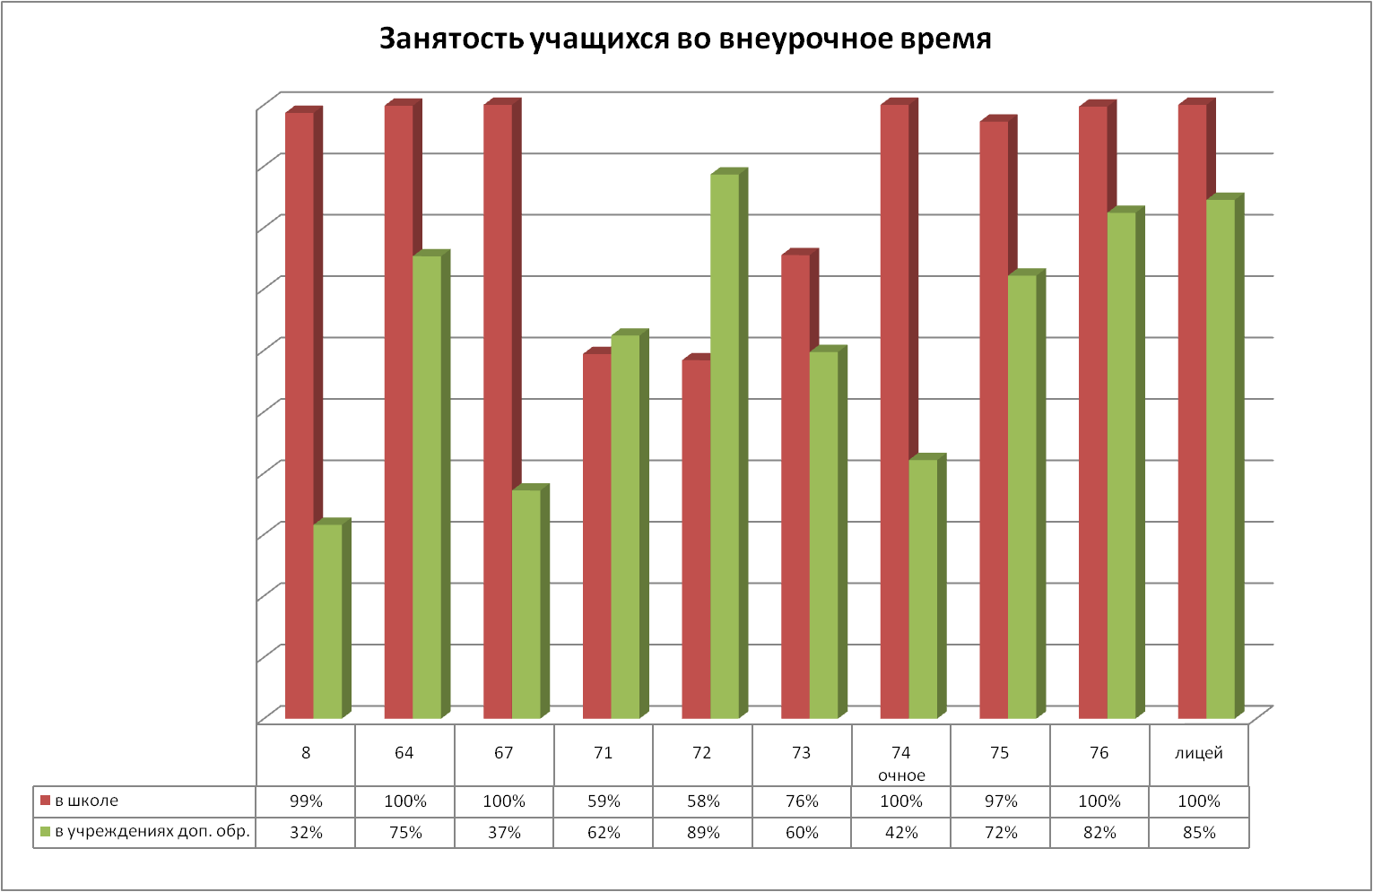

    - Комплектование УДО детьми различных возрастных категорий

(в том числе учащиеся на платной основе)

УДО | Дошкольники |  | Младший школьный возраст |  | Средний возраст |  | Старший возраст |  | ИТОГО
 | 2022 | 2023 | 2022 | 2023 | 2022 | 2023 | 2022 | 2023 | 2022 | 2023
МБУДО ЦДТ | 164 | 196 | 884 | 789 | 458 | 506 | 196 | 208 | 1702 | 1699

Занятость детей в УДО по различным направлениям деятельности

Направленность  объединения | Дошкольный возраст | Младший  школьный возраст | Средний  школьный возраст | Старший  школьный возраст | ИТОГО | %
Техническая | 0 | 108 | 108 | 40 | 256 | 15,1
Художественная | 77 | 503 | 212 | 44 | 836 | 49,2
Физкультурно-спортивная | 4 | 31 | 72 | 60 | 167 | 9,8
Естественнонаучная | 17 | 122 | 47 | 10 | 196 | 11,5
Социально-педагогическая | 98 | 25 | 67 | 54 | 244 | 14,4
ИТОГО | 196 | 789 | 506 | 208 | 1699 | 100

  - ИНФОРМАЦИЯ ПО ИТОГАМ ДЕТСКОЙ ОЗДОРОВИТЕЛЬНОЙ КАМПАНИИ на 22 августа 2023 года

Организационные формы  отдыха и оздоровления | Кол-во лагерей (учреждений) 2022-2023 уч.год | по сравнению с аналогичным периодом 2021-2022 уч.год | Общее число отдохнувших детей 2023 год | по сравнению с анало-гичным периодом  2021-2022уч.года | по сравнению с аналогичным периодом  2020-2021 уч.года | в том числе детей, находящихся в трудной жизненной  ситуации
 |  |  |  |  |  | общее число 2022-2023 уч.год | по сравнению с анало-гичнымпериодом  2022-2021  уч.года | по сравнению с аналогичным периодом  2021-2020  уч.года | детей-сирот  детей, находящихся под опекой | детей из малообеспеченных семей | детей инвалидов | детей, состоящих на учете в ТКДН и ЗП
Всего детей в возрасте от 6,5 до 17 лет включительно – 5481 чел. | - | - | - |  | - | - |  | - |  | - | - | -
Всего отдохнуло детей | 9 | 9 | 5980 | 4904 | 1427 | 659 | 644 | 160 | 19 | 40 | 13 | 21
в том числе за пределами Свердловской области |  | 1 | 48 | 3 | 0 | 48 | 0 | 0 | 0 | 0 | 0 | 0
Детские оздоровительные учреждения: | 9 | 8 | 1345 | 1340 | 62 | 200 | 228 | 20 | 19 | 35 | 1 | 21
- загородные оздоровительные лагеря | 1 | 1 | 625 | 620 | 62 | 57 | 94 | 20 | 32 | 10 | 12 | 3
- лагеря дневного пребывания | 8 | 7 | 720 | 720 | 0 | 143 | 134 | 0 | 5 | 26 | 2 | 12
Санаторно-курортные учреждения (санатории и круглогодичные лагеря санаторного типа | 1 | 1 | 285 | 285 | 208 | 53 | 87 | 44 | 6 | 5 | 12 | 0
Другие оздоровительные учреждения (турбазы, пансионаты) | 0 | 0 | 0 | 0 | 0 | 0 | 0 | 0 | 0 | 0 | 0 | 0
Малозатратные формы отдыха (туристические, палаточные лагеря, многодневные походы) | 13 | 13 | 3257 | 2880 | 867 | 300 | 230 | 96 | 3 | 11 | 5 | 2
Всего трудоустроено в летний период, в том числе через: | 3 | 2 | 399 | 399 | 290 | 106 | 99 | 0 | 0 | 0 | 0 | 0
- государственные учреждения занятости населения | 2 | 1 | 142 | 142 | 33 | 15 | 12 | 0 | 0 | 0 | 0 | 0
- молодёжные биржи труда | 0 | 0 | 0 | 0 | 0 | 0 | 0 | 0 | 0 | 0 | 0 | 0
- летние трудовые отряды, бригады | 1 | 1 | 257 | 257 | 257 | 91 | 87 | 0 | 0 | 0 | 0 | 0
Сведения
о финансировании детской оздоровительной кампании
на 23 августа 2023 года

№  п/п | Источники финансирования | Выделено (тыс.рублей) | В процентах от всех затраченных средств | Использование средств (тыс. рублей)
 |  |  |  | оплата путёвок  (полностью или частично) |  | оплата проезда к местам отдыха и обратно | другие расходы (питание, ремонт, трудоустройство)
 |  |  |  | количество путевок | выделенные средства
1 | 2 | 3 | 4 | 5 | 6 | 7 | 8
1 | Федеральный бюджет | 0,0 | 0 | 0 | 0,0 | 0,0 | 0,0
2 | Областной бюджет | 17 614,8 | 50,7 | 285 | 9 473,4 | 0,0 | 8 141,4
3 | Местный бюджет | 13 907,8 | 40,5 | 0 | 0,0 | 0,0 | 10 829,00
4 | Средства предприятий, учреждений, организаций | 0,0 | 0,0 | 0 | 0,0 | 0,0 | 0,0
5 | Средства родителей | 3 200,84 | 8,8 | 530 | 1 943,2 | 0,0 | 1 257,64
6 | Средства профсоюзов | 0,0 | 0 | 0 | 0,0 | 0,0 | 0,0
7 | Внебюджетные и другие источники | 0,0 | 0 | 0 | 0,0 | 0,0 | 0,0
Итого по округу: |  | 34 723,44 | 100,00 | 815 | 11 416,6 | 0,0 | 20 228,04

- ПРОФСОЮЗНАЯ ДЕЯТЕЛЬНОСТЬ

Численность объединенной профсоюзной организации
МКУ «Управление образования»

В составе объединенной профсоюзной организации «Управление образования» 29 первичных организаций, численность – 604 членов профсоюза (32%).

Образовательные учреждения | 2020 год | 2021 год | 2022 год | 2023 год
Школы, дополнительное образование | 314 чел | 280 чел | 280 чел | 5
ДОУ | 402 чел | 387 чел | 324 чел | 324 чел
всего | 716 чел | 667 чел | 604 чел | 605 чел

без учета учащихся вечерней школы
в том числе классов для детей с ОВЗ
выпускники XI (XII) классов и 9-классники, поступающие в СПО
с учетом отрицательной миграции
Удельный вес от общего числа аттестованных учащихся II ступени общеобразовательного учреждения
Удельный вес от общего числа аттестованных учащихся III ступени общеобразовательного учреждения

